**ЗАДАНИЙ ДЛЯ ОРГАНИЗАЦИИ ОБРАЗОВАТЕЛЬНОЙ ДЕЯТЕЛЬНОСТИ ТЕКУЩЕГО КОНТРОЛЯ ЗНАНИЙ В РАМКАХ УДАЛЕННОЙ РАБОТЫ СО СТУДЕНТАМИ**

Специальность/профессия 44.02.01 Дошкольное образование

Наименование дисциплины БД.02 Математика

ФИО преподавателя Чулюкина Кристина Александровна

Курс 1

Группа 19ДО-9

**Тема № 1. Предел функции**

**Перечень вопросов для изучения:**

1. Предел функции.

2. Непрерывность функции в точке.

3. Числовая последовательность, способы ее задания, вычисления членов последовательности.

4. Предел последовательности.

5. Бесконечно убывающая геометрическая прогрессия.

**Список литературы:**

***Основная***

1. Дадаян А.А. Математика. Учебник. М.ИНФРА-М,2014

2. Башмаков М.И. Математика. Учебник. М.КНОРУС,2017

***Дополнительная***

1. Ушаков В.К. Довузовская математика. Алгебра [Электронный ресурс]: учебное пособие/ В.К. Ушаков— Электрон. текстовые данные. — М.: Дело, 2014. — 448 c. — Режим доступа: <http://www.iprbookshop.ru/50984.html>. — ЭБС «IPRbooks»

2. Основы геометрии [Электронный ресурс]: учебное пособие/ А.С. Борсяков [и др.]. — Электрон. текстовые данные.— Воронеж: Воронежский государственный университет инженерных технологий, 2013.— 100 c.— Режим доступа: http://www.iprbookshop.ru/47435.html.— ЭБС «IPRbooks»

3. Башмаков М.И. Математика. Задачник. Учебное пособие. М.Академия,2014

4. Березина Н.А. Математика. Уч\пос. М.РИОР,2015

5. Шеина Г.В. Теория и практика решения задач по алгебре. Часть 1 [Электронный ресурс]: учебное пособие/ Г.В. Шеина — Электрон. текстовые данные. — М.: Прометей, 2015. — 100 c.— Режим доступа: <http://www.iprbookshop.ru/58226.html>. — ЭБС «IPRbooks»

6. Белых С.В. Памятка по алгебре и геометрии [Электронный ресурс]/ С.В. Белых— Электрон. текстовые данные. — Ростов-на-Дону: Феникс, 2014. — 96 c. — Режим доступа: <http://www.iprbookshop.ru/59411.html>. — ЭБС «IPRbooks»

7. Никонова Н.В. Краткий курс алгебры и геометрии. Примеры, задачи, тесты [Электронный ресурс]: учебное пособие/ Н.В. Никонова, Н.Н. Газизова, Г.А. Никонова — Электрон. текстовые данные. — Казань: Казанский национальный исследовательский технологический университет, 2014. — 100 c. — Режим доступа: <http://www.iprbookshop.ru/61981.html>. — ЭБС «IPRbooks»

8.Балаян Э.Н. Геометрия. Лучшие задачи на готовых чертежах для подготовки к ГИА и ЕГЭ. 7–11 классы [Электронный ресурс]/ Э.Н. Балаян — Электрон. текстовые данные. — Ростов-на-Дону: Феникс, 2013. — 272 c.— Режим доступа: <http://www.iprbookshop.ru/58921.html>. — ЭБС «IPRbooks»

9. Балаян Э.Н. Геометрия. Задачи на готовых чертежах для подготовки к ЕГЭ. 10–11 классы [Электронный ресурс]/ Э.Н. Балаян — Электрон. текстовые данные. — Ростов-на-Дону: Феникс, 2013. — 218 c.— Режим доступа: <http://www.iprbookshop.ru/58920.html>. — ЭБС «IPRbooks»

10. Магданова И.В. Элементы логики в курсе геометрии. Часть 1 [Электронный ресурс]: учебно-методическое пособие/ И.В. Магданова— Электрон. текстовые данные Пермь: Пермский государственный гуманитарно-педагогический университет, 2013. — 104 c.— Режим доступа: http://www.iprbookshop.ru/32116.html.— ЭБС «IPRbooks»

11. Магданова И.В. Логические основы школьного курса геометрии. Часть 1 [Электронный ресурс]: учебно-методическое пособие/ И.В. Магданова— Электрон. текстовые данные. — Пермь: Пермский государственный гуманитарно-педагогический университет, 2014. — 104 c.— Режим доступа: http://www.iprbookshop.ru/32053.html.— ЭБС «IPRbooks»

12. Васильков В.И. Исследовательские задачи в курсе «Геометрия-11» [Электронный ресурс]: учебное пособие/ В.И. Васильков, Г.Т. Биктуанова, Е.С. Заикина— Электрон. текстовые данные. — Челябинск: Челябинский государственный педагогический университет, 2015.— 152 c.— Режим доступа: http://www.iprbookshop.ru/31918.html.— ЭБС «IPRbooks»

13. Шеина Г.В. Теория и практика решения задач по алгебре. Часть 2 [Электронный ресурс]: учебное пособие/ Г.В. Шеина— Электрон. текстовые данные. — М.: Московский педагогический государственный университет, 2015. — 120 c. — Режим доступа: http://www.iprbookshop.ru/70155.html.— ЭБС «IPRbooks»

14. Ахметгалиева В.Р. Математика. Линейная алгебра [Электронный ресурс]: учебное пособие/ В.Р. Ахметгалиева, Л.Р. Галяутдинова, М.И. Галяутдинов— Электрон. текстовые данные. — М.: Российский государственный университет правосудия, 2017. — 60 c.— Режим доступа: http://www.iprbookshop.ru/65863.html.— ЭБС «IPRbooks»

15. Краснощекова В.П. Элементарная математика. Арифметика. Алгебра. Тригонометрия [Электронный ресурс]: задачник. Направление подготовки - 050100 «Педагогическое образование». Профили - «Математика. Информатика», «Технология» / В.П. Краснощекова, И.В. Мусихина, И.С. Цай — Электрон. текстовые данные.— Пермь: Пермский государственный гуманитарно-педагогический университет, 2014.— 52 c.— Режим доступа: <http://www.iprbookshop.ru/32114.html>. — ЭБС «IPRbooks»

16. Мартышова Л.И. Открытые уроки алгебры и начал математического анализа. 9-11 классы [Электронный ресурс]/ Л.И. Мартышова — Электрон. текстовые данные. — М.: ВАКО, 2013.— 272 c.— Режим доступа: http://www.iprbookshop.ru/26332.html.— ЭБС «IPRbooks»

**Задания для контроля:**

1. Составление и изучение конспекта учебного материала.

2. Выполнение практического задания:

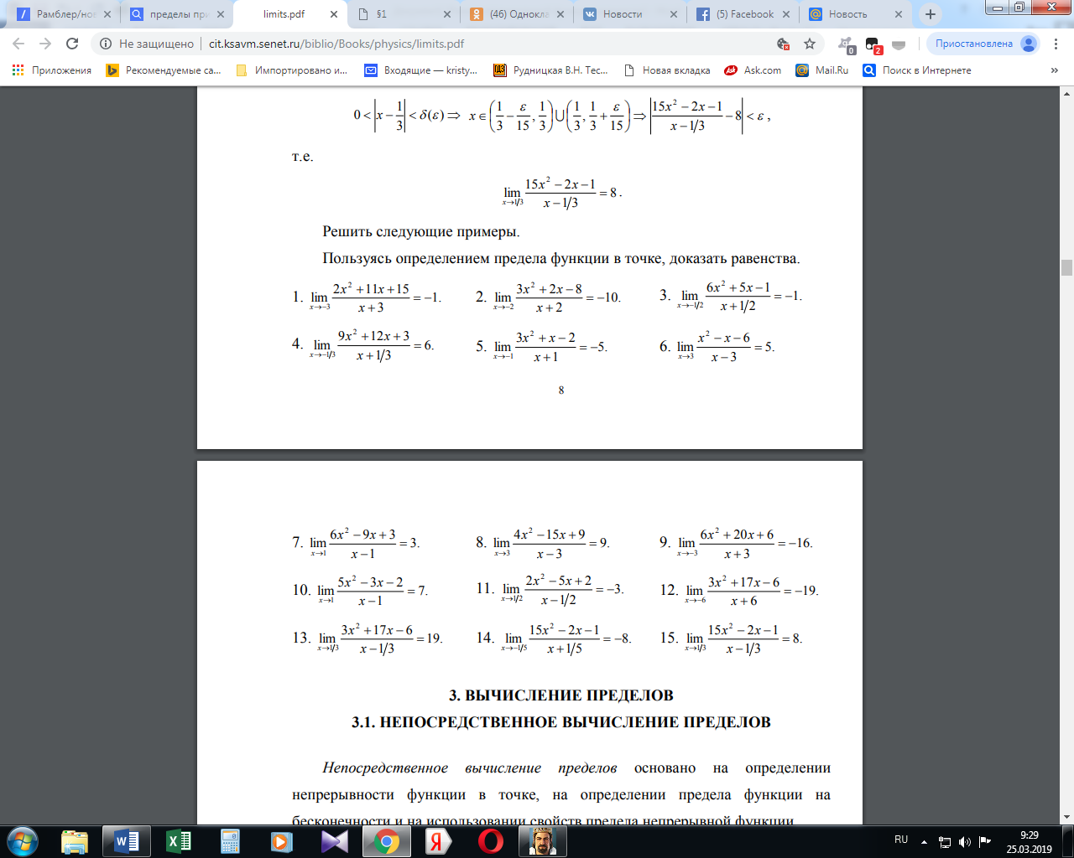

**ВНИМАНИЕ!!! Выполненную работу сдать в электронном виде не позднее 13:00 часов, в пятницу 27.03.2020 на электронную почту Kristy\_arm@mail.ru.**

**Тема № 2. Производная. Алгоритм нахождения производной**

**Перечень вопросов для изучения:**

1. Приращение аргумента.

2. Приращение функции.

3. Производная. Физический и геометрический смысл производной.

4. Алгоритм нахождения производной.

**Список литературы:**

***Основная***

1. Дадаян А.А. Математика. Учебник. М.ИНФРА-М,2014

2. Башмаков М.И. Математика. Учебник. М.КНОРУС,2017

***Дополнительная***

1. Ушаков В.К. Довузовская математика. Алгебра [Электронный ресурс]: учебное пособие/ В.К. Ушаков— Электрон. текстовые данные. — М.: Дело, 2014. — 448 c. — Режим доступа: <http://www.iprbookshop.ru/50984.html>. — ЭБС «IPRbooks»

2. Основы геометрии [Электронный ресурс]: учебное пособие/ А.С. Борсяков [и др.]. — Электрон. текстовые данные.— Воронеж: Воронежский государственный университет инженерных технологий, 2013.— 100 c.— Режим доступа: http://www.iprbookshop.ru/47435.html.— ЭБС «IPRbooks»

3. Башмаков М.И. Математика. Задачник. Учебное пособие. М.Академия,2014

4. Березина Н.А. Математика. Уч\пос. М.РИОР,2015

5. Шеина Г.В. Теория и практика решения задач по алгебре. Часть 1 [Электронный ресурс]: учебное пособие/ Г.В. Шеина — Электрон. текстовые данные. — М.: Прометей, 2015. — 100 c.— Режим доступа: <http://www.iprbookshop.ru/58226.html>. — ЭБС «IPRbooks»

6. Белых С.В. Памятка по алгебре и геометрии [Электронный ресурс]/ С.В. Белых— Электрон. текстовые данные. — Ростов-на-Дону: Феникс, 2014. — 96 c. — Режим доступа: <http://www.iprbookshop.ru/59411.html>. — ЭБС «IPRbooks»

7. Никонова Н.В. Краткий курс алгебры и геометрии. Примеры, задачи, тесты [Электронный ресурс]: учебное пособие/ Н.В. Никонова, Н.Н. Газизова, Г.А. Никонова — Электрон. текстовые данные. — Казань: Казанский национальный исследовательский технологический университет, 2014. — 100 c. — Режим доступа: <http://www.iprbookshop.ru/61981.html>. — ЭБС «IPRbooks»

8.Балаян Э.Н. Геометрия. Лучшие задачи на готовых чертежах для подготовки к ГИА и ЕГЭ. 7–11 классы [Электронный ресурс]/ Э.Н. Балаян — Электрон. текстовые данные. — Ростов-на-Дону: Феникс, 2013. — 272 c.— Режим доступа: <http://www.iprbookshop.ru/58921.html>. — ЭБС «IPRbooks»

9. Балаян Э.Н. Геометрия. Задачи на готовых чертежах для подготовки к ЕГЭ. 10–11 классы [Электронный ресурс]/ Э.Н. Балаян — Электрон. текстовые данные. — Ростов-на-Дону: Феникс, 2013. — 218 c.— Режим доступа: <http://www.iprbookshop.ru/58920.html>. — ЭБС «IPRbooks»

10. Магданова И.В. Элементы логики в курсе геометрии. Часть 1 [Электронный ресурс]: учебно-методическое пособие/ И.В. Магданова— Электрон. текстовые данные Пермь: Пермский государственный гуманитарно-педагогический университет, 2013. — 104 c.— Режим доступа: http://www.iprbookshop.ru/32116.html.— ЭБС «IPRbooks»

11. Магданова И.В. Логические основы школьного курса геометрии. Часть 1 [Электронный ресурс]: учебно-методическое пособие/ И.В. Магданова— Электрон. текстовые данные. — Пермь: Пермский государственный гуманитарно-педагогический университет, 2014. — 104 c.— Режим доступа: http://www.iprbookshop.ru/32053.html.— ЭБС «IPRbooks»

12. Васильков В.И. Исследовательские задачи в курсе «Геометрия-11» [Электронный ресурс]: учебное пособие/ В.И. Васильков, Г.Т. Биктуанова, Е.С. Заикина— Электрон. текстовые данные. — Челябинск: Челябинский государственный педагогический университет, 2015.— 152 c.— Режим доступа: http://www.iprbookshop.ru/31918.html.— ЭБС «IPRbooks»

13. Шеина Г.В. Теория и практика решения задач по алгебре. Часть 2 [Электронный ресурс]: учебное пособие/ Г.В. Шеина— Электрон. текстовые данные. — М.: Московский педагогический государственный университет, 2015. — 120 c. — Режим доступа: http://www.iprbookshop.ru/70155.html.— ЭБС «IPRbooks»

14. Ахметгалиева В.Р. Математика. Линейная алгебра [Электронный ресурс]: учебное пособие/ В.Р. Ахметгалиева, Л.Р. Галяутдинова, М.И. Галяутдинов— Электрон. текстовые данные. — М.: Российский государственный университет правосудия, 2017. — 60 c.— Режим доступа: http://www.iprbookshop.ru/65863.html.— ЭБС «IPRbooks»

15. Краснощекова В.П. Элементарная математика. Арифметика. Алгебра. Тригонометрия [Электронный ресурс]: задачник. Направление подготовки - 050100 «Педагогическое образование». Профили - «Математика. Информатика», «Технология» / В.П. Краснощекова, И.В. Мусихина, И.С. Цай — Электрон. текстовые данные.— Пермь: Пермский государственный гуманитарно-педагогический университет, 2014.— 52 c.— Режим доступа: <http://www.iprbookshop.ru/32114.html>. — ЭБС «IPRbooks»

16. Мартышова Л.И. Открытые уроки алгебры и начал математического анализа. 9-11 классы [Электронный ресурс]/ Л.И. Мартышова — Электрон. текстовые данные. — М.: ВАКО, 2013.— 272 c.— Режим доступа: http://www.iprbookshop.ru/26332.html.— ЭБС «IPRbooks»

**Задания для контроля:**

1. Работа с основной литературой.

2. Составление конспекта учебного материала.

**ВНИМАНИЕ!!! Выполненную работу сдать в электронном виде не позднее 13:00 часов, в пятницу 27.03.2020 на электронную почту Kristy\_arm@mail.ru.**

**Тема № 3. Производная степенной функции**

**Перечень вопросов для изучения:**

1. Формулы производных степенной функции.

2. Нахождение производных степенной функции, значений производной функции по заданной формуле.

**Список литературы:**

***Основная***

1. Дадаян А.А. Математика. Учебник. М.ИНФРА-М,2014

2. Башмаков М.И. Математика. Учебник. М.КНОРУС,2017

***Дополнительная***

1. Ушаков В.К. Довузовская математика. Алгебра [Электронный ресурс]: учебное пособие/ В.К. Ушаков— Электрон. текстовые данные. — М.: Дело, 2014. — 448 c. — Режим доступа: <http://www.iprbookshop.ru/50984.html>. — ЭБС «IPRbooks»

2. Основы геометрии [Электронный ресурс]: учебное пособие/ А.С. Борсяков [и др.]. — Электрон. текстовые данные.— Воронеж: Воронежский государственный университет инженерных технологий, 2013.— 100 c.— Режим доступа: http://www.iprbookshop.ru/47435.html.— ЭБС «IPRbooks»

3. Башмаков М.И. Математика. Задачник. Учебное пособие. М.Академия,2014

4. Березина Н.А. Математика. Уч\пос. М.РИОР,2015

5. Шеина Г.В. Теория и практика решения задач по алгебре. Часть 1 [Электронный ресурс]: учебное пособие/ Г.В. Шеина — Электрон. текстовые данные. — М.: Прометей, 2015. — 100 c.— Режим доступа: <http://www.iprbookshop.ru/58226.html>. — ЭБС «IPRbooks»

6. Белых С.В. Памятка по алгебре и геометрии [Электронный ресурс]/ С.В. Белых— Электрон. текстовые данные. — Ростов-на-Дону: Феникс, 2014. — 96 c. — Режим доступа: <http://www.iprbookshop.ru/59411.html>. — ЭБС «IPRbooks»

7. Никонова Н.В. Краткий курс алгебры и геометрии. Примеры, задачи, тесты [Электронный ресурс]: учебное пособие/ Н.В. Никонова, Н.Н. Газизова, Г.А. Никонова — Электрон. текстовые данные. — Казань: Казанский национальный исследовательский технологический университет, 2014. — 100 c. — Режим доступа: <http://www.iprbookshop.ru/61981.html>. — ЭБС «IPRbooks»

8.Балаян Э.Н. Геометрия. Лучшие задачи на готовых чертежах для подготовки к ГИА и ЕГЭ. 7–11 классы [Электронный ресурс]/ Э.Н. Балаян — Электрон. текстовые данные. — Ростов-на-Дону: Феникс, 2013. — 272 c.— Режим доступа: <http://www.iprbookshop.ru/58921.html>. — ЭБС «IPRbooks»

9. Балаян Э.Н. Геометрия. Задачи на готовых чертежах для подготовки к ЕГЭ. 10–11 классы [Электронный ресурс]/ Э.Н. Балаян — Электрон. текстовые данные. — Ростов-на-Дону: Феникс, 2013. — 218 c.— Режим доступа: <http://www.iprbookshop.ru/58920.html>. — ЭБС «IPRbooks»

10. Магданова И.В. Элементы логики в курсе геометрии. Часть 1 [Электронный ресурс]: учебно-методическое пособие/ И.В. Магданова— Электрон. текстовые данные Пермь: Пермский государственный гуманитарно-педагогический университет, 2013. — 104 c.— Режим доступа: http://www.iprbookshop.ru/32116.html.— ЭБС «IPRbooks»

11. Магданова И.В. Логические основы школьного курса геометрии. Часть 1 [Электронный ресурс]: учебно-методическое пособие/ И.В. Магданова— Электрон. текстовые данные. — Пермь: Пермский государственный гуманитарно-педагогический университет, 2014. — 104 c.— Режим доступа: http://www.iprbookshop.ru/32053.html.— ЭБС «IPRbooks»

12. Васильков В.И. Исследовательские задачи в курсе «Геометрия-11» [Электронный ресурс]: учебное пособие/ В.И. Васильков, Г.Т. Биктуанова, Е.С. Заикина— Электрон. текстовые данные. — Челябинск: Челябинский государственный педагогический университет, 2015.— 152 c.— Режим доступа: http://www.iprbookshop.ru/31918.html.— ЭБС «IPRbooks»

13. Шеина Г.В. Теория и практика решения задач по алгебре. Часть 2 [Электронный ресурс]: учебное пособие/ Г.В. Шеина— Электрон. текстовые данные. — М.: Московский педагогический государственный университет, 2015. — 120 c. — Режим доступа: http://www.iprbookshop.ru/70155.html.— ЭБС «IPRbooks»

14. Ахметгалиева В.Р. Математика. Линейная алгебра [Электронный ресурс]: учебное пособие/ В.Р. Ахметгалиева, Л.Р. Галяутдинова, М.И. Галяутдинов— Электрон. текстовые данные. — М.: Российский государственный университет правосудия, 2017. — 60 c.— Режим доступа: http://www.iprbookshop.ru/65863.html.— ЭБС «IPRbooks»

15. Краснощекова В.П. Элементарная математика. Арифметика. Алгебра. Тригонометрия [Электронный ресурс]: задачник. Направление подготовки - 050100 «Педагогическое образование». Профили - «Математика. Информатика», «Технология» / В.П. Краснощекова, И.В. Мусихина, И.С. Цай — Электрон. текстовые данные.— Пермь: Пермский государственный гуманитарно-педагогический университет, 2014.— 52 c.— Режим доступа: <http://www.iprbookshop.ru/32114.html>. — ЭБС «IPRbooks»

16. Мартышова Л.И. Открытые уроки алгебры и начал математического анализа. 9-11 классы [Электронный ресурс]/ Л.И. Мартышова — Электрон. текстовые данные. — М.: ВАКО, 2013.— 272 c.— Режим доступа: http://www.iprbookshop.ru/26332.html.— ЭБС «IPRbooks»

**Задания для контроля:**

1. Работа с основной литературой.

2. Составление конспекта учебного материала.

**ВНИМАНИЕ!!! Выполненную работу сдать в электронном виде не позднее 13:00 часов, в пятницу 27.03.2020 на электронную почту Kristy\_arm@mail.ru.**

**Тема № 4. Правила дифференцирования**

**Перечень вопросов для изучения:**

1. Правила нахождения производных суммы, произведения и частного функции.

2. Производная сложной функции.

**Список литературы:**

***Основная***

1. Дадаян А.А. Математика. Учебник. М.ИНФРА-М,2014

2. Башмаков М.И. Математика. Учебник. М.КНОРУС,2017

***Дополнительная***

1. Ушаков В.К. Довузовская математика. Алгебра [Электронный ресурс]: учебное пособие/ В.К. Ушаков— Электрон. текстовые данные. — М.: Дело, 2014. — 448 c. — Режим доступа: <http://www.iprbookshop.ru/50984.html>. — ЭБС «IPRbooks»

2. Основы геометрии [Электронный ресурс]: учебное пособие/ А.С. Борсяков [и др.]. — Электрон. текстовые данные.— Воронеж: Воронежский государственный университет инженерных технологий, 2013.— 100 c.— Режим доступа: http://www.iprbookshop.ru/47435.html.— ЭБС «IPRbooks»

3. Башмаков М.И. Математика. Задачник. Учебное пособие. М.Академия,2014

4. Березина Н.А. Математика. Уч\пос. М.РИОР,2015

5. Шеина Г.В. Теория и практика решения задач по алгебре. Часть 1 [Электронный ресурс]: учебное пособие/ Г.В. Шеина — Электрон. текстовые данные. — М.: Прометей, 2015. — 100 c.— Режим доступа: <http://www.iprbookshop.ru/58226.html>. — ЭБС «IPRbooks»

6. Белых С.В. Памятка по алгебре и геометрии [Электронный ресурс]/ С.В. Белых— Электрон. текстовые данные. — Ростов-на-Дону: Феникс, 2014. — 96 c. — Режим доступа: <http://www.iprbookshop.ru/59411.html>. — ЭБС «IPRbooks»

7. Никонова Н.В. Краткий курс алгебры и геометрии. Примеры, задачи, тесты [Электронный ресурс]: учебное пособие/ Н.В. Никонова, Н.Н. Газизова, Г.А. Никонова — Электрон. текстовые данные. — Казань: Казанский национальный исследовательский технологический университет, 2014. — 100 c. — Режим доступа: <http://www.iprbookshop.ru/61981.html>. — ЭБС «IPRbooks»

8.Балаян Э.Н. Геометрия. Лучшие задачи на готовых чертежах для подготовки к ГИА и ЕГЭ. 7–11 классы [Электронный ресурс]/ Э.Н. Балаян — Электрон. текстовые данные. — Ростов-на-Дону: Феникс, 2013. — 272 c.— Режим доступа: <http://www.iprbookshop.ru/58921.html>. — ЭБС «IPRbooks»

9. Балаян Э.Н. Геометрия. Задачи на готовых чертежах для подготовки к ЕГЭ. 10–11 классы [Электронный ресурс]/ Э.Н. Балаян — Электрон. текстовые данные. — Ростов-на-Дону: Феникс, 2013. — 218 c.— Режим доступа: <http://www.iprbookshop.ru/58920.html>. — ЭБС «IPRbooks»

10. Магданова И.В. Элементы логики в курсе геометрии. Часть 1 [Электронный ресурс]: учебно-методическое пособие/ И.В. Магданова— Электрон. текстовые данные Пермь: Пермский государственный гуманитарно-педагогический университет, 2013. — 104 c.— Режим доступа: http://www.iprbookshop.ru/32116.html.— ЭБС «IPRbooks»

11. Магданова И.В. Логические основы школьного курса геометрии. Часть 1 [Электронный ресурс]: учебно-методическое пособие/ И.В. Магданова— Электрон. текстовые данные. — Пермь: Пермский государственный гуманитарно-педагогический университет, 2014. — 104 c.— Режим доступа: http://www.iprbookshop.ru/32053.html.— ЭБС «IPRbooks»

12. Васильков В.И. Исследовательские задачи в курсе «Геометрия-11» [Электронный ресурс]: учебное пособие/ В.И. Васильков, Г.Т. Биктуанова, Е.С. Заикина— Электрон. текстовые данные. — Челябинск: Челябинский государственный педагогический университет, 2015.— 152 c.— Режим доступа: http://www.iprbookshop.ru/31918.html.— ЭБС «IPRbooks»

13. Шеина Г.В. Теория и практика решения задач по алгебре. Часть 2 [Электронный ресурс]: учебное пособие/ Г.В. Шеина— Электрон. текстовые данные. — М.: Московский педагогический государственный университет, 2015. — 120 c. — Режим доступа: http://www.iprbookshop.ru/70155.html.— ЭБС «IPRbooks»

14. Ахметгалиева В.Р. Математика. Линейная алгебра [Электронный ресурс]: учебное пособие/ В.Р. Ахметгалиева, Л.Р. Галяутдинова, М.И. Галяутдинов— Электрон. текстовые данные. — М.: Российский государственный университет правосудия, 2017. — 60 c.— Режим доступа: http://www.iprbookshop.ru/65863.html.— ЭБС «IPRbooks»

15. Краснощекова В.П. Элементарная математика. Арифметика. Алгебра. Тригонометрия [Электронный ресурс]: задачник. Направление подготовки - 050100 «Педагогическое образование». Профили - «Математика. Информатика», «Технология» / В.П. Краснощекова, И.В. Мусихина, И.С. Цай — Электрон. текстовые данные.— Пермь: Пермский государственный гуманитарно-педагогический университет, 2014.— 52 c.— Режим доступа: <http://www.iprbookshop.ru/32114.html>. — ЭБС «IPRbooks»

16. Мартышова Л.И. Открытые уроки алгебры и начал математического анализа. 9-11 классы [Электронный ресурс]/ Л.И. Мартышова — Электрон. текстовые данные. — М.: ВАКО, 2013.— 272 c.— Режим доступа: http://www.iprbookshop.ru/26332.html.— ЭБС «IPRbooks»

**Задания для контроля:**

1. Работа с основной литературой.

2. Составление конспекта учебного материала.

3. Выполнение практических заданий:

Найти производную функции:

1. y=3x

2. y=5x2

3. y=2x2-x+1

4. у=5

5. у=10х

6. у=2х2+х

7. у=3х2

8. Найти производную функции f(x) = cosx в точке .

9. Найти производную функции  в точке х0 = 1.

10. Найти производную функции

11. Найти производную функции f(x)= ez+5

12. Чему равна производная функции f(x) = ln(x+1)

**ВНИМАНИЕ!!! Выполненную работу сдать в электронном виде не позднее 13:00 часов, в пятницу 27.03.2020 на электронную почту Kristy\_arm@mail.ru.**

**Тема № 5. Производные некоторых элементарных функций**

**Перечень вопросов для изучения:**

1. Определение элементарных функций.

2. Формулы производных показательной, логарифмической, тригонометрических функций.

**Список литературы:**

***Основная***

1. Дадаян А.А. Математика. Учебник. М.ИНФРА-М,2014

2. Башмаков М.И. Математика. Учебник. М.КНОРУС,2017

***Дополнительная***

1. Ушаков В.К. Довузовская математика. Алгебра [Электронный ресурс]: учебное пособие/ В.К. Ушаков— Электрон. текстовые данные. — М.: Дело, 2014. — 448 c. — Режим доступа: <http://www.iprbookshop.ru/50984.html>. — ЭБС «IPRbooks»

2. Основы геометрии [Электронный ресурс]: учебное пособие/ А.С. Борсяков [и др.]. — Электрон. текстовые данные.— Воронеж: Воронежский государственный университет инженерных технологий, 2013.— 100 c.— Режим доступа: http://www.iprbookshop.ru/47435.html.— ЭБС «IPRbooks»

3. Башмаков М.И. Математика. Задачник. Учебное пособие. М.Академия,2014

4. Березина Н.А. Математика. Уч\пос. М.РИОР,2015

5. Шеина Г.В. Теория и практика решения задач по алгебре. Часть 1 [Электронный ресурс]: учебное пособие/ Г.В. Шеина — Электрон. текстовые данные. — М.: Прометей, 2015. — 100 c.— Режим доступа: <http://www.iprbookshop.ru/58226.html>. — ЭБС «IPRbooks»

6. Белых С.В. Памятка по алгебре и геометрии [Электронный ресурс]/ С.В. Белых— Электрон. текстовые данные. — Ростов-на-Дону: Феникс, 2014. — 96 c. — Режим доступа: <http://www.iprbookshop.ru/59411.html>. — ЭБС «IPRbooks»

7. Никонова Н.В. Краткий курс алгебры и геометрии. Примеры, задачи, тесты [Электронный ресурс]: учебное пособие/ Н.В. Никонова, Н.Н. Газизова, Г.А. Никонова — Электрон. текстовые данные. — Казань: Казанский национальный исследовательский технологический университет, 2014. — 100 c. — Режим доступа: <http://www.iprbookshop.ru/61981.html>. — ЭБС «IPRbooks»

8.Балаян Э.Н. Геометрия. Лучшие задачи на готовых чертежах для подготовки к ГИА и ЕГЭ. 7–11 классы [Электронный ресурс]/ Э.Н. Балаян — Электрон. текстовые данные. — Ростов-на-Дону: Феникс, 2013. — 272 c.— Режим доступа: <http://www.iprbookshop.ru/58921.html>. — ЭБС «IPRbooks»

9. Балаян Э.Н. Геометрия. Задачи на готовых чертежах для подготовки к ЕГЭ. 10–11 классы [Электронный ресурс]/ Э.Н. Балаян — Электрон. текстовые данные. — Ростов-на-Дону: Феникс, 2013. — 218 c.— Режим доступа: <http://www.iprbookshop.ru/58920.html>. — ЭБС «IPRbooks»

10. Магданова И.В. Элементы логики в курсе геометрии. Часть 1 [Электронный ресурс]: учебно-методическое пособие/ И.В. Магданова— Электрон. текстовые данные Пермь: Пермский государственный гуманитарно-педагогический университет, 2013. — 104 c.— Режим доступа: http://www.iprbookshop.ru/32116.html.— ЭБС «IPRbooks»

11. Магданова И.В. Логические основы школьного курса геометрии. Часть 1 [Электронный ресурс]: учебно-методическое пособие/ И.В. Магданова— Электрон. текстовые данные. — Пермь: Пермский государственный гуманитарно-педагогический университет, 2014. — 104 c.— Режим доступа: http://www.iprbookshop.ru/32053.html.— ЭБС «IPRbooks»

12. Васильков В.И. Исследовательские задачи в курсе «Геометрия-11» [Электронный ресурс]: учебное пособие/ В.И. Васильков, Г.Т. Биктуанова, Е.С. Заикина— Электрон. текстовые данные. — Челябинск: Челябинский государственный педагогический университет, 2015.— 152 c.— Режим доступа: http://www.iprbookshop.ru/31918.html.— ЭБС «IPRbooks»

13. Шеина Г.В. Теория и практика решения задач по алгебре. Часть 2 [Электронный ресурс]: учебное пособие/ Г.В. Шеина— Электрон. текстовые данные. — М.: Московский педагогический государственный университет, 2015. — 120 c. — Режим доступа: http://www.iprbookshop.ru/70155.html.— ЭБС «IPRbooks»

14. Ахметгалиева В.Р. Математика. Линейная алгебра [Электронный ресурс]: учебное пособие/ В.Р. Ахметгалиева, Л.Р. Галяутдинова, М.И. Галяутдинов— Электрон. текстовые данные. — М.: Российский государственный университет правосудия, 2017. — 60 c.— Режим доступа: http://www.iprbookshop.ru/65863.html.— ЭБС «IPRbooks»

15. Краснощекова В.П. Элементарная математика. Арифметика. Алгебра. Тригонометрия [Электронный ресурс]: задачник. Направление подготовки - 050100 «Педагогическое образование». Профили - «Математика. Информатика», «Технология» / В.П. Краснощекова, И.В. Мусихина, И.С. Цай — Электрон. текстовые данные.— Пермь: Пермский государственный гуманитарно-педагогический университет, 2014.— 52 c.— Режим доступа: <http://www.iprbookshop.ru/32114.html>. — ЭБС «IPRbooks»

16. Мартышова Л.И. Открытые уроки алгебры и начал математического анализа. 9-11 классы [Электронный ресурс]/ Л.И. Мартышова — Электрон. текстовые данные. — М.: ВАКО, 2013.— 272 c.— Режим доступа: http://www.iprbookshop.ru/26332.html.— ЭБС «IPRbooks»

**Задания для контроля:**

1. Работа с основной литературой.

2. Работа с конспектом учебного материала.

3. Выполнение практических заданий.

Найти производную логарифмической функции: y=lnx2

Найти производную функции: y=lnlnx

Найти логарифмическую производную функции: y=ln(tgx/2)

Найти производную функции https://www.webmath.ru/poleznoe/images/diff/formules_1908.png

Найти производную функции https://www.webmath.ru/poleznoe/images/diff/formules_1929.png

**ВНИМАНИЕ!!! Выполненную работу сдать в электронном виде не позднее 13:00 часов, в пятницу 03.04.2020 на электронную почту Kristy\_arm@mail.ru.**

**Тема № 6. Уравнение касательной к графику функции**

**Перечень вопросов для изучения:**

1. Уравнение касательной.

2. Элементы касательной и их смысл.

3. Методика нахождения касательных в конкретных функциях, конкретных точках.

**Список литературы:**

***Основная***

1. Дадаян А.А. Математика. Учебник. М.ИНФРА-М,2014

2. Башмаков М.И. Математика. Учебник. М.КНОРУС,2017

***Дополнительная***

1. Ушаков В.К. Довузовская математика. Алгебра [Электронный ресурс]: учебное пособие/ В.К. Ушаков— Электрон. текстовые данные. — М.: Дело, 2014. — 448 c. — Режим доступа: <http://www.iprbookshop.ru/50984.html>. — ЭБС «IPRbooks»

2. Основы геометрии [Электронный ресурс]: учебное пособие/ А.С. Борсяков [и др.]. — Электрон. текстовые данные.— Воронеж: Воронежский государственный университет инженерных технологий, 2013.— 100 c.— Режим доступа: http://www.iprbookshop.ru/47435.html.— ЭБС «IPRbooks»

3. Башмаков М.И. Математика. Задачник. Учебное пособие. М.Академия,2014

4. Березина Н.А. Математика. Уч\пос. М.РИОР,2015

5. Шеина Г.В. Теория и практика решения задач по алгебре. Часть 1 [Электронный ресурс]: учебное пособие/ Г.В. Шеина — Электрон. текстовые данные. — М.: Прометей, 2015. — 100 c.— Режим доступа: <http://www.iprbookshop.ru/58226.html>. — ЭБС «IPRbooks»

6. Белых С.В. Памятка по алгебре и геометрии [Электронный ресурс]/ С.В. Белых— Электрон. текстовые данные. — Ростов-на-Дону: Феникс, 2014. — 96 c. — Режим доступа: <http://www.iprbookshop.ru/59411.html>. — ЭБС «IPRbooks»

7. Никонова Н.В. Краткий курс алгебры и геометрии. Примеры, задачи, тесты [Электронный ресурс]: учебное пособие/ Н.В. Никонова, Н.Н. Газизова, Г.А. Никонова — Электрон. текстовые данные. — Казань: Казанский национальный исследовательский технологический университет, 2014. — 100 c. — Режим доступа: <http://www.iprbookshop.ru/61981.html>. — ЭБС «IPRbooks»

8.Балаян Э.Н. Геометрия. Лучшие задачи на готовых чертежах для подготовки к ГИА и ЕГЭ. 7–11 классы [Электронный ресурс]/ Э.Н. Балаян — Электрон. текстовые данные. — Ростов-на-Дону: Феникс, 2013. — 272 c.— Режим доступа: <http://www.iprbookshop.ru/58921.html>. — ЭБС «IPRbooks»

9. Балаян Э.Н. Геометрия. Задачи на готовых чертежах для подготовки к ЕГЭ. 10–11 классы [Электронный ресурс]/ Э.Н. Балаян — Электрон. текстовые данные. — Ростов-на-Дону: Феникс, 2013. — 218 c.— Режим доступа: <http://www.iprbookshop.ru/58920.html>. — ЭБС «IPRbooks»

10. Магданова И.В. Элементы логики в курсе геометрии. Часть 1 [Электронный ресурс]: учебно-методическое пособие/ И.В. Магданова— Электрон. текстовые данные Пермь: Пермский государственный гуманитарно-педагогический университет, 2013. — 104 c.— Режим доступа: http://www.iprbookshop.ru/32116.html.— ЭБС «IPRbooks»

11. Магданова И.В. Логические основы школьного курса геометрии. Часть 1 [Электронный ресурс]: учебно-методическое пособие/ И.В. Магданова— Электрон. текстовые данные. — Пермь: Пермский государственный гуманитарно-педагогический университет, 2014. — 104 c.— Режим доступа: http://www.iprbookshop.ru/32053.html.— ЭБС «IPRbooks»

12. Васильков В.И. Исследовательские задачи в курсе «Геометрия-11» [Электронный ресурс]: учебное пособие/ В.И. Васильков, Г.Т. Биктуанова, Е.С. Заикина— Электрон. текстовые данные. — Челябинск: Челябинский государственный педагогический университет, 2015.— 152 c.— Режим доступа: http://www.iprbookshop.ru/31918.html.— ЭБС «IPRbooks»

13. Шеина Г.В. Теория и практика решения задач по алгебре. Часть 2 [Электронный ресурс]: учебное пособие/ Г.В. Шеина— Электрон. текстовые данные. — М.: Московский педагогический государственный университет, 2015. — 120 c. — Режим доступа: http://www.iprbookshop.ru/70155.html.— ЭБС «IPRbooks»

14. Ахметгалиева В.Р. Математика. Линейная алгебра [Электронный ресурс]: учебное пособие/ В.Р. Ахметгалиева, Л.Р. Галяутдинова, М.И. Галяутдинов— Электрон. текстовые данные. — М.: Российский государственный университет правосудия, 2017. — 60 c.— Режим доступа: http://www.iprbookshop.ru/65863.html.— ЭБС «IPRbooks»

15. Краснощекова В.П. Элементарная математика. Арифметика. Алгебра. Тригонометрия [Электронный ресурс]: задачник. Направление подготовки - 050100 «Педагогическое образование». Профили - «Математика. Информатика», «Технология» / В.П. Краснощекова, И.В. Мусихина, И.С. Цай — Электрон. текстовые данные.— Пермь: Пермский государственный гуманитарно-педагогический университет, 2014.— 52 c.— Режим доступа: <http://www.iprbookshop.ru/32114.html>. — ЭБС «IPRbooks»

16. Мартышова Л.И. Открытые уроки алгебры и начал математического анализа. 9-11 классы [Электронный ресурс]/ Л.И. Мартышова — Электрон. текстовые данные. — М.: ВАКО, 2013.— 272 c.— Режим доступа: http://www.iprbookshop.ru/26332.html.— ЭБС «IPRbooks»

**Задания для контроля:**

1. Нахождение производных функций.

2. Написание проверочной работы по теме «Производная».

**Проверочная работа работа по теме «Производная»**

**Вариант 1**

1. Найти значение производной в точке х0

а*) f(x)* = 5x3 -6x4+3х2+1, x0 = 1;

б) ;

в) *f(x)* = (x2+1) (x3-2), х0 = 1;

г*) f(x)*=2x·sin5x, 

1. Найдите производную функции:

а) f(x)= 23x+5,

б) f(x) = сos(3x-1);

в) f(x) = ;

г) f(x) = -2x.

1. Найти угол наклона касательной к графику функции f(x) = 3x3 -35x+8 в точке х0 = 2.
2. В какой точке касательная к графику функции f(x) =x3 -3х+1 параллельна оси абсцисс?
3. Напишите уравнение касательной к графику функции f(x) = x2+3x-2 в точке с абсциссой х0 = -1.
4. Точка движется по прямолинейному закону x(t) = 3t2 -2t+4. В какой момент времени скорость тела будет равна 4? (координата измеряется в метрах, время – в секундах)

**Вариант 2**

1. Найти значение производной в точке х0

а*) f(x)* = х4 -2x3+5х-1, x0 = 2;

б) ;

в) *f(x)* = (2x2+1) (1+х3), х0 = 2;

г*) f(x)*=2x·sinx-1, 

1. Найдите производную функции:

а) f(x)= 52x +3,

б) f(x) = сos(5x2+1);

в) f(x) = ;

г) f(x) = +5x.

1. Найти угловой коэффициент касательной к графику функции f(x) = x4 -x2 в точке х0 = 1.
2. Найти угол наклона касательной к графику функции f(x) =  в точке с абсциссой х0 = 2.
3. Напишите уравнение касательной к графику функции f(x) = x3-3x2+2х в точке с абсциссой х0 = 2.
4. Точка движется по прямолинейному закону x(t) = 2,5t2 - 10t +6. Найти скорость тела в момент времени t = 4 (координата измеряется в метрах, время – в секундах).

**ВНИМАНИЕ!!! Любой из выбранных Вами вариантов сдать в электронном виде не позднее 13:00 часов, в пятницу 03.04.2020 на электронную почту Kristy\_arm@mail.ru.**

**Тема № 7. Применение производной для исследования функции на монотонность и экстремумы**

**Перечень вопросов для изучения:**

1. Промежутки монотонности и их нахождение с помощью производной.

2. Стационарные точки. Экстремумы функции. Точки перегиба.

3. Алгоритм исследование функции на монотонность и экстремумы.

**Список литературы:**

***Основная***

1. Дадаян А.А. Математика. Учебник. М.ИНФРА-М,2014

2. Башмаков М.И. Математика. Учебник. М.КНОРУС,2017

***Дополнительная***

1. Ушаков В.К. Довузовская математика. Алгебра [Электронный ресурс]: учебное пособие/ В.К. Ушаков— Электрон. текстовые данные. — М.: Дело, 2014. — 448 c. — Режим доступа: <http://www.iprbookshop.ru/50984.html>. — ЭБС «IPRbooks»

2. Основы геометрии [Электронный ресурс]: учебное пособие/ А.С. Борсяков [и др.]. — Электрон. текстовые данные.— Воронеж: Воронежский государственный университет инженерных технологий, 2013.— 100 c.— Режим доступа: http://www.iprbookshop.ru/47435.html.— ЭБС «IPRbooks»

3. Башмаков М.И. Математика. Задачник. Учебное пособие. М.Академия,2014

4. Березина Н.А. Математика. Уч\пос. М.РИОР,2015

5. Шеина Г.В. Теория и практика решения задач по алгебре. Часть 1 [Электронный ресурс]: учебное пособие/ Г.В. Шеина — Электрон. текстовые данные. — М.: Прометей, 2015. — 100 c.— Режим доступа: <http://www.iprbookshop.ru/58226.html>. — ЭБС «IPRbooks»

6. Белых С.В. Памятка по алгебре и геометрии [Электронный ресурс]/ С.В. Белых— Электрон. текстовые данные. — Ростов-на-Дону: Феникс, 2014. — 96 c. — Режим доступа: <http://www.iprbookshop.ru/59411.html>. — ЭБС «IPRbooks»

7. Никонова Н.В. Краткий курс алгебры и геометрии. Примеры, задачи, тесты [Электронный ресурс]: учебное пособие/ Н.В. Никонова, Н.Н. Газизова, Г.А. Никонова — Электрон. текстовые данные. — Казань: Казанский национальный исследовательский технологический университет, 2014. — 100 c. — Режим доступа: <http://www.iprbookshop.ru/61981.html>. — ЭБС «IPRbooks»

8.Балаян Э.Н. Геометрия. Лучшие задачи на готовых чертежах для подготовки к ГИА и ЕГЭ. 7–11 классы [Электронный ресурс]/ Э.Н. Балаян — Электрон. текстовые данные. — Ростов-на-Дону: Феникс, 2013. — 272 c.— Режим доступа: <http://www.iprbookshop.ru/58921.html>. — ЭБС «IPRbooks»

9. Балаян Э.Н. Геометрия. Задачи на готовых чертежах для подготовки к ЕГЭ. 10–11 классы [Электронный ресурс]/ Э.Н. Балаян — Электрон. текстовые данные. — Ростов-на-Дону: Феникс, 2013. — 218 c.— Режим доступа: <http://www.iprbookshop.ru/58920.html>. — ЭБС «IPRbooks»

10. Магданова И.В. Элементы логики в курсе геометрии. Часть 1 [Электронный ресурс]: учебно-методическое пособие/ И.В. Магданова— Электрон. текстовые данные Пермь: Пермский государственный гуманитарно-педагогический университет, 2013. — 104 c.— Режим доступа: http://www.iprbookshop.ru/32116.html.— ЭБС «IPRbooks»

11. Магданова И.В. Логические основы школьного курса геометрии. Часть 1 [Электронный ресурс]: учебно-методическое пособие/ И.В. Магданова— Электрон. текстовые данные. — Пермь: Пермский государственный гуманитарно-педагогический университет, 2014. — 104 c.— Режим доступа: http://www.iprbookshop.ru/32053.html.— ЭБС «IPRbooks»

12. Васильков В.И. Исследовательские задачи в курсе «Геометрия-11» [Электронный ресурс]: учебное пособие/ В.И. Васильков, Г.Т. Биктуанова, Е.С. Заикина— Электрон. текстовые данные. — Челябинск: Челябинский государственный педагогический университет, 2015.— 152 c.— Режим доступа: http://www.iprbookshop.ru/31918.html.— ЭБС «IPRbooks»

13. Шеина Г.В. Теория и практика решения задач по алгебре. Часть 2 [Электронный ресурс]: учебное пособие/ Г.В. Шеина— Электрон. текстовые данные. — М.: Московский педагогический государственный университет, 2015. — 120 c. — Режим доступа: http://www.iprbookshop.ru/70155.html.— ЭБС «IPRbooks»

14. Ахметгалиева В.Р. Математика. Линейная алгебра [Электронный ресурс]: учебное пособие/ В.Р. Ахметгалиева, Л.Р. Галяутдинова, М.И. Галяутдинов— Электрон. текстовые данные. — М.: Российский государственный университет правосудия, 2017. — 60 c.— Режим доступа: http://www.iprbookshop.ru/65863.html.— ЭБС «IPRbooks»

15. Краснощекова В.П. Элементарная математика. Арифметика. Алгебра. Тригонометрия [Электронный ресурс]: задачник. Направление подготовки - 050100 «Педагогическое образование». Профили - «Математика. Информатика», «Технология» / В.П. Краснощекова, И.В. Мусихина, И.С. Цай — Электрон. текстовые данные.— Пермь: Пермский государственный гуманитарно-педагогический университет, 2014.— 52 c.— Режим доступа: <http://www.iprbookshop.ru/32114.html>. — ЭБС «IPRbooks»

16. Мартышова Л.И. Открытые уроки алгебры и начал математического анализа. 9-11 классы [Электронный ресурс]/ Л.И. Мартышова — Электрон. текстовые данные. — М.: ВАКО, 2013.— 272 c.— Режим доступа: http://www.iprbookshop.ru/26332.html.— ЭБС «IPRbooks»

**Задания для контроля:**

1. Работа с основной литературой.

2. Составление конспекта учебного материала.

**ВНИМАНИЕ!!! Выполненную работу сдать в электронном виде не позднее 13:00 часов, в пятницу 10.04.2020 на электронную почту Kristy\_arm@mail.ru.**

**Тема № 8. Применение производной для нахождения наибольшего и наименьшего значений непрерывной функции**

**Перечень вопросов для изучения:**

1. Алгоритм нахождения наибольшего и наименьшего значений функции на отрезке и на интервале.

**Список литературы:**

***Основная***

1. Дадаян А.А. Математика. Учебник. М.ИНФРА-М,2014

2. Башмаков М.И. Математика. Учебник. М.КНОРУС,2017

***Дополнительная***

1. Ушаков В.К. Довузовская математика. Алгебра [Электронный ресурс]: учебное пособие/ В.К. Ушаков— Электрон. текстовые данные. — М.: Дело, 2014. — 448 c. — Режим доступа: <http://www.iprbookshop.ru/50984.html>. — ЭБС «IPRbooks»

2. Основы геометрии [Электронный ресурс]: учебное пособие/ А.С. Борсяков [и др.]. — Электрон. текстовые данные.— Воронеж: Воронежский государственный университет инженерных технологий, 2013.— 100 c.— Режим доступа: http://www.iprbookshop.ru/47435.html.— ЭБС «IPRbooks»

3. Башмаков М.И. Математика. Задачник. Учебное пособие. М.Академия,2014

4. Березина Н.А. Математика. Уч\пос. М.РИОР,2015

5. Шеина Г.В. Теория и практика решения задач по алгебре. Часть 1 [Электронный ресурс]: учебное пособие/ Г.В. Шеина — Электрон. текстовые данные. — М.: Прометей, 2015. — 100 c.— Режим доступа: <http://www.iprbookshop.ru/58226.html>. — ЭБС «IPRbooks»

6. Белых С.В. Памятка по алгебре и геометрии [Электронный ресурс]/ С.В. Белых— Электрон. текстовые данные. — Ростов-на-Дону: Феникс, 2014. — 96 c. — Режим доступа: <http://www.iprbookshop.ru/59411.html>. — ЭБС «IPRbooks»

7. Никонова Н.В. Краткий курс алгебры и геометрии. Примеры, задачи, тесты [Электронный ресурс]: учебное пособие/ Н.В. Никонова, Н.Н. Газизова, Г.А. Никонова — Электрон. текстовые данные. — Казань: Казанский национальный исследовательский технологический университет, 2014. — 100 c. — Режим доступа: <http://www.iprbookshop.ru/61981.html>. — ЭБС «IPRbooks»

8.Балаян Э.Н. Геометрия. Лучшие задачи на готовых чертежах для подготовки к ГИА и ЕГЭ. 7–11 классы [Электронный ресурс]/ Э.Н. Балаян — Электрон. текстовые данные. — Ростов-на-Дону: Феникс, 2013. — 272 c.— Режим доступа: <http://www.iprbookshop.ru/58921.html>. — ЭБС «IPRbooks»

9. Балаян Э.Н. Геометрия. Задачи на готовых чертежах для подготовки к ЕГЭ. 10–11 классы [Электронный ресурс]/ Э.Н. Балаян — Электрон. текстовые данные. — Ростов-на-Дону: Феникс, 2013. — 218 c.— Режим доступа: <http://www.iprbookshop.ru/58920.html>. — ЭБС «IPRbooks»

10. Магданова И.В. Элементы логики в курсе геометрии. Часть 1 [Электронный ресурс]: учебно-методическое пособие/ И.В. Магданова— Электрон. текстовые данные Пермь: Пермский государственный гуманитарно-педагогический университет, 2013. — 104 c.— Режим доступа: http://www.iprbookshop.ru/32116.html.— ЭБС «IPRbooks»

11. Магданова И.В. Логические основы школьного курса геометрии. Часть 1 [Электронный ресурс]: учебно-методическое пособие/ И.В. Магданова— Электрон. текстовые данные. — Пермь: Пермский государственный гуманитарно-педагогический университет, 2014. — 104 c.— Режим доступа: http://www.iprbookshop.ru/32053.html.— ЭБС «IPRbooks»

12. Васильков В.И. Исследовательские задачи в курсе «Геометрия-11» [Электронный ресурс]: учебное пособие/ В.И. Васильков, Г.Т. Биктуанова, Е.С. Заикина— Электрон. текстовые данные. — Челябинск: Челябинский государственный педагогический университет, 2015.— 152 c.— Режим доступа: http://www.iprbookshop.ru/31918.html.— ЭБС «IPRbooks»

13. Шеина Г.В. Теория и практика решения задач по алгебре. Часть 2 [Электронный ресурс]: учебное пособие/ Г.В. Шеина— Электрон. текстовые данные. — М.: Московский педагогический государственный университет, 2015. — 120 c. — Режим доступа: http://www.iprbookshop.ru/70155.html.— ЭБС «IPRbooks»

14. Ахметгалиева В.Р. Математика. Линейная алгебра [Электронный ресурс]: учебное пособие/ В.Р. Ахметгалиева, Л.Р. Галяутдинова, М.И. Галяутдинов— Электрон. текстовые данные. — М.: Российский государственный университет правосудия, 2017. — 60 c.— Режим доступа: http://www.iprbookshop.ru/65863.html.— ЭБС «IPRbooks»

15. Краснощекова В.П. Элементарная математика. Арифметика. Алгебра. Тригонометрия [Электронный ресурс]: задачник. Направление подготовки - 050100 «Педагогическое образование». Профили - «Математика. Информатика», «Технология» / В.П. Краснощекова, И.В. Мусихина, И.С. Цай — Электрон. текстовые данные.— Пермь: Пермский государственный гуманитарно-педагогический университет, 2014.— 52 c.— Режим доступа: <http://www.iprbookshop.ru/32114.html>. — ЭБС «IPRbooks»

16. Мартышова Л.И. Открытые уроки алгебры и начал математического анализа. 9-11 классы [Электронный ресурс]/ Л.И. Мартышова — Электрон. текстовые данные. — М.: ВАКО, 2013.— 272 c.— Режим доступа: http://www.iprbookshop.ru/26332.html.— ЭБС «IPRbooks»

**Задания для контроля:**

1. Работа с основной литературой.

2. Составление конспекта учебного материала.

3. Уравнение касательной в общем виде. Правила и формулы дифференцирования, таблица производных элементарных функций. Исследование функции с помощью производной. Нахождение наибольшего, наименьшего значения и экстремальных значений функции.

4. Выполнение практических заданий:

1. Написать уравнение касательной к графику функции в точке



2. Найти абсциссы точек, в которых касательные к графику функции параллельны оси абсцисс.



3. Написать уравнения касательных к графику функции , параллельных прямой .



4. Написать уравнение касательной к кривой , проходящей через точку



**ВНИМАНИЕ!!! Выполненную работу сдать в электронном виде не позднее 13:00 часов, в пятницу 10.04.2020 на электронную почту Kristy\_arm@mail.ru.**

**Тема № 9. Применение производной к построению графиков функций**

**Перечень вопросов для изучения:**

1. Общая схема исследования функции.

2. Метод построения графика четной (нечетной) функции.

3. Исследование функции и построение графиков.

**Список литературы:**

***Основная***

1. Дадаян А.А. Математика. Учебник. М.ИНФРА-М,2014

2. Башмаков М.И. Математика. Учебник. М.КНОРУС,2017

***Дополнительная***

1. Ушаков В.К. Довузовская математика. Алгебра [Электронный ресурс]: учебное пособие/ В.К. Ушаков— Электрон. текстовые данные. — М.: Дело, 2014. — 448 c. — Режим доступа: <http://www.iprbookshop.ru/50984.html>. — ЭБС «IPRbooks»

2. Основы геометрии [Электронный ресурс]: учебное пособие/ А.С. Борсяков [и др.]. — Электрон. текстовые данные.— Воронеж: Воронежский государственный университет инженерных технологий, 2013.— 100 c.— Режим доступа: http://www.iprbookshop.ru/47435.html.— ЭБС «IPRbooks»

3. Башмаков М.И. Математика. Задачник. Учебное пособие. М.Академия,2014

4. Березина Н.А. Математика. Уч\пос. М.РИОР,2015

5. Шеина Г.В. Теория и практика решения задач по алгебре. Часть 1 [Электронный ресурс]: учебное пособие/ Г.В. Шеина — Электрон. текстовые данные. — М.: Прометей, 2015. — 100 c.— Режим доступа: <http://www.iprbookshop.ru/58226.html>. — ЭБС «IPRbooks»

6. Белых С.В. Памятка по алгебре и геометрии [Электронный ресурс]/ С.В. Белых— Электрон. текстовые данные. — Ростов-на-Дону: Феникс, 2014. — 96 c. — Режим доступа: <http://www.iprbookshop.ru/59411.html>. — ЭБС «IPRbooks»

7. Никонова Н.В. Краткий курс алгебры и геометрии. Примеры, задачи, тесты [Электронный ресурс]: учебное пособие/ Н.В. Никонова, Н.Н. Газизова, Г.А. Никонова — Электрон. текстовые данные. — Казань: Казанский национальный исследовательский технологический университет, 2014. — 100 c. — Режим доступа: <http://www.iprbookshop.ru/61981.html>. — ЭБС «IPRbooks»

8.Балаян Э.Н. Геометрия. Лучшие задачи на готовых чертежах для подготовки к ГИА и ЕГЭ. 7–11 классы [Электронный ресурс]/ Э.Н. Балаян — Электрон. текстовые данные. — Ростов-на-Дону: Феникс, 2013. — 272 c.— Режим доступа: <http://www.iprbookshop.ru/58921.html>. — ЭБС «IPRbooks»

9. Балаян Э.Н. Геометрия. Задачи на готовых чертежах для подготовки к ЕГЭ. 10–11 классы [Электронный ресурс]/ Э.Н. Балаян — Электрон. текстовые данные. — Ростов-на-Дону: Феникс, 2013. — 218 c.— Режим доступа: <http://www.iprbookshop.ru/58920.html>. — ЭБС «IPRbooks»

10. Магданова И.В. Элементы логики в курсе геометрии. Часть 1 [Электронный ресурс]: учебно-методическое пособие/ И.В. Магданова— Электрон. текстовые данные Пермь: Пермский государственный гуманитарно-педагогический университет, 2013. — 104 c.— Режим доступа: http://www.iprbookshop.ru/32116.html.— ЭБС «IPRbooks»

11. Магданова И.В. Логические основы школьного курса геометрии. Часть 1 [Электронный ресурс]: учебно-методическое пособие/ И.В. Магданова— Электрон. текстовые данные. — Пермь: Пермский государственный гуманитарно-педагогический университет, 2014. — 104 c.— Режим доступа: http://www.iprbookshop.ru/32053.html.— ЭБС «IPRbooks»

12. Васильков В.И. Исследовательские задачи в курсе «Геометрия-11» [Электронный ресурс]: учебное пособие/ В.И. Васильков, Г.Т. Биктуанова, Е.С. Заикина— Электрон. текстовые данные. — Челябинск: Челябинский государственный педагогический университет, 2015.— 152 c.— Режим доступа: http://www.iprbookshop.ru/31918.html.— ЭБС «IPRbooks»

13. Шеина Г.В. Теория и практика решения задач по алгебре. Часть 2 [Электронный ресурс]: учебное пособие/ Г.В. Шеина— Электрон. текстовые данные. — М.: Московский педагогический государственный университет, 2015. — 120 c. — Режим доступа: <http://www.iprbookshop.ru/70155.html>. — ЭБС «IPRbooks»

14. Ахметгалиева В.Р. Математика. Линейная алгебра [Электронный ресурс]: учебное пособие/ В.Р. Ахметгалиева, Л.Р. Галяутдинова, М.И. Галяутдинов — Электрон. текстовые данные. — М.: Российский государственный университет правосудия, 2017. — 60 c.— Режим доступа: <http://www.iprbookshop.ru/65863.html>. — ЭБС «IPRbooks»

15. Краснощекова В.П. Элементарная математика. Арифметика. Алгебра. Тригонометрия [Электронный ресурс]: задачник. Направление подготовки - 050100 «Педагогическое образование». Профили - «Математика. Информатика», «Технология» / В.П. Краснощекова, И.В. Мусихина, И.С. Цай — Электрон. текстовые данные. — Пермь: Пермский государственный гуманитарно-педагогический университет, 2014.— 52 c.— Режим доступа: <http://www.iprbookshop.ru/32114.html>. — ЭБС «IPRbooks»

16. Мартышова Л.И. Открытые уроки алгебры и начал математического анализа. 9-11 классы [Электронный ресурс]/ Л.И. Мартышова — Электрон. текстовые данные. — М.: ВАКО, 2013. — 272 c.— Режим доступа: http://www.iprbookshop.ru/26332.html.— ЭБС «IPRbooks»

1. Составление и изучение конспекта учебного материала.

2. Работа с основной литературой.

3. Выполнение практических заданий:

1. Исследовать и построить график функции: y=2x+1.

2. Исследовать и построить график функции: y=(5x2+x+1)/x.

**ВНИМАНИЕ!!! Выполненную работу сдать в электронном виде не позднее 13:00 часов, в пятницу 17.04.2020 на электронную почту Kristy\_arm@mail.ru.**

**Тема № 10. Первообразная**

**Перечень вопросов для изучения:**

1. Первообразная.

2. Правило нахождения первообразных.

**Список литературы:**

***Основная***

1. Дадаян А.А. Математика. Учебник. М.ИНФРА-М,2014

2. Башмаков М.И. Математика. Учебник. М.КНОРУС,2017

***Дополнительная***

1. Ушаков В.К. Довузовская математика. Алгебра [Электронный ресурс]: учебное пособие/ В.К. Ушаков— Электрон. текстовые данные. — М.: Дело, 2014. — 448 c. — Режим доступа: <http://www.iprbookshop.ru/50984.html>. — ЭБС «IPRbooks»

2. Основы геометрии [Электронный ресурс]: учебное пособие/ А.С. Борсяков [и др.]. — Электрон. текстовые данные.— Воронеж: Воронежский государственный университет инженерных технологий, 2013.— 100 c.— Режим доступа: http://www.iprbookshop.ru/47435.html.— ЭБС «IPRbooks»

3. Башмаков М.И. Математика. Задачник. Учебное пособие. М.Академия,2014

4. Березина Н.А. Математика. Уч\пос. М.РИОР,2015

5. Шеина Г.В. Теория и практика решения задач по алгебре. Часть 1 [Электронный ресурс]: учебное пособие/ Г.В. Шеина — Электрон. текстовые данные. — М.: Прометей, 2015. — 100 c.— Режим доступа: <http://www.iprbookshop.ru/58226.html>. — ЭБС «IPRbooks»

6. Белых С.В. Памятка по алгебре и геометрии [Электронный ресурс]/ С.В. Белых— Электрон. текстовые данные. — Ростов-на-Дону: Феникс, 2014. — 96 c. — Режим доступа: <http://www.iprbookshop.ru/59411.html>. — ЭБС «IPRbooks»

7. Никонова Н.В. Краткий курс алгебры и геометрии. Примеры, задачи, тесты [Электронный ресурс]: учебное пособие/ Н.В. Никонова, Н.Н. Газизова, Г.А. Никонова — Электрон. текстовые данные. — Казань: Казанский национальный исследовательский технологический университет, 2014. — 100 c. — Режим доступа: <http://www.iprbookshop.ru/61981.html>. — ЭБС «IPRbooks»

8.Балаян Э.Н. Геометрия. Лучшие задачи на готовых чертежах для подготовки к ГИА и ЕГЭ. 7–11 классы [Электронный ресурс]/ Э.Н. Балаян — Электрон. текстовые данные. — Ростов-на-Дону: Феникс, 2013. — 272 c.— Режим доступа: <http://www.iprbookshop.ru/58921.html>. — ЭБС «IPRbooks»

9. Балаян Э.Н. Геометрия. Задачи на готовых чертежах для подготовки к ЕГЭ. 10–11 классы [Электронный ресурс]/ Э.Н. Балаян — Электрон. текстовые данные. — Ростов-на-Дону: Феникс, 2013. — 218 c.— Режим доступа: <http://www.iprbookshop.ru/58920.html>. — ЭБС «IPRbooks»

10. Магданова И.В. Элементы логики в курсе геометрии. Часть 1 [Электронный ресурс]: учебно-методическое пособие/ И.В. Магданова— Электрон. текстовые данные Пермь: Пермский государственный гуманитарно-педагогический университет, 2013. — 104 c.— Режим доступа: http://www.iprbookshop.ru/32116.html.— ЭБС «IPRbooks»

11. Магданова И.В. Логические основы школьного курса геометрии. Часть 1 [Электронный ресурс]: учебно-методическое пособие/ И.В. Магданова— Электрон. текстовые данные. — Пермь: Пермский государственный гуманитарно-педагогический университет, 2014. — 104 c.— Режим доступа: http://www.iprbookshop.ru/32053.html.— ЭБС «IPRbooks»

12. Васильков В.И. Исследовательские задачи в курсе «Геометрия-11» [Электронный ресурс]: учебное пособие/ В.И. Васильков, Г.Т. Биктуанова, Е.С. Заикина— Электрон. текстовые данные. — Челябинск: Челябинский государственный педагогический университет, 2015.— 152 c.— Режим доступа: http://www.iprbookshop.ru/31918.html.— ЭБС «IPRbooks»

13. Шеина Г.В. Теория и практика решения задач по алгебре. Часть 2 [Электронный ресурс]: учебное пособие/ Г.В. Шеина— Электрон. текстовые данные. — М.: Московский педагогический государственный университет, 2015. — 120 c. — Режим доступа: <http://www.iprbookshop.ru/70155.html>. — ЭБС «IPRbooks»

14. Ахметгалиева В.Р. Математика. Линейная алгебра [Электронный ресурс]: учебное пособие/ В.Р. Ахметгалиева, Л.Р. Галяутдинова, М.И. Галяутдинов — Электрон. текстовые данные. — М.: Российский государственный университет правосудия, 2017. — 60 c.— Режим доступа: <http://www.iprbookshop.ru/65863.html>. — ЭБС «IPRbooks»

15. Краснощекова В.П. Элементарная математика. Арифметика. Алгебра. Тригонометрия [Электронный ресурс]: задачник. Направление подготовки - 050100 «Педагогическое образование». Профили - «Математика. Информатика», «Технология» / В.П. Краснощекова, И.В. Мусихина, И.С. Цай — Электрон. текстовые данные. — Пермь: Пермский государственный гуманитарно-педагогический университет, 2014.— 52 c.— Режим доступа: <http://www.iprbookshop.ru/32114.html>. — ЭБС «IPRbooks»

16. Мартышова Л.И. Открытые уроки алгебры и начал математического анализа. 9-11 классы [Электронный ресурс]/ Л.И. Мартышова — Электрон. текстовые данные. — М.: ВАКО, 2013. — 272 c.— Режим доступа: http://www.iprbookshop.ru/26332.html.— ЭБС «IPRbooks»

**Задания для контроля:**

1. Написать конспект учебного материала по теме «Первообразная».

2. Работа с основной литературой.

3. Выполнение практических заданий по теме «Вычисление первообразных».

1. Вычислите интеграл: 

2. Найти одну из первообразных функции 

3. Для функции  найти первообразную, график которой проходит через точку .

4. Найдите, первообразную функции: 

5. Найдите, первообразную функции: .

6. Для функции найдите, первообразную, принимающее заданное значение в указанной точке:.

7. Найдите, общий вид первообразных для функции:

**ВНИМАНИЕ!!! Конспект и решенные задания сдать в электронном виде не позднее 13:00 часов, в пятницу 24.04.2020 на электронную почту Kristy\_arm@mail.ru.**

**Тема № 11. Площадь криволинейной трапеции и интеграл**

**Перечень вопросов для изучения:**

1. Криволинейная трапеция. Площадь криволинейной трапеции.

2. Определенный интеграл.

**Список литературы:**

***Основная***

1. Дадаян А.А. Математика. Учебник. М.ИНФРА-М,2014

2. Башмаков М.И. Математика. Учебник. М.КНОРУС,2017

***Дополнительная***

1. Ушаков В.К. Довузовская математика. Алгебра [Электронный ресурс]: учебное пособие/ В.К. Ушаков— Электрон. текстовые данные. — М.: Дело, 2014. — 448 c. — Режим доступа: <http://www.iprbookshop.ru/50984.html>. — ЭБС «IPRbooks»

2. Основы геометрии [Электронный ресурс]: учебное пособие/ А.С. Борсяков [и др.]. — Электрон. текстовые данные.— Воронеж: Воронежский государственный университет инженерных технологий, 2013.— 100 c.— Режим доступа: http://www.iprbookshop.ru/47435.html.— ЭБС «IPRbooks»

3. Башмаков М.И. Математика. Задачник. Учебное пособие. М.Академия,2014

4. Березина Н.А. Математика. Уч\пос. М.РИОР,2015

5. Шеина Г.В. Теория и практика решения задач по алгебре. Часть 1 [Электронный ресурс]: учебное пособие/ Г.В. Шеина — Электрон. текстовые данные. — М.: Прометей, 2015. — 100 c.— Режим доступа: <http://www.iprbookshop.ru/58226.html>. — ЭБС «IPRbooks»

6. Белых С.В. Памятка по алгебре и геометрии [Электронный ресурс]/ С.В. Белых— Электрон. текстовые данные. — Ростов-на-Дону: Феникс, 2014. — 96 c. — Режим доступа: <http://www.iprbookshop.ru/59411.html>. — ЭБС «IPRbooks»

7. Никонова Н.В. Краткий курс алгебры и геометрии. Примеры, задачи, тесты [Электронный ресурс]: учебное пособие/ Н.В. Никонова, Н.Н. Газизова, Г.А. Никонова — Электрон. текстовые данные. — Казань: Казанский национальный исследовательский технологический университет, 2014. — 100 c. — Режим доступа: <http://www.iprbookshop.ru/61981.html>. — ЭБС «IPRbooks»

8.Балаян Э.Н. Геометрия. Лучшие задачи на готовых чертежах для подготовки к ГИА и ЕГЭ. 7–11 классы [Электронный ресурс]/ Э.Н. Балаян — Электрон. текстовые данные. — Ростов-на-Дону: Феникс, 2013. — 272 c.— Режим доступа: <http://www.iprbookshop.ru/58921.html>. — ЭБС «IPRbooks»

9. Балаян Э.Н. Геометрия. Задачи на готовых чертежах для подготовки к ЕГЭ. 10–11 классы [Электронный ресурс]/ Э.Н. Балаян — Электрон. текстовые данные. — Ростов-на-Дону: Феникс, 2013. — 218 c.— Режим доступа: <http://www.iprbookshop.ru/58920.html>. — ЭБС «IPRbooks»

10. Магданова И.В. Элементы логики в курсе геометрии. Часть 1 [Электронный ресурс]: учебно-методическое пособие/ И.В. Магданова— Электрон. текстовые данные Пермь: Пермский государственный гуманитарно-педагогический университет, 2013. — 104 c.— Режим доступа: http://www.iprbookshop.ru/32116.html.— ЭБС «IPRbooks»

11. Магданова И.В. Логические основы школьного курса геометрии. Часть 1 [Электронный ресурс]: учебно-методическое пособие/ И.В. Магданова— Электрон. текстовые данные. — Пермь: Пермский государственный гуманитарно-педагогический университет, 2014. — 104 c.— Режим доступа: http://www.iprbookshop.ru/32053.html.— ЭБС «IPRbooks»

12. Васильков В.И. Исследовательские задачи в курсе «Геометрия-11» [Электронный ресурс]: учебное пособие/ В.И. Васильков, Г.Т. Биктуанова, Е.С. Заикина— Электрон. текстовые данные. — Челябинск: Челябинский государственный педагогический университет, 2015.— 152 c.— Режим доступа: http://www.iprbookshop.ru/31918.html.— ЭБС «IPRbooks»

13. Шеина Г.В. Теория и практика решения задач по алгебре. Часть 2 [Электронный ресурс]: учебное пособие/ Г.В. Шеина— Электрон. текстовые данные. — М.: Московский педагогический государственный университет, 2015. — 120 c. — Режим доступа: <http://www.iprbookshop.ru/70155.html>. — ЭБС «IPRbooks»

14. Ахметгалиева В.Р. Математика. Линейная алгебра [Электронный ресурс]: учебное пособие/ В.Р. Ахметгалиева, Л.Р. Галяутдинова, М.И. Галяутдинов — Электрон. текстовые данные. — М.: Российский государственный университет правосудия, 2017. — 60 c.— Режим доступа: <http://www.iprbookshop.ru/65863.html>. — ЭБС «IPRbooks»

15. Краснощекова В.П. Элементарная математика. Арифметика. Алгебра. Тригонометрия [Электронный ресурс]: задачник. Направление подготовки - 050100 «Педагогическое образование». Профили - «Математика. Информатика», «Технология» / В.П. Краснощекова, И.В. Мусихина, И.С. Цай — Электрон. текстовые данные. — Пермь: Пермский государственный гуманитарно-педагогический университет, 2014.— 52 c.— Режим доступа: <http://www.iprbookshop.ru/32114.html>. — ЭБС «IPRbooks»

16. Мартышова Л.И. Открытые уроки алгебры и начал математического анализа. 9-11 классы [Электронный ресурс]/ Л.И. Мартышова — Электрон. текстовые данные. — М.: ВАКО, 2013. — 272 c.— Режим доступа: http://www.iprbookshop.ru/26332.html.— ЭБС «IPRbooks»

**Задания для контроля:**

1. Составление и изучение конспекта учебного материала.

2. Работа с основной литературой.

3. Выполнение практических заданий.

1. Найдите неопределенный интеграл: .

2. Найдем площадь криволинейной трапеции, ограниченной линиями: и 

3. Вычислим интеграл: 

4. Найдите объем тела, полученного при вращении вокруг оси абсцисс фигуры, ограниченной линиями 

Пример 8. Найдите путь, пройденный точкой за промежуток времени от до ,если скорость точки меняется по закону υ(t)=3t2+2t+1.

5. Найдите площадь криволинейной трапеции, ограниченной прямыми  осью  и графиком функции .

6. Вычислите интеграл: .

7. Решите уравнение: 

**ВНИМАНИЕ!!! Конспект и решенные задания сдать в электронном виде не позднее 13:00 часов, в пятницу 01.05.2020 на электронную почту Kristy\_arm@mail.ru.**

**Тема № 12. Вероятность события**

**Перечень вопросов для изучения:**

1. Событие, виды событий. Классическое определение вероятности события.

2. Сложение и умножение вероятностей.

**Список литературы:**

***Основная***

1. Дадаян А.А. Математика. Учебник. М.ИНФРА-М,2014

2. Башмаков М.И. Математика. Учебник. М.КНОРУС,2017

***Дополнительная***

1. Ушаков В.К. Довузовская математика. Алгебра [Электронный ресурс]: учебное пособие/ В.К. Ушаков— Электрон. текстовые данные. — М.: Дело, 2014. — 448 c. — Режим доступа: <http://www.iprbookshop.ru/50984.html>. — ЭБС «IPRbooks»

2. Основы геометрии [Электронный ресурс]: учебное пособие/ А.С. Борсяков [и др.]. — Электрон. текстовые данные.— Воронеж: Воронежский государственный университет инженерных технологий, 2013.— 100 c.— Режим доступа: http://www.iprbookshop.ru/47435.html.— ЭБС «IPRbooks»

3. Башмаков М.И. Математика. Задачник. Учебное пособие. М.Академия,2014

4. Березина Н.А. Математика. Уч\пос. М.РИОР,2015

5. Шеина Г.В. Теория и практика решения задач по алгебре. Часть 1 [Электронный ресурс]: учебное пособие/ Г.В. Шеина — Электрон. текстовые данные. — М.: Прометей, 2015. — 100 c.— Режим доступа: <http://www.iprbookshop.ru/58226.html>. — ЭБС «IPRbooks»

6. Белых С.В. Памятка по алгебре и геометрии [Электронный ресурс]/ С.В. Белых— Электрон. текстовые данные. — Ростов-на-Дону: Феникс, 2014. — 96 c. — Режим доступа: <http://www.iprbookshop.ru/59411.html>. — ЭБС «IPRbooks»

7. Никонова Н.В. Краткий курс алгебры и геометрии. Примеры, задачи, тесты [Электронный ресурс]: учебное пособие/ Н.В. Никонова, Н.Н. Газизова, Г.А. Никонова — Электрон. текстовые данные. — Казань: Казанский национальный исследовательский технологический университет, 2014. — 100 c. — Режим доступа: <http://www.iprbookshop.ru/61981.html>. — ЭБС «IPRbooks»

8.Балаян Э.Н. Геометрия. Лучшие задачи на готовых чертежах для подготовки к ГИА и ЕГЭ. 7–11 классы [Электронный ресурс]/ Э.Н. Балаян — Электрон. текстовые данные. — Ростов-на-Дону: Феникс, 2013. — 272 c.— Режим доступа: <http://www.iprbookshop.ru/58921.html>. — ЭБС «IPRbooks»

9. Балаян Э.Н. Геометрия. Задачи на готовых чертежах для подготовки к ЕГЭ. 10–11 классы [Электронный ресурс]/ Э.Н. Балаян — Электрон. текстовые данные. — Ростов-на-Дону: Феникс, 2013. — 218 c.— Режим доступа: <http://www.iprbookshop.ru/58920.html>. — ЭБС «IPRbooks»

10. Магданова И.В. Элементы логики в курсе геометрии. Часть 1 [Электронный ресурс]: учебно-методическое пособие/ И.В. Магданова— Электрон. текстовые данные Пермь: Пермский государственный гуманитарно-педагогический университет, 2013. — 104 c.— Режим доступа: http://www.iprbookshop.ru/32116.html.— ЭБС «IPRbooks»

11. Магданова И.В. Логические основы школьного курса геометрии. Часть 1 [Электронный ресурс]: учебно-методическое пособие/ И.В. Магданова— Электрон. текстовые данные. — Пермь: Пермский государственный гуманитарно-педагогический университет, 2014. — 104 c.— Режим доступа: http://www.iprbookshop.ru/32053.html.— ЭБС «IPRbooks»

12. Васильков В.И. Исследовательские задачи в курсе «Геометрия-11» [Электронный ресурс]: учебное пособие/ В.И. Васильков, Г.Т. Биктуанова, Е.С. Заикина— Электрон. текстовые данные. — Челябинск: Челябинский государственный педагогический университет, 2015.— 152 c.— Режим доступа: http://www.iprbookshop.ru/31918.html.— ЭБС «IPRbooks»

13. Шеина Г.В. Теория и практика решения задач по алгебре. Часть 2 [Электронный ресурс]: учебное пособие/ Г.В. Шеина— Электрон. текстовые данные. — М.: Московский педагогический государственный университет, 2015. — 120 c. — Режим доступа: <http://www.iprbookshop.ru/70155.html>. — ЭБС «IPRbooks»

14. Ахметгалиева В.Р. Математика. Линейная алгебра [Электронный ресурс]: учебное пособие/ В.Р. Ахметгалиева, Л.Р. Галяутдинова, М.И. Галяутдинов — Электрон. текстовые данные. — М.: Российский государственный университет правосудия, 2017. — 60 c.— Режим доступа: <http://www.iprbookshop.ru/65863.html>. — ЭБС «IPRbooks»

15. Краснощекова В.П. Элементарная математика. Арифметика. Алгебра. Тригонометрия [Электронный ресурс]: задачник. Направление подготовки - 050100 «Педагогическое образование». Профили - «Математика. Информатика», «Технология» / В.П. Краснощекова, И.В. Мусихина, И.С. Цай — Электрон. текстовые данные. — Пермь: Пермский государственный гуманитарно-педагогический университет, 2014.— 52 c.— Режим доступа: <http://www.iprbookshop.ru/32114.html>. — ЭБС «IPRbooks»

16. Мартышова Л.И. Открытые уроки алгебры и начал математического анализа. 9-11 классы [Электронный ресурс]/ Л.И. Мартышова — Электрон. текстовые данные. — М.: ВАКО, 2013. — 272 c.— Режим доступа: http://www.iprbookshop.ru/26332.html.— ЭБС «IPRbooks»

**Задания для контроля:**

1. Составление и изучение конспекта учебного материала.

2. Работа с основной литературой.

3. Ответить письменно на следующие вопросы:

1. Как определяется вероятность наступления случайного события?

2. Приведите формулы и примеры вычисления вероятностей.

3. Сформулируйте классическое определение вероятности.

4. Выполнение практических заданий по теме «Вычисление вероятностей».

1. На трех одинаковых карточках напечатаны буквы К,О,Т. Карточки положены буквами вниз и перемешаны. После чего извлекаются по одной, переворачиваются и кладутся слева на право. Какова вероятность, что Вы прочтете название домашнего животного?

2. Двое друзей условились встретиться в определенном месте между 13 и 14 часами. Пришедший первым ждет второго в течение 20 минут, после чего уходит. Определить вероятность встречи друзей, если моменты их прихода в указанном промежутке времени равновозможны.

3. Куб, все грани которого окрашены распилен на 1000 кубиков одинакового размера, которые затем тщательно перемешаны. Найти вероятность того, что наудачу извлеченный кубик будет иметь окрашенных граней: а. одну, б. две, в.три.

4. Участники жеребьевки тянут из ящика жетоны с номерами от 1 до 100. Найти вероятность того, что номер первого наудачу извлеченного жетона не содержит цифры 5.

5. Набирая номер телефона абонент забыл последние 2 цифры и, помня лишь то, что эти цифры различны набрал их наудачу. Найти вероятность того, что набраны нужные цифры.

6. В ящике из 10 деталей 7 стандартных. Найти вероятность того, что среди взятых на удачу 6 деталей 4 стандартных.

7. Восемь различных книг расставляются рядом на одной полке. Найти вероятность того, что две определенные книги окажутся поставленными рядом.

8. В забеге участвуют 5 спортсменов: А, Б, В, Г, Д, каждый из которых имеет одинаковые шансы на успех. Какова вероятность того, что первые три места займут соответственно бегуны А, Б, В?

9. Автобус должен сделать 8 остановок. Найти вероятность того, что никакие два пассажира из пяти, едущих в автобусе, не выйдут на одной и той же остановке.

10. Из 15 билетов выигрышными являются четыре. Какова вероятность того, что среди 6-ти билетов, взятых на удачу, будет два выигрышных?

11. Монета подброшена два раза. Найти вероятность того, что хотя бы один раз появится цифра.

12. В круг вписан квадрат. Какова вероятность того, что точка, наудачу поставленная в круге, окажется внутри квадрата?

**ВНИМАНИЕ!!! Конспект и решенные задания сдать в электронном виде не позднее 13:00 часов, в пятницу 08.05.2020 на электронную почту Kristy\_arm@mail.ru.**

**Тема № 13. Дискретная случайная величина**

**Перечень вопросов для изучения:**

1. Дискретная случайная величина, закон ее распределения.

2. Числовые характеристики дискретной случайной величины.

2. Понятие о законе больших чисел

**Список литературы:**

***Основная***

1. Дадаян А.А. Математика. Учебник. М.ИНФРА-М,2014

2. Башмаков М.И. Математика. Учебник. М.КНОРУС,2017

***Дополнительная***

1. Ушаков В.К. Довузовская математика. Алгебра [Электронный ресурс]: учебное пособие/ В.К. Ушаков— Электрон. текстовые данные. — М.: Дело, 2014. — 448 c. — Режим доступа: <http://www.iprbookshop.ru/50984.html>. — ЭБС «IPRbooks»

2. Основы геометрии [Электронный ресурс]: учебное пособие/ А.С. Борсяков [и др.]. — Электрон. текстовые данные.— Воронеж: Воронежский государственный университет инженерных технологий, 2013.— 100 c.— Режим доступа: http://www.iprbookshop.ru/47435.html.— ЭБС «IPRbooks»

3. Башмаков М.И. Математика. Задачник. Учебное пособие. М.Академия,2014

4. Березина Н.А. Математика. Уч\пос. М.РИОР,2015

5. Шеина Г.В. Теория и практика решения задач по алгебре. Часть 1 [Электронный ресурс]: учебное пособие/ Г.В. Шеина — Электрон. текстовые данные. — М.: Прометей, 2015. — 100 c.— Режим доступа: <http://www.iprbookshop.ru/58226.html>. — ЭБС «IPRbooks»

6. Белых С.В. Памятка по алгебре и геометрии [Электронный ресурс]/ С.В. Белых— Электрон. текстовые данные. — Ростов-на-Дону: Феникс, 2014. — 96 c. — Режим доступа: <http://www.iprbookshop.ru/59411.html>. — ЭБС «IPRbooks»

7. Никонова Н.В. Краткий курс алгебры и геометрии. Примеры, задачи, тесты [Электронный ресурс]: учебное пособие/ Н.В. Никонова, Н.Н. Газизова, Г.А. Никонова — Электрон. текстовые данные. — Казань: Казанский национальный исследовательский технологический университет, 2014. — 100 c. — Режим доступа: <http://www.iprbookshop.ru/61981.html>. — ЭБС «IPRbooks»

8.Балаян Э.Н. Геометрия. Лучшие задачи на готовых чертежах для подготовки к ГИА и ЕГЭ. 7–11 классы [Электронный ресурс]/ Э.Н. Балаян — Электрон. текстовые данные. — Ростов-на-Дону: Феникс, 2013. — 272 c.— Режим доступа: <http://www.iprbookshop.ru/58921.html>. — ЭБС «IPRbooks»

9. Балаян Э.Н. Геометрия. Задачи на готовых чертежах для подготовки к ЕГЭ. 10–11 классы [Электронный ресурс]/ Э.Н. Балаян — Электрон. текстовые данные. — Ростов-на-Дону: Феникс, 2013. — 218 c.— Режим доступа: <http://www.iprbookshop.ru/58920.html>. — ЭБС «IPRbooks»

10. Магданова И.В. Элементы логики в курсе геометрии. Часть 1 [Электронный ресурс]: учебно-методическое пособие/ И.В. Магданова— Электрон. текстовые данные Пермь: Пермский государственный гуманитарно-педагогический университет, 2013. — 104 c.— Режим доступа: http://www.iprbookshop.ru/32116.html.— ЭБС «IPRbooks»

11. Магданова И.В. Логические основы школьного курса геометрии. Часть 1 [Электронный ресурс]: учебно-методическое пособие/ И.В. Магданова— Электрон. текстовые данные. — Пермь: Пермский государственный гуманитарно-педагогический университет, 2014. — 104 c.— Режим доступа: http://www.iprbookshop.ru/32053.html.— ЭБС «IPRbooks»

12. Васильков В.И. Исследовательские задачи в курсе «Геометрия-11» [Электронный ресурс]: учебное пособие/ В.И. Васильков, Г.Т. Биктуанова, Е.С. Заикина— Электрон. текстовые данные. — Челябинск: Челябинский государственный педагогический университет, 2015.— 152 c.— Режим доступа: http://www.iprbookshop.ru/31918.html.— ЭБС «IPRbooks»

13. Шеина Г.В. Теория и практика решения задач по алгебре. Часть 2 [Электронный ресурс]: учебное пособие/ Г.В. Шеина— Электрон. текстовые данные. — М.: Московский педагогический государственный университет, 2015. — 120 c. — Режим доступа: <http://www.iprbookshop.ru/70155.html>. — ЭБС «IPRbooks»

14. Ахметгалиева В.Р. Математика. Линейная алгебра [Электронный ресурс]: учебное пособие/ В.Р. Ахметгалиева, Л.Р. Галяутдинова, М.И. Галяутдинов — Электрон. текстовые данные. — М.: Российский государственный университет правосудия, 2017. — 60 c.— Режим доступа: <http://www.iprbookshop.ru/65863.html>. — ЭБС «IPRbooks»

15. Краснощекова В.П. Элементарная математика. Арифметика. Алгебра. Тригонометрия [Электронный ресурс]: задачник. Направление подготовки - 050100 «Педагогическое образование». Профили - «Математика. Информатика», «Технология» / В.П. Краснощекова, И.В. Мусихина, И.С. Цай — Электрон. текстовые данные. — Пермь: Пермский государственный гуманитарно-педагогический университет, 2014.— 52 c.— Режим доступа: <http://www.iprbookshop.ru/32114.html>. — ЭБС «IPRbooks»

16. Мартышова Л.И. Открытые уроки алгебры и начал математического анализа. 9-11 классы [Электронный ресурс]/ Л.И. Мартышова — Электрон. текстовые данные. — М.: ВАКО, 2013. — 272 c.— Режим доступа: http://www.iprbookshop.ru/26332.html.— ЭБС «IPRbooks»

**Задания для контроля:**

1. Составление и изучение конспекта учебного материала.

2. Работа с основной литературой.

3. Письменно ответить на вопросы темы:

1. Что называется случайной величиной? Что называется дискретной случайной величиной?

2. Что называется законом распределения дискретной случайной величины?

3. Какие числовые характеристики ДСВ вы знаете?

4. Какими свойствами обладают математическое ожидание и дисперсия?

4. Выполнение практических заданий по теме «Вычисление числовых характеристик дискретной случайной величины».

1. Найти дисперсию случайной величины Х, которая задана следующим законом распределения:

|  |  |  |  |
| --- | --- | --- | --- |
| Х | 1 | 2 | 5 |
| p | 0,3 | 0,5 | 0,2 |

2. Найти дисперсию дискретной случайной величины Х и построить многоугольник распределения, заданной законом распределения:

а) б)

|  |  |  |  |  |  |  |  |  |  |  |  |  |  |  |
| --- | --- | --- | --- | --- | --- | --- | --- | --- | --- | --- | --- | --- | --- | --- |
| Х | -4 | 6 | 10 |  |  |  |  |  |  |  | Х | 0,21 | 0,54 | 0,61 |
| р | 0,2 | 0,3 | 0,5 |  |  |  |  |  |  |  | р | 0,1 | 0,5 | 0,4 |

3. Генеральная совокупность задана таблицей распределения:

|  |  |  |  |  |
| --- | --- | --- | --- | --- |
| Xi | 2 | 4 | 5 | 6 |
| Ni | 8 | 9 | 10 | 3 |

Найти дисперсию.

4. Математическое ожидание и дисперсия СВ Х соответственно равны 0,5 и 5. Найти математическое ожидание и дисперсию случайной величины https://fsd.kopilkaurokov.ru/up/html/2018/06/13/k_5b2163ad99bca/473233_14.png.

**5.** Случайные величины X и Y независимы, причем https://fsd.kopilkaurokov.ru/up/html/2018/06/13/k_5b2163ad99bca/473233_17.png и https://fsd.kopilkaurokov.ru/up/html/2018/06/13/k_5b2163ad99bca/473233_18.png. Найти https://fsd.kopilkaurokov.ru/up/html/2018/06/13/k_5b2163ad99bca/473233_19.png, если https://fsd.kopilkaurokov.ru/up/html/2018/06/13/k_5b2163ad99bca/473233_20.png.

**6.** Закон распределения ДСВ Х задан таблицей распределения

|  |  |  |  |  |
| --- | --- | --- | --- | --- |
| https://fsd.kopilkaurokov.ru/up/html/2018/06/13/k_5b2163ad99bca/473233_22.png | 1 | 2 | 3 | 4 |
| https://fsd.kopilkaurokov.ru/up/html/2018/06/13/k_5b2163ad99bca/473233_23.png | https://fsd.kopilkaurokov.ru/up/html/2018/06/13/k_5b2163ad99bca/473233_24.png | https://fsd.kopilkaurokov.ru/up/html/2018/06/13/k_5b2163ad99bca/473233_25.png | https://fsd.kopilkaurokov.ru/up/html/2018/06/13/k_5b2163ad99bca/473233_26.png | https://fsd.kopilkaurokov.ru/up/html/2018/06/13/k_5b2163ad99bca/473233_27.png |

**7.** Функция распределения ДСВ Х имеет вид

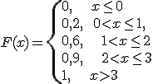

Найти: https://fsd.kopilkaurokov.ru/up/html/2018/06/13/k_5b2163ad99bca/473233_45.png

**ВНИМАНИЕ!!! Конспект и решенные задания сдать в электронном виде не позднее 13:00 часов, в пятницу 15.05.2020 на электронную почту Kristy\_arm@mail.ru.**

**Тема № 14. Понятие о задачах математической статистики.**

**Перечень вопросов для изучения:**

1. Представление данных (таблицы, диаграммы, графики).

2. Генеральная совокупность, выборка, среднее арифметическое, медиана.

2. Понятие о задачах математической статистики.

**Список литературы:**

***Основная***

1. Дадаян А.А. Математика. Учебник. М.ИНФРА-М,2014

2. Башмаков М.И. Математика. Учебник. М.КНОРУС,2017

***Дополнительная***

1. Ушаков В.К. Довузовская математика. Алгебра [Электронный ресурс]: учебное пособие/ В.К. Ушаков— Электрон. текстовые данные. — М.: Дело, 2014. — 448 c. — Режим доступа: <http://www.iprbookshop.ru/50984.html>. — ЭБС «IPRbooks»

2. Основы геометрии [Электронный ресурс]: учебное пособие/ А.С. Борсяков [и др.]. — Электрон. текстовые данные.— Воронеж: Воронежский государственный университет инженерных технологий, 2013.— 100 c.— Режим доступа: http://www.iprbookshop.ru/47435.html.— ЭБС «IPRbooks»

3. Башмаков М.И. Математика. Задачник. Учебное пособие. М.Академия,2014

4. Березина Н.А. Математика. Уч\пос. М.РИОР,2015

5. Шеина Г.В. Теория и практика решения задач по алгебре. Часть 1 [Электронный ресурс]: учебное пособие/ Г.В. Шеина — Электрон. текстовые данные. — М.: Прометей, 2015. — 100 c.— Режим доступа: <http://www.iprbookshop.ru/58226.html>. — ЭБС «IPRbooks»

6. Белых С.В. Памятка по алгебре и геометрии [Электронный ресурс]/ С.В. Белых— Электрон. текстовые данные. — Ростов-на-Дону: Феникс, 2014. — 96 c. — Режим доступа: <http://www.iprbookshop.ru/59411.html>. — ЭБС «IPRbooks»

7. Никонова Н.В. Краткий курс алгебры и геометрии. Примеры, задачи, тесты [Электронный ресурс]: учебное пособие/ Н.В. Никонова, Н.Н. Газизова, Г.А. Никонова — Электрон. текстовые данные. — Казань: Казанский национальный исследовательский технологический университет, 2014. — 100 c. — Режим доступа: <http://www.iprbookshop.ru/61981.html>. — ЭБС «IPRbooks»

8.Балаян Э.Н. Геометрия. Лучшие задачи на готовых чертежах для подготовки к ГИА и ЕГЭ. 7–11 классы [Электронный ресурс]/ Э.Н. Балаян — Электрон. текстовые данные. — Ростов-на-Дону: Феникс, 2013. — 272 c.— Режим доступа: <http://www.iprbookshop.ru/58921.html>. — ЭБС «IPRbooks»

9. Балаян Э.Н. Геометрия. Задачи на готовых чертежах для подготовки к ЕГЭ. 10–11 классы [Электронный ресурс]/ Э.Н. Балаян — Электрон. текстовые данные. — Ростов-на-Дону: Феникс, 2013. — 218 c.— Режим доступа: <http://www.iprbookshop.ru/58920.html>. — ЭБС «IPRbooks»

10. Магданова И.В. Элементы логики в курсе геометрии. Часть 1 [Электронный ресурс]: учебно-методическое пособие/ И.В. Магданова— Электрон. текстовые данные Пермь: Пермский государственный гуманитарно-педагогический университет, 2013. — 104 c.— Режим доступа: http://www.iprbookshop.ru/32116.html.— ЭБС «IPRbooks»

11. Магданова И.В. Логические основы школьного курса геометрии. Часть 1 [Электронный ресурс]: учебно-методическое пособие/ И.В. Магданова— Электрон. текстовые данные. — Пермь: Пермский государственный гуманитарно-педагогический университет, 2014. — 104 c.— Режим доступа: http://www.iprbookshop.ru/32053.html.— ЭБС «IPRbooks»

12. Васильков В.И. Исследовательские задачи в курсе «Геометрия-11» [Электронный ресурс]: учебное пособие/ В.И. Васильков, Г.Т. Биктуанова, Е.С. Заикина— Электрон. текстовые данные. — Челябинск: Челябинский государственный педагогический университет, 2015.— 152 c.— Режим доступа: http://www.iprbookshop.ru/31918.html.— ЭБС «IPRbooks»

13. Шеина Г.В. Теория и практика решения задач по алгебре. Часть 2 [Электронный ресурс]: учебное пособие/ Г.В. Шеина— Электрон. текстовые данные. — М.: Московский педагогический государственный университет, 2015. — 120 c. — Режим доступа: <http://www.iprbookshop.ru/70155.html>. — ЭБС «IPRbooks»

14. Ахметгалиева В.Р. Математика. Линейная алгебра [Электронный ресурс]: учебное пособие/ В.Р. Ахметгалиева, Л.Р. Галяутдинова, М.И. Галяутдинов — Электрон. текстовые данные. — М.: Российский государственный университет правосудия, 2017. — 60 c.— Режим доступа: <http://www.iprbookshop.ru/65863.html>. — ЭБС «IPRbooks»

15. Краснощекова В.П. Элементарная математика. Арифметика. Алгебра. Тригонометрия [Электронный ресурс]: задачник. Направление подготовки - 050100 «Педагогическое образование». Профили - «Математика. Информатика», «Технология» / В.П. Краснощекова, И.В. Мусихина, И.С. Цай — Электрон. текстовые данные. — Пермь: Пермский государственный гуманитарно-педагогический университет, 2014.— 52 c.— Режим доступа: <http://www.iprbookshop.ru/32114.html>. — ЭБС «IPRbooks»

16. Мартышова Л.И. Открытые уроки алгебры и начал математического анализа. 9-11 классы [Электронный ресурс]/ Л.И. Мартышова — Электрон. текстовые данные. — М.: ВАКО, 2013. — 272 c.— Режим доступа: http://www.iprbookshop.ru/26332.html.— ЭБС «IPRbooks»

**Задания для контроля:**

1. Составление и изучение конспекта учебного материала.

2. Работа с основной литературой.

3. Выполнение практических заданий.

**1.** Распределите потребительские общества по размеру товарооборота на 3 группы с равными интервалами. В каждой группе подсчитайте количество потребительских обществ, сумму товарооборота, сумму издержек обращения. Результаты группировок представьте в табличной форме. К какому виду статистических таблиц относится составление вами таблица, и какой вид группировки она содержит?

Имеются основные экономические показатели потребительских обществ за отчетный период:

Таблица № 1

|  |  |  |  |
| --- | --- | --- | --- |
| № п/п | Товарооборот в млн. грн. | Издержки обращения, в млн. грн. | Прибыль, в млн. грн. |
| 1 | 390 | 14 | 40 |
| 2 | 190 | 8 | 15 |
| 3 | 180 | 8 | 15 |
| 4 | 450 | 16 | 42 |
| 5 | 200 | 10 | 20 |
| 6 | 390 | 14 | 40 |
| 7 | 180 | 10 | 13 |
| 8 | 250 | 11 | 25 |
| 9 | 330 | 12 | 25 |
| 10 | 240 | 8 | 21 |
| 11 | 300 | 11 | 24 |
| 12 | 230 | 10 | 15 |
| 13 | 420 | 12 | 36 |
| 14 | 190 | 14 | 12 |
| 15 | 450 | 15 | 42 |
| 16 | 200 | 8 | 23 |
| Итого | 4590 | 181 | 408 |

**2.** На экзамене по истории студенты получили оценки:

3 4 4 4 3 4

3 4 3 5 4 4

5 5 2 3 2 3

3 4 4 5 3 3

5 4 5 4 4 4

Построить дискретный вариационный ряд распределения студентов по баллам и изобразить его графически.

**3.** Во время выборочной проверки было установлено, что продолжительность одной покупки в кондитерском отделе магазина была такой: (секунды).

77 70 82 81 81

82 75 80 71 80

81 89 75 67 78

73 76 78 73 76

82 69 61 66 84

72 74 82 82 76

Построить интервальный вариационный ряд распределения покупок по продолжительности, создав 4 группы с одинаковыми интервалами. Обозначить элементы ряда. Изобразить его графически, сделать вывод.

**4.** Два консервных завода выработали по 100 тыс. шт. банок виноградного сока. На первом заводе емкость каждой банки составляет 500 см3, а на втором – 200 см3. Можно ли сказать, что оба завода работали одинаково?

**ВНИМАНИЕ!!! Конспект и решенные задания сдать в электронном виде не позднее 13:00 часов, в пятницу 15.05.2020 на электронную почту Kristy\_arm@mail.ru.**

**Тема № 15. Равносильные уравнения и неравенства**

**Перечень вопросов для изучения:**

1. Равносильное уравнение.

2. Уравнение-следствие.

3. Равносильные преобразования.

**Список литературы:**

***Основная***

1. Дадаян А.А. Математика. Учебник. М.ИНФРА-М,2014

2. Башмаков М.И. Математика. Учебник. М.КНОРУС,2017

***Дополнительная***

1. Ушаков В.К. Довузовская математика. Алгебра [Электронный ресурс]: учебное пособие/ В.К. Ушаков— Электрон. текстовые данные. — М.: Дело, 2014. — 448 c. — Режим доступа: <http://www.iprbookshop.ru/50984.html>. — ЭБС «IPRbooks»

2. Основы геометрии [Электронный ресурс]: учебное пособие/ А.С. Борсяков [и др.]. — Электрон. текстовые данные.— Воронеж: Воронежский государственный университет инженерных технологий, 2013.— 100 c.— Режим доступа: http://www.iprbookshop.ru/47435.html.— ЭБС «IPRbooks»

3. Башмаков М.И. Математика. Задачник. Учебное пособие. М.Академия,2014

4. Березина Н.А. Математика. Уч\пос. М.РИОР,2015

5. Шеина Г.В. Теория и практика решения задач по алгебре. Часть 1 [Электронный ресурс]: учебное пособие/ Г.В. Шеина — Электрон. текстовые данные. — М.: Прометей, 2015. — 100 c.— Режим доступа: <http://www.iprbookshop.ru/58226.html>. — ЭБС «IPRbooks»

6. Белых С.В. Памятка по алгебре и геометрии [Электронный ресурс]/ С.В. Белых— Электрон. текстовые данные. — Ростов-на-Дону: Феникс, 2014. — 96 c. — Режим доступа: <http://www.iprbookshop.ru/59411.html>. — ЭБС «IPRbooks»

7. Никонова Н.В. Краткий курс алгебры и геометрии. Примеры, задачи, тесты [Электронный ресурс]: учебное пособие/ Н.В. Никонова, Н.Н. Газизова, Г.А. Никонова — Электрон. текстовые данные. — Казань: Казанский национальный исследовательский технологический университет, 2014. — 100 c. — Режим доступа: <http://www.iprbookshop.ru/61981.html>. — ЭБС «IPRbooks»

8.Балаян Э.Н. Геометрия. Лучшие задачи на готовых чертежах для подготовки к ГИА и ЕГЭ. 7–11 классы [Электронный ресурс]/ Э.Н. Балаян — Электрон. текстовые данные. — Ростов-на-Дону: Феникс, 2013. — 272 c.— Режим доступа: <http://www.iprbookshop.ru/58921.html>. — ЭБС «IPRbooks»

9. Балаян Э.Н. Геометрия. Задачи на готовых чертежах для подготовки к ЕГЭ. 10–11 классы [Электронный ресурс]/ Э.Н. Балаян — Электрон. текстовые данные. — Ростов-на-Дону: Феникс, 2013. — 218 c.— Режим доступа: <http://www.iprbookshop.ru/58920.html>. — ЭБС «IPRbooks»

10. Магданова И.В. Элементы логики в курсе геометрии. Часть 1 [Электронный ресурс]: учебно-методическое пособие/ И.В. Магданова— Электрон. текстовые данные Пермь: Пермский государственный гуманитарно-педагогический университет, 2013. — 104 c.— Режим доступа: http://www.iprbookshop.ru/32116.html.— ЭБС «IPRbooks»

11. Магданова И.В. Логические основы школьного курса геометрии. Часть 1 [Электронный ресурс]: учебно-методическое пособие/ И.В. Магданова— Электрон. текстовые данные. — Пермь: Пермский государственный гуманитарно-педагогический университет, 2014. — 104 c.— Режим доступа: http://www.iprbookshop.ru/32053.html.— ЭБС «IPRbooks»

12. Васильков В.И. Исследовательские задачи в курсе «Геометрия-11» [Электронный ресурс]: учебное пособие/ В.И. Васильков, Г.Т. Биктуанова, Е.С. Заикина— Электрон. текстовые данные. — Челябинск: Челябинский государственный педагогический университет, 2015.— 152 c.— Режим доступа: http://www.iprbookshop.ru/31918.html.— ЭБС «IPRbooks»

13. Шеина Г.В. Теория и практика решения задач по алгебре. Часть 2 [Электронный ресурс]: учебное пособие/ Г.В. Шеина— Электрон. текстовые данные. — М.: Московский педагогический государственный университет, 2015. — 120 c. — Режим доступа: <http://www.iprbookshop.ru/70155.html>. — ЭБС «IPRbooks»

14. Ахметгалиева В.Р. Математика. Линейная алгебра [Электронный ресурс]: учебное пособие/ В.Р. Ахметгалиева, Л.Р. Галяутдинова, М.И. Галяутдинов — Электрон. текстовые данные. — М.: Российский государственный университет правосудия, 2017. — 60 c.— Режим доступа: <http://www.iprbookshop.ru/65863.html>. — ЭБС «IPRbooks»

15. Краснощекова В.П. Элементарная математика. Арифметика. Алгебра. Тригонометрия [Электронный ресурс]: задачник. Направление подготовки - 050100 «Педагогическое образование». Профили - «Математика. Информатика», «Технология» / В.П. Краснощекова, И.В. Мусихина, И.С. Цай — Электрон. текстовые данные. — Пермь: Пермский государственный гуманитарно-педагогический университет, 2014.— 52 c.— Режим доступа: <http://www.iprbookshop.ru/32114.html>. — ЭБС «IPRbooks»

16. Мартышова Л.И. Открытые уроки алгебры и начал математического анализа. 9-11 классы [Электронный ресурс]/ Л.И. Мартышова — Электрон. текстовые данные. — М.: ВАКО, 2013. — 272 c.— Режим доступа: http://www.iprbookshop.ru/26332.html.— ЭБС «IPRbooks»

**Задания для контроля:**

1. Составить и изучить конспекта учебного материала.

2. Работа с основной литературой.

3. Выполнение практических заданий.

1) 2x – 3 + 4(x – 1) = 5

2) -8(11-2х)+40=3(5х-4)

3) 2x – 3 + 2(x – 1) = 4(x – 1) – 7

4) 2x + 3 – 6(x – 1) = 4(x – 1)+ 5

5) https://arhivurokov.ru/intolimp/html/2017/03/14/i_58c79c715a0d2/php8r7fgq_Prakticheskaya-rabota--po-teme-Reshenie-linejnyh-uravnenij-sistem-uravnenij-i-neravenstv_2.png

6) https://arhivurokov.ru/intolimp/html/2017/03/14/i_58c79c715a0d2/php8r7fgq_Prakticheskaya-rabota--po-teme-Reshenie-linejnyh-uravnenij-sistem-uravnenij-i-neravenstv_6.png

7) https://arhivurokov.ru/intolimp/html/2017/03/14/i_58c79c715a0d2/php8r7fgq_Prakticheskaya-rabota--po-teme-Reshenie-linejnyh-uravnenij-sistem-uravnenij-i-neravenstv_7.png

8) https://arhivurokov.ru/intolimp/html/2017/03/14/i_58c79c715a0d2/php8r7fgq_Prakticheskaya-rabota--po-teme-Reshenie-linejnyh-uravnenij-sistem-uravnenij-i-neravenstv_8.png

**ВНИМАНИЕ!!! Конспект и решенные задания сдать в электронном виде не позднее 13:00 часов, в пятницу 22.05.2020 на электронную почту Kristy\_arm@mail.ru.**

**Тема № 16. Иррациональные уравнения**

**Перечень вопросов для изучения:**

1. Понятие иррационального уравнения.

2. Свойства иррационального уравнения.

3. Методы решения иррациональных уравнений.

**Список литературы:**

***Основная***

1. Дадаян А.А. Математика. Учебник. М.ИНФРА-М,2014

2. Башмаков М.И. Математика. Учебник. М.КНОРУС,2017

***Дополнительная***

1. Ушаков В.К. Довузовская математика. Алгебра [Электронный ресурс]: учебное пособие/ В.К. Ушаков— Электрон. текстовые данные. — М.: Дело, 2014. — 448 c. — Режим доступа: <http://www.iprbookshop.ru/50984.html>. — ЭБС «IPRbooks»

2. Основы геометрии [Электронный ресурс]: учебное пособие/ А.С. Борсяков [и др.]. — Электрон. текстовые данные.— Воронеж: Воронежский государственный университет инженерных технологий, 2013.— 100 c.— Режим доступа: http://www.iprbookshop.ru/47435.html.— ЭБС «IPRbooks»

3. Башмаков М.И. Математика. Задачник. Учебное пособие. М.Академия,2014

4. Березина Н.А. Математика. Уч\пос. М.РИОР,2015

5. Шеина Г.В. Теория и практика решения задач по алгебре. Часть 1 [Электронный ресурс]: учебное пособие/ Г.В. Шеина — Электрон. текстовые данные. — М.: Прометей, 2015. — 100 c.— Режим доступа: <http://www.iprbookshop.ru/58226.html>. — ЭБС «IPRbooks»

6. Белых С.В. Памятка по алгебре и геометрии [Электронный ресурс]/ С.В. Белых— Электрон. текстовые данные. — Ростов-на-Дону: Феникс, 2014. — 96 c. — Режим доступа: <http://www.iprbookshop.ru/59411.html>. — ЭБС «IPRbooks»

7. Никонова Н.В. Краткий курс алгебры и геометрии. Примеры, задачи, тесты [Электронный ресурс]: учебное пособие/ Н.В. Никонова, Н.Н. Газизова, Г.А. Никонова — Электрон. текстовые данные. — Казань: Казанский национальный исследовательский технологический университет, 2014. — 100 c. — Режим доступа: <http://www.iprbookshop.ru/61981.html>. — ЭБС «IPRbooks»

8.Балаян Э.Н. Геометрия. Лучшие задачи на готовых чертежах для подготовки к ГИА и ЕГЭ. 7–11 классы [Электронный ресурс]/ Э.Н. Балаян — Электрон. текстовые данные. — Ростов-на-Дону: Феникс, 2013. — 272 c.— Режим доступа: <http://www.iprbookshop.ru/58921.html>. — ЭБС «IPRbooks»

9. Балаян Э.Н. Геометрия. Задачи на готовых чертежах для подготовки к ЕГЭ. 10–11 классы [Электронный ресурс]/ Э.Н. Балаян — Электрон. текстовые данные. — Ростов-на-Дону: Феникс, 2013. — 218 c.— Режим доступа: <http://www.iprbookshop.ru/58920.html>. — ЭБС «IPRbooks»

10. Магданова И.В. Элементы логики в курсе геометрии. Часть 1 [Электронный ресурс]: учебно-методическое пособие/ И.В. Магданова— Электрон. текстовые данные Пермь: Пермский государственный гуманитарно-педагогический университет, 2013. — 104 c.— Режим доступа: http://www.iprbookshop.ru/32116.html.— ЭБС «IPRbooks»

11. Магданова И.В. Логические основы школьного курса геометрии. Часть 1 [Электронный ресурс]: учебно-методическое пособие/ И.В. Магданова— Электрон. текстовые данные. — Пермь: Пермский государственный гуманитарно-педагогический университет, 2014. — 104 c.— Режим доступа: http://www.iprbookshop.ru/32053.html.— ЭБС «IPRbooks»

12. Васильков В.И. Исследовательские задачи в курсе «Геометрия-11» [Электронный ресурс]: учебное пособие/ В.И. Васильков, Г.Т. Биктуанова, Е.С. Заикина— Электрон. текстовые данные. — Челябинск: Челябинский государственный педагогический университет, 2015.— 152 c.— Режим доступа: http://www.iprbookshop.ru/31918.html.— ЭБС «IPRbooks»

13. Шеина Г.В. Теория и практика решения задач по алгебре. Часть 2 [Электронный ресурс]: учебное пособие/ Г.В. Шеина— Электрон. текстовые данные. — М.: Московский педагогический государственный университет, 2015. — 120 c. — Режим доступа: <http://www.iprbookshop.ru/70155.html>. — ЭБС «IPRbooks»

14. Ахметгалиева В.Р. Математика. Линейная алгебра [Электронный ресурс]: учебное пособие/ В.Р. Ахметгалиева, Л.Р. Галяутдинова, М.И. Галяутдинов — Электрон. текстовые данные. — М.: Российский государственный университет правосудия, 2017. — 60 c.— Режим доступа: <http://www.iprbookshop.ru/65863.html>. — ЭБС «IPRbooks»

15. Краснощекова В.П. Элементарная математика. Арифметика. Алгебра. Тригонометрия [Электронный ресурс]: задачник. Направление подготовки - 050100 «Педагогическое образование». Профили - «Математика. Информатика», «Технология» / В.П. Краснощекова, И.В. Мусихина, И.С. Цай — Электрон. текстовые данные. — Пермь: Пермский государственный гуманитарно-педагогический университет, 2014.— 52 c.— Режим доступа: <http://www.iprbookshop.ru/32114.html>. — ЭБС «IPRbooks»

16. Мартышова Л.И. Открытые уроки алгебры и начал математического анализа. 9-11 классы [Электронный ресурс]/ Л.И. Мартышова — Электрон. текстовые данные. — М.: ВАКО, 2013. — 272 c.— Режим доступа: http://www.iprbookshop.ru/26332.html.— ЭБС «IPRbooks»

**Задания для контроля:**

1. Составление и изучение конспекта учебного материала.

2. Работа с основной литературой.

3. Выполнение практических заданий.

1. Решите иррациональные уравнения:

1.

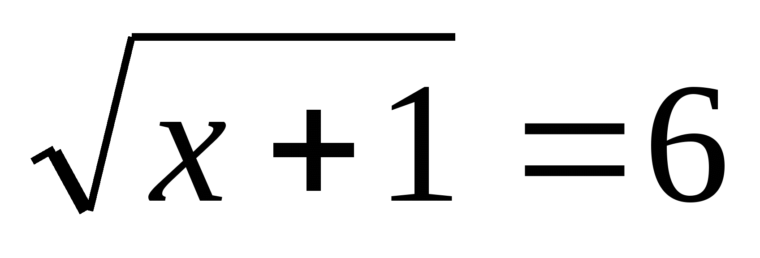

2.

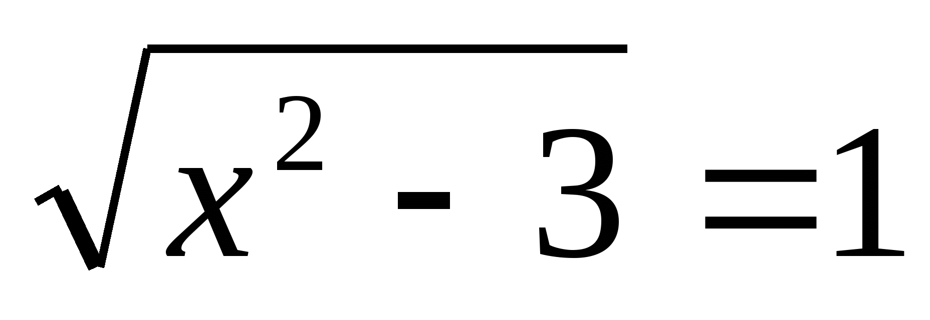

3.

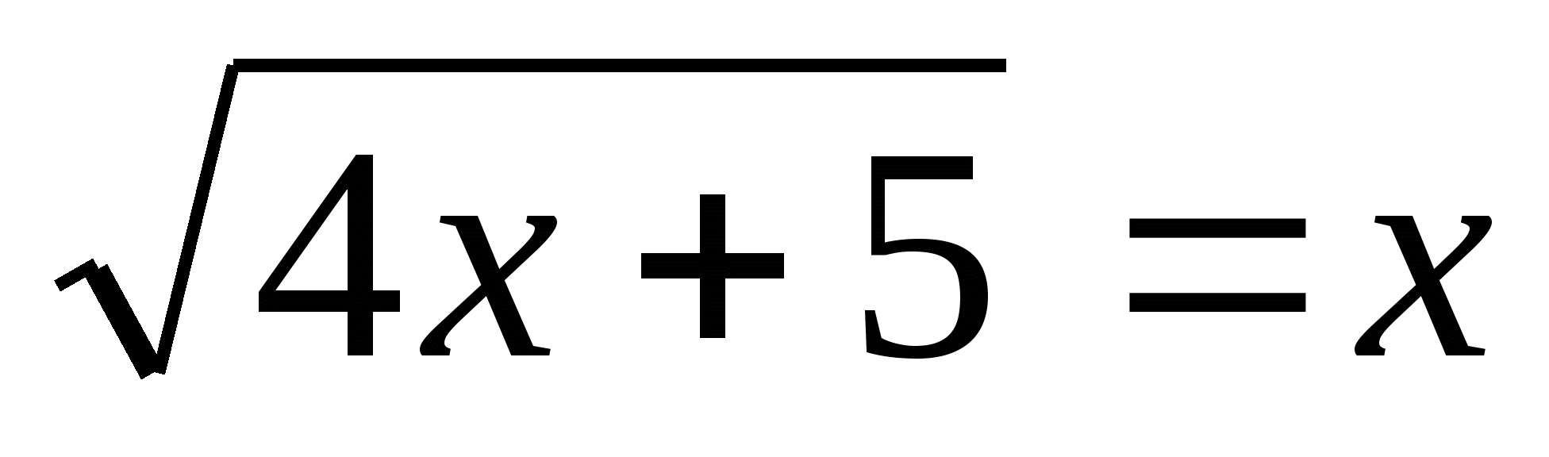

4.

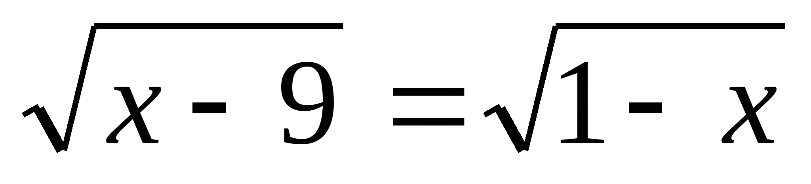

5.

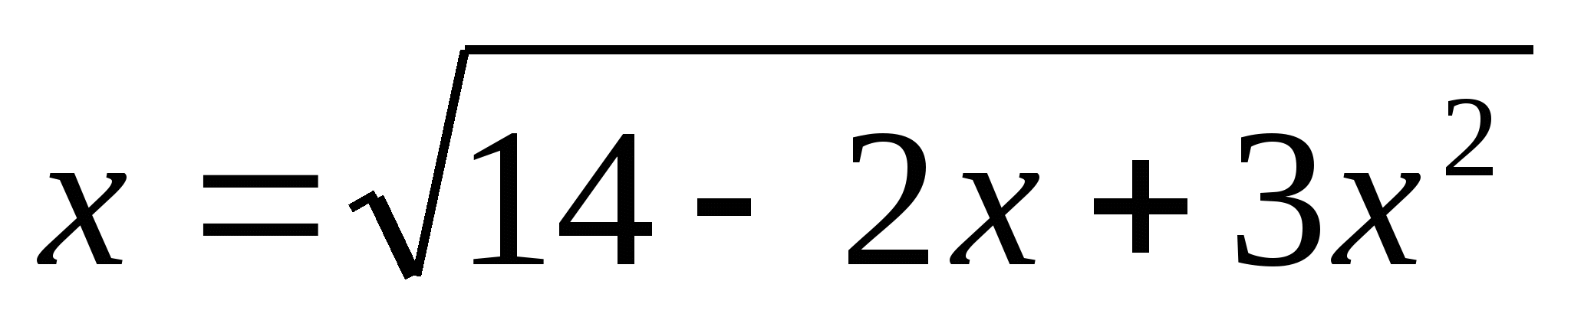

6.

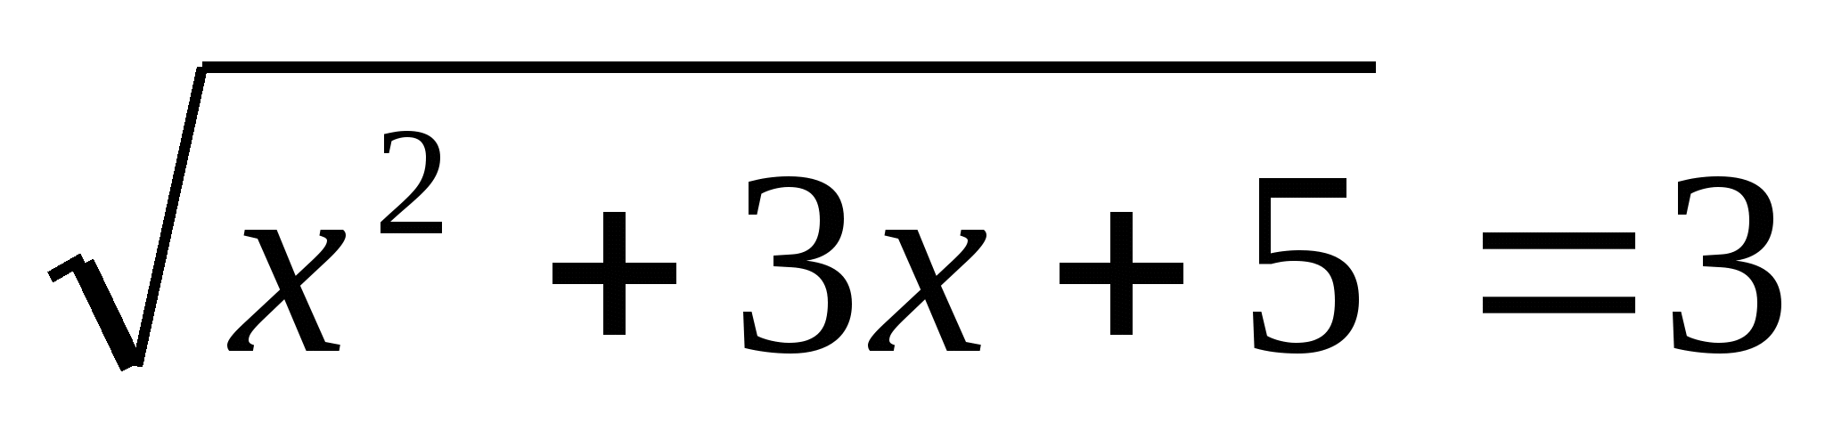

7.

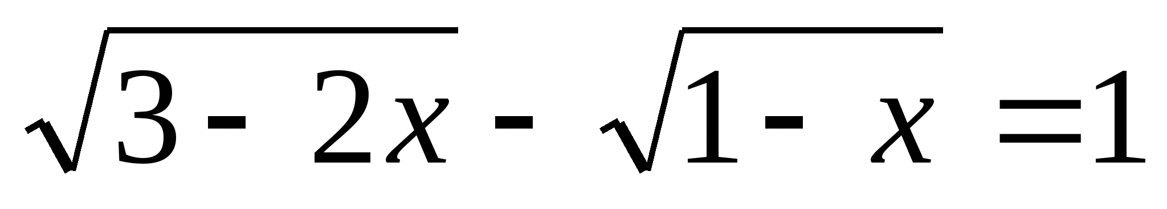

8.

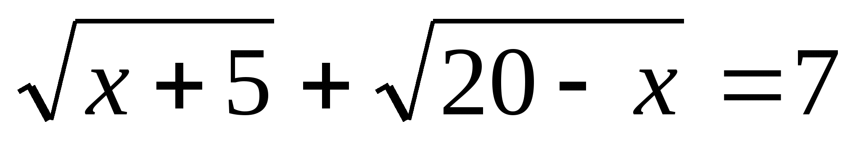

9.

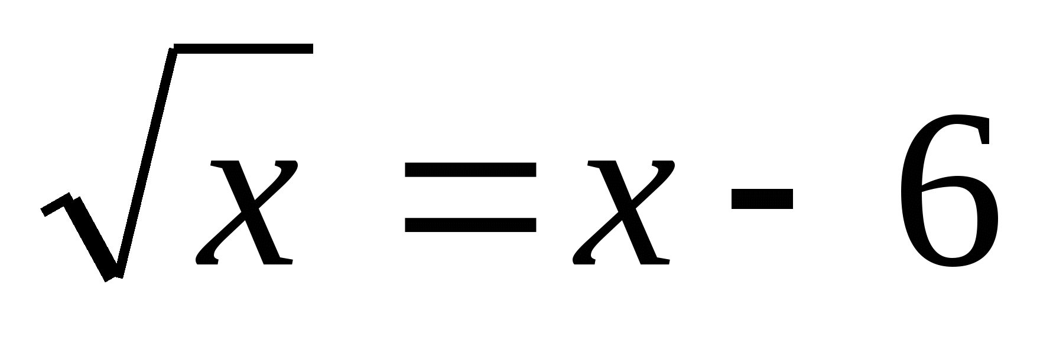

10.

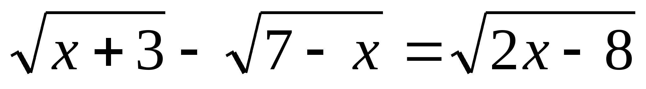

11.

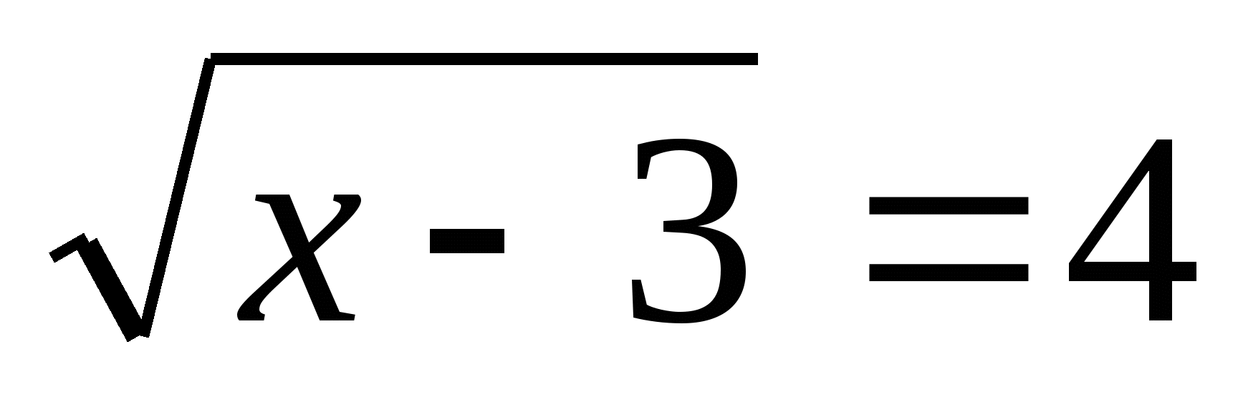

12.

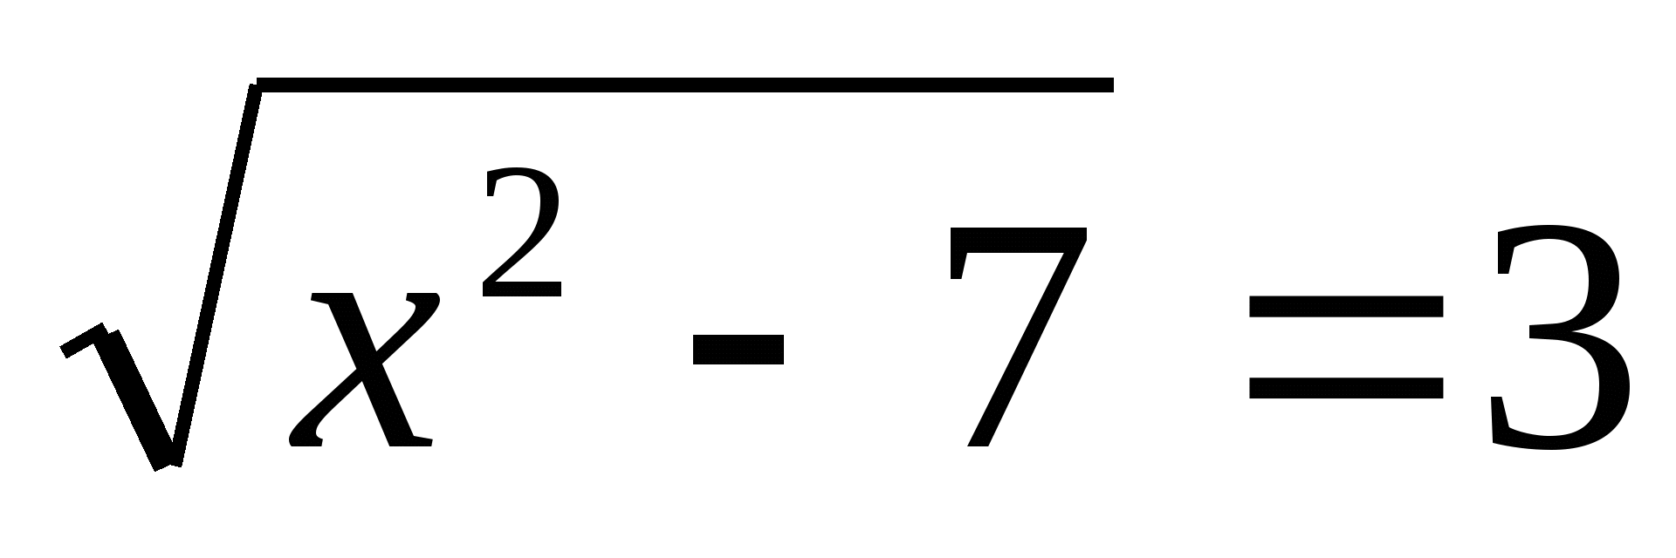

13.

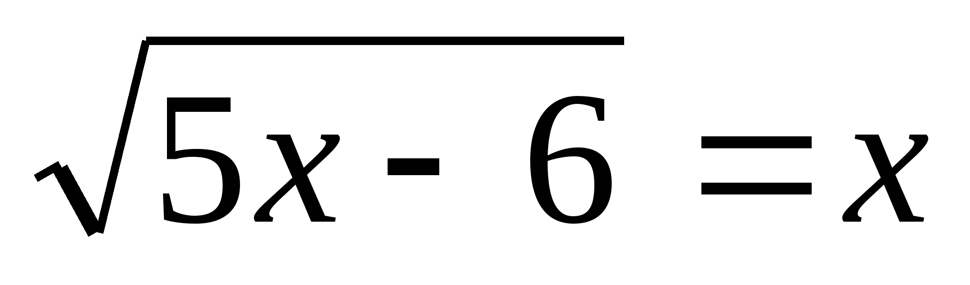

14.

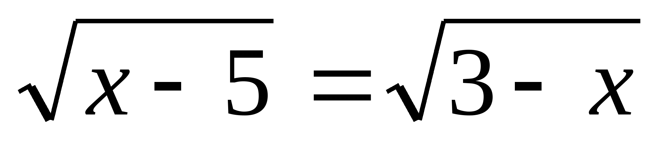

15.

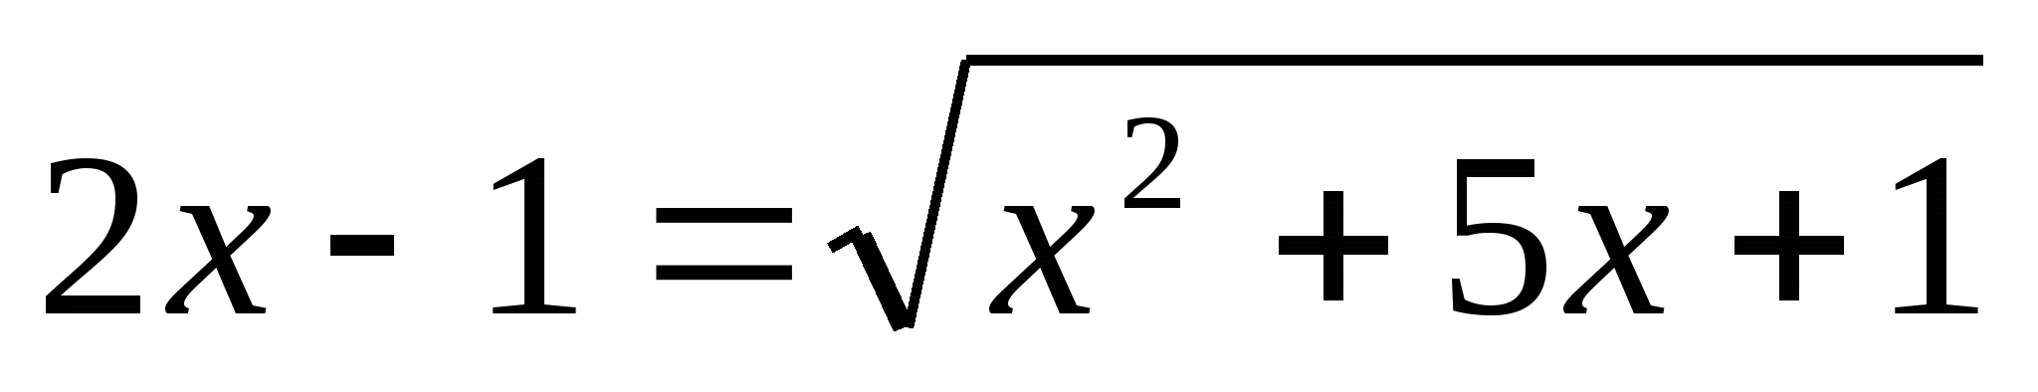

16.

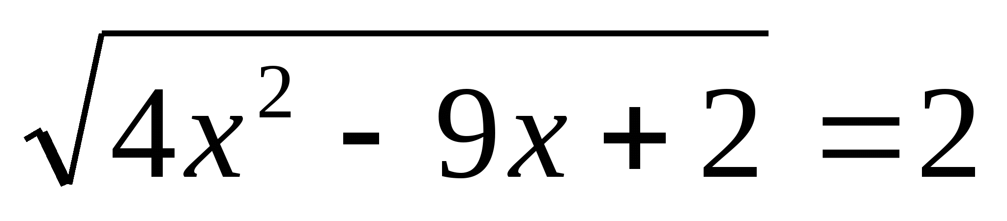

17.

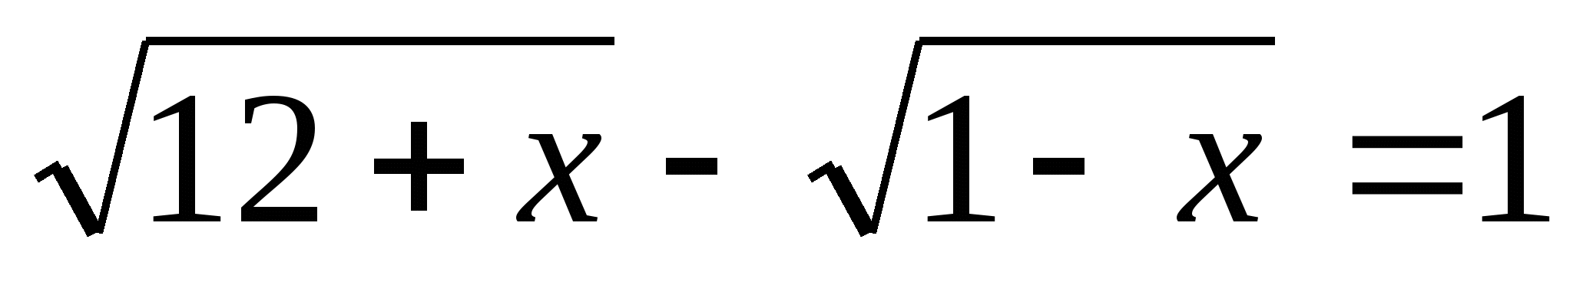

18.

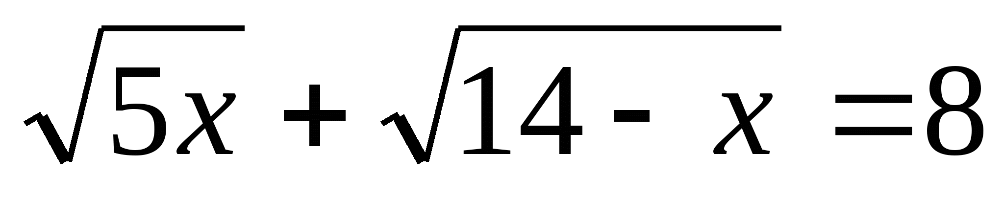

19.

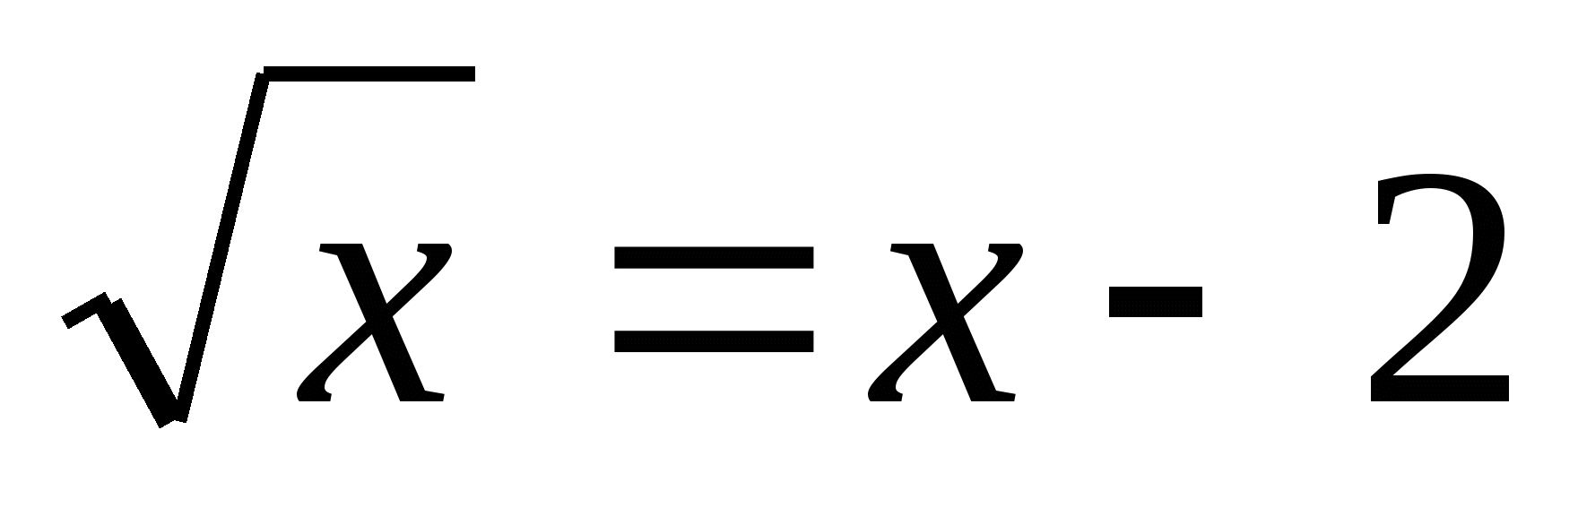

20.

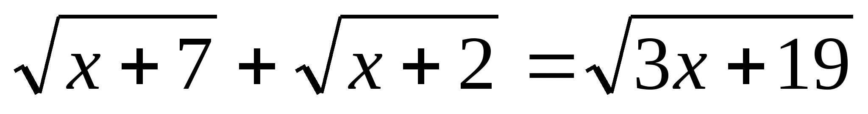

**Дополнительное задание:**

2. Найти область определения выражений:

1.

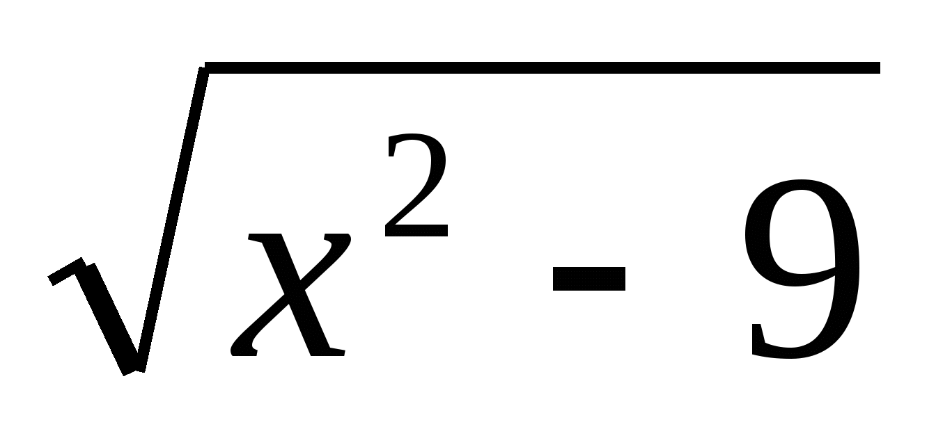

2.

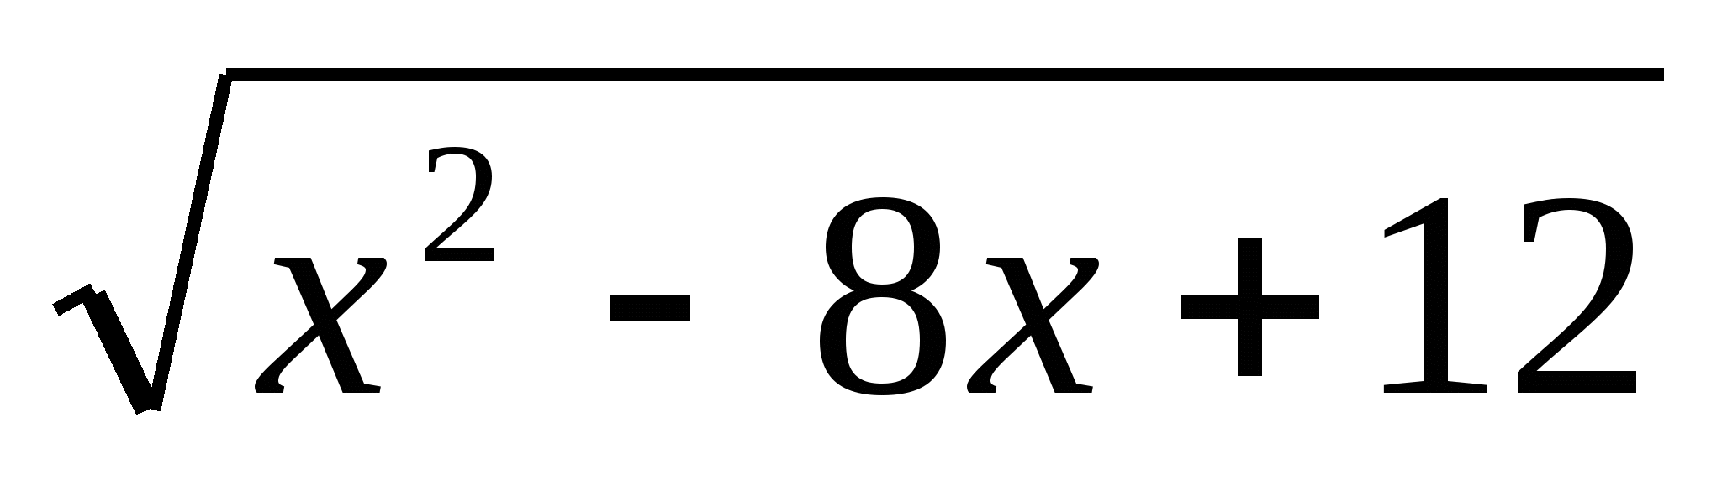

3.

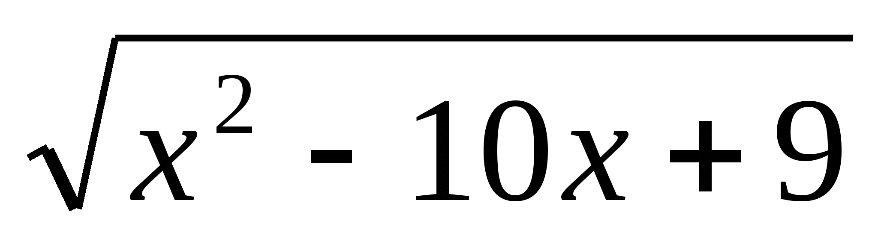

**ВНИМАНИЕ!!! Конспект и решенные задания сдать в электронном виде не позднее 13:00 часов, в пятницу 22.05.2020 на электронную почту Kristy\_arm@mail.ru.**

**Тема № 17. Иррациональные неравенства**

**Перечень вопросов для изучения:**

1. Понятие иррационального неравенства.

2. Алгоритм решения иррациональных неравенств.

3. Графический метод решения иррациональных неравенств.

**Список литературы:**

***Основная***

1. Дадаян А.А. Математика. Учебник. М.ИНФРА-М,2014

2. Башмаков М.И. Математика. Учебник. М.КНОРУС,2017

***Дополнительная***

1. Ушаков В.К. Довузовская математика. Алгебра [Электронный ресурс]: учебное пособие/ В.К. Ушаков— Электрон. текстовые данные. — М.: Дело, 2014. — 448 c. — Режим доступа: <http://www.iprbookshop.ru/50984.html>. — ЭБС «IPRbooks»

2. Основы геометрии [Электронный ресурс]: учебное пособие/ А.С. Борсяков [и др.]. — Электрон. текстовые данные.— Воронеж: Воронежский государственный университет инженерных технологий, 2013.— 100 c.— Режим доступа: http://www.iprbookshop.ru/47435.html.— ЭБС «IPRbooks»

3. Башмаков М.И. Математика. Задачник. Учебное пособие. М.Академия,2014

4. Березина Н.А. Математика. Уч\пос. М.РИОР,2015

5. Шеина Г.В. Теория и практика решения задач по алгебре. Часть 1 [Электронный ресурс]: учебное пособие/ Г.В. Шеина — Электрон. текстовые данные. — М.: Прометей, 2015. — 100 c.— Режим доступа: <http://www.iprbookshop.ru/58226.html>. — ЭБС «IPRbooks»

6. Белых С.В. Памятка по алгебре и геометрии [Электронный ресурс]/ С.В. Белых— Электрон. текстовые данные. — Ростов-на-Дону: Феникс, 2014. — 96 c. — Режим доступа: <http://www.iprbookshop.ru/59411.html>. — ЭБС «IPRbooks»

7. Никонова Н.В. Краткий курс алгебры и геометрии. Примеры, задачи, тесты [Электронный ресурс]: учебное пособие/ Н.В. Никонова, Н.Н. Газизова, Г.А. Никонова — Электрон. текстовые данные. — Казань: Казанский национальный исследовательский технологический университет, 2014. — 100 c. — Режим доступа: <http://www.iprbookshop.ru/61981.html>. — ЭБС «IPRbooks»

8.Балаян Э.Н. Геометрия. Лучшие задачи на готовых чертежах для подготовки к ГИА и ЕГЭ. 7–11 классы [Электронный ресурс]/ Э.Н. Балаян — Электрон. текстовые данные. — Ростов-на-Дону: Феникс, 2013. — 272 c.— Режим доступа: <http://www.iprbookshop.ru/58921.html>. — ЭБС «IPRbooks»

9. Балаян Э.Н. Геометрия. Задачи на готовых чертежах для подготовки к ЕГЭ. 10–11 классы [Электронный ресурс]/ Э.Н. Балаян — Электрон. текстовые данные. — Ростов-на-Дону: Феникс, 2013. — 218 c.— Режим доступа: <http://www.iprbookshop.ru/58920.html>. — ЭБС «IPRbooks»

10. Магданова И.В. Элементы логики в курсе геометрии. Часть 1 [Электронный ресурс]: учебно-методическое пособие/ И.В. Магданова— Электрон. текстовые данные Пермь: Пермский государственный гуманитарно-педагогический университет, 2013. — 104 c.— Режим доступа: http://www.iprbookshop.ru/32116.html.— ЭБС «IPRbooks»

11. Магданова И.В. Логические основы школьного курса геометрии. Часть 1 [Электронный ресурс]: учебно-методическое пособие/ И.В. Магданова— Электрон. текстовые данные. — Пермь: Пермский государственный гуманитарно-педагогический университет, 2014. — 104 c.— Режим доступа: http://www.iprbookshop.ru/32053.html.— ЭБС «IPRbooks»

12. Васильков В.И. Исследовательские задачи в курсе «Геометрия-11» [Электронный ресурс]: учебное пособие/ В.И. Васильков, Г.Т. Биктуанова, Е.С. Заикина— Электрон. текстовые данные. — Челябинск: Челябинский государственный педагогический университет, 2015.— 152 c.— Режим доступа: http://www.iprbookshop.ru/31918.html.— ЭБС «IPRbooks»

13. Шеина Г.В. Теория и практика решения задач по алгебре. Часть 2 [Электронный ресурс]: учебное пособие/ Г.В. Шеина— Электрон. текстовые данные. — М.: Московский педагогический государственный университет, 2015. — 120 c. — Режим доступа: <http://www.iprbookshop.ru/70155.html>. — ЭБС «IPRbooks»

14. Ахметгалиева В.Р. Математика. Линейная алгебра [Электронный ресурс]: учебное пособие/ В.Р. Ахметгалиева, Л.Р. Галяутдинова, М.И. Галяутдинов — Электрон. текстовые данные. — М.: Российский государственный университет правосудия, 2017. — 60 c.— Режим доступа: <http://www.iprbookshop.ru/65863.html>. — ЭБС «IPRbooks»

15. Краснощекова В.П. Элементарная математика. Арифметика. Алгебра. Тригонометрия [Электронный ресурс]: задачник. Направление подготовки - 050100 «Педагогическое образование». Профили - «Математика. Информатика», «Технология» / В.П. Краснощекова, И.В. Мусихина, И.С. Цай — Электрон. текстовые данные. — Пермь: Пермский государственный гуманитарно-педагогический университет, 2014.— 52 c.— Режим доступа: <http://www.iprbookshop.ru/32114.html>. — ЭБС «IPRbooks»

16. Мартышова Л.И. Открытые уроки алгебры и начал математического анализа. 9-11 классы [Электронный ресурс]/ Л.И. Мартышова — Электрон. текстовые данные. — М.: ВАКО, 2013. — 272 c.— Режим доступа: http://www.iprbookshop.ru/26332.html.— ЭБС «IPRbooks»

**Задания для контроля:**

1. Составление и изучение конспекта учебного материала.

2. Работа с основной литературой.

3. Выполнение практических заданий.

1) ;

2) ;

3) ;

4) ;

5) ;

6) .

7) ;

8) ;

9) ;

10) ;

11).

**Контрольная работа: «*Иррациональные уравнения и неравенства*»**

Вариант I

1. Решите уравнения:

а) ; д) ;

б) ; е) ;

в) ; ж) .

г);

**2.** Решите неравенства:

а) ; в) ;

б) ; г) .

Вариант II

1. Решите уравнения:

а) ; д) ;

б); е) ;

в) ; ж).

г);

**2.** Решите неравенства:

а) ; в) ;

б) ; г) .

**ВНИМАНИЕ!!! Конспект и решенные задания сдать в электронном виде не позднее 13:00 часов, в пятницу 29.05.2020 на электронную почту Kristy\_arm@mail.ru.**

**Тема № 18. Показательные уравнения**

**Перечень вопросов для изучения:**

1. Вид показательного уравнения.

2. Алгоритм решения показательных уравнений.

**Список литературы:**

***Основная***

1. Дадаян А.А. Математика. Учебник. М.ИНФРА-М,2014

2. Башмаков М.И. Математика. Учебник. М.КНОРУС,2017

***Дополнительная***

1. Ушаков В.К. Довузовская математика. Алгебра [Электронный ресурс]: учебное пособие/ В.К. Ушаков— Электрон. текстовые данные. — М.: Дело, 2014. — 448 c. — Режим доступа: <http://www.iprbookshop.ru/50984.html>. — ЭБС «IPRbooks»

2. Основы геометрии [Электронный ресурс]: учебное пособие/ А.С. Борсяков [и др.]. — Электрон. текстовые данные.— Воронеж: Воронежский государственный университет инженерных технологий, 2013.— 100 c.— Режим доступа: http://www.iprbookshop.ru/47435.html.— ЭБС «IPRbooks»

3. Башмаков М.И. Математика. Задачник. Учебное пособие. М.Академия,2014

4. Березина Н.А. Математика. Уч\пос. М.РИОР,2015

5. Шеина Г.В. Теория и практика решения задач по алгебре. Часть 1 [Электронный ресурс]: учебное пособие/ Г.В. Шеина — Электрон. текстовые данные. — М.: Прометей, 2015. — 100 c.— Режим доступа: <http://www.iprbookshop.ru/58226.html>. — ЭБС «IPRbooks»

6. Белых С.В. Памятка по алгебре и геометрии [Электронный ресурс]/ С.В. Белых— Электрон. текстовые данные. — Ростов-на-Дону: Феникс, 2014. — 96 c. — Режим доступа: <http://www.iprbookshop.ru/59411.html>. — ЭБС «IPRbooks»

7. Никонова Н.В. Краткий курс алгебры и геометрии. Примеры, задачи, тесты [Электронный ресурс]: учебное пособие/ Н.В. Никонова, Н.Н. Газизова, Г.А. Никонова — Электрон. текстовые данные. — Казань: Казанский национальный исследовательский технологический университет, 2014. — 100 c. — Режим доступа: <http://www.iprbookshop.ru/61981.html>. — ЭБС «IPRbooks»

8.Балаян Э.Н. Геометрия. Лучшие задачи на готовых чертежах для подготовки к ГИА и ЕГЭ. 7–11 классы [Электронный ресурс]/ Э.Н. Балаян — Электрон. текстовые данные. — Ростов-на-Дону: Феникс, 2013. — 272 c.— Режим доступа: <http://www.iprbookshop.ru/58921.html>. — ЭБС «IPRbooks»

9. Балаян Э.Н. Геометрия. Задачи на готовых чертежах для подготовки к ЕГЭ. 10–11 классы [Электронный ресурс]/ Э.Н. Балаян — Электрон. текстовые данные. — Ростов-на-Дону: Феникс, 2013. — 218 c.— Режим доступа: <http://www.iprbookshop.ru/58920.html>. — ЭБС «IPRbooks»

10. Магданова И.В. Элементы логики в курсе геометрии. Часть 1 [Электронный ресурс]: учебно-методическое пособие/ И.В. Магданова— Электрон. текстовые данные Пермь: Пермский государственный гуманитарно-педагогический университет, 2013. — 104 c.— Режим доступа: http://www.iprbookshop.ru/32116.html.— ЭБС «IPRbooks»

11. Магданова И.В. Логические основы школьного курса геометрии. Часть 1 [Электронный ресурс]: учебно-методическое пособие/ И.В. Магданова— Электрон. текстовые данные. — Пермь: Пермский государственный гуманитарно-педагогический университет, 2014. — 104 c.— Режим доступа: http://www.iprbookshop.ru/32053.html.— ЭБС «IPRbooks»

12. Васильков В.И. Исследовательские задачи в курсе «Геометрия-11» [Электронный ресурс]: учебное пособие/ В.И. Васильков, Г.Т. Биктуанова, Е.С. Заикина— Электрон. текстовые данные. — Челябинск: Челябинский государственный педагогический университет, 2015.— 152 c.— Режим доступа: http://www.iprbookshop.ru/31918.html.— ЭБС «IPRbooks»

13. Шеина Г.В. Теория и практика решения задач по алгебре. Часть 2 [Электронный ресурс]: учебное пособие/ Г.В. Шеина— Электрон. текстовые данные. — М.: Московский педагогический государственный университет, 2015. — 120 c. — Режим доступа: <http://www.iprbookshop.ru/70155.html>. — ЭБС «IPRbooks»

14. Ахметгалиева В.Р. Математика. Линейная алгебра [Электронный ресурс]: учебное пособие/ В.Р. Ахметгалиева, Л.Р. Галяутдинова, М.И. Галяутдинов — Электрон. текстовые данные. — М.: Российский государственный университет правосудия, 2017. — 60 c.— Режим доступа: <http://www.iprbookshop.ru/65863.html>. — ЭБС «IPRbooks»

15. Краснощекова В.П. Элементарная математика. Арифметика. Алгебра. Тригонометрия [Электронный ресурс]: задачник. Направление подготовки - 050100 «Педагогическое образование». Профили - «Математика. Информатика», «Технология» / В.П. Краснощекова, И.В. Мусихина, И.С. Цай — Электрон. текстовые данные. — Пермь: Пермский государственный гуманитарно-педагогический университет, 2014.— 52 c.— Режим доступа: <http://www.iprbookshop.ru/32114.html>. — ЭБС «IPRbooks»

16. Мартышова Л.И. Открытые уроки алгебры и начал математического анализа. 9-11 классы [Электронный ресурс]/ Л.И. Мартышова — Электрон. текстовые данные. — М.: ВАКО, 2013. — 272 c.— Режим доступа: http://www.iprbookshop.ru/26332.html.— ЭБС «IPRbooks»

**Задания для контроля:**

1. Составление и изучение конспекта учебного материала.

2. Работа с основной литературой.

3. Выполнение практических заданий.

**Решить показательные уравнения**

hello_html_6ef0623f.gif

hello_html_m17b085bd.gif

hello_html_74e5d7fd.gif

hello_html_4e22ab58.gif

hello_html_2dbadeb7.gif

hello_html_54db1f97.gif

hello_html_m38b5a66.gif

hello_html_2194c68.gif

hello_html_13f18e18.gif

hello_html_2dbadeb7.gif

**ВНИМАНИЕ!!! Конспект и решенные задания сдать в электронном виде не позднее 13:00 часов, в пятницу 29.05.2020 на электронную почту Kristy\_arm@mail.ru.**

**Тема № 19. Показательные неравенства**

**Перечень вопросов для изучения:**

1. Понятие и вид показательное неравенства.

2. Алгоритм решения показательных неравенств.

3. Решение систем показательных уравнений методом подстановки.

**Список литературы:**

***Основная***

1. Дадаян А.А. Математика. Учебник. М.ИНФРА-М,2014

2. Башмаков М.И. Математика. Учебник. М.КНОРУС,2017

***Дополнительная***

1. Ушаков В.К. Довузовская математика. Алгебра [Электронный ресурс]: учебное пособие/ В.К. Ушаков— Электрон. текстовые данные. — М.: Дело, 2014. — 448 c. — Режим доступа: <http://www.iprbookshop.ru/50984.html>. — ЭБС «IPRbooks»

2. Основы геометрии [Электронный ресурс]: учебное пособие/ А.С. Борсяков [и др.]. — Электрон. текстовые данные.— Воронеж: Воронежский государственный университет инженерных технологий, 2013.— 100 c.— Режим доступа: http://www.iprbookshop.ru/47435.html.— ЭБС «IPRbooks»

3. Башмаков М.И. Математика. Задачник. Учебное пособие. М.Академия,2014

4. Березина Н.А. Математика. Уч\пос. М.РИОР,2015

5. Шеина Г.В. Теория и практика решения задач по алгебре. Часть 1 [Электронный ресурс]: учебное пособие/ Г.В. Шеина — Электрон. текстовые данные. — М.: Прометей, 2015. — 100 c.— Режим доступа: <http://www.iprbookshop.ru/58226.html>. — ЭБС «IPRbooks»

6. Белых С.В. Памятка по алгебре и геометрии [Электронный ресурс]/ С.В. Белых— Электрон. текстовые данные. — Ростов-на-Дону: Феникс, 2014. — 96 c. — Режим доступа: <http://www.iprbookshop.ru/59411.html>. — ЭБС «IPRbooks»

7. Никонова Н.В. Краткий курс алгебры и геометрии. Примеры, задачи, тесты [Электронный ресурс]: учебное пособие/ Н.В. Никонова, Н.Н. Газизова, Г.А. Никонова — Электрон. текстовые данные. — Казань: Казанский национальный исследовательский технологический университет, 2014. — 100 c. — Режим доступа: <http://www.iprbookshop.ru/61981.html>. — ЭБС «IPRbooks»

8.Балаян Э.Н. Геометрия. Лучшие задачи на готовых чертежах для подготовки к ГИА и ЕГЭ. 7–11 классы [Электронный ресурс]/ Э.Н. Балаян — Электрон. текстовые данные. — Ростов-на-Дону: Феникс, 2013. — 272 c.— Режим доступа: <http://www.iprbookshop.ru/58921.html>. — ЭБС «IPRbooks»

9. Балаян Э.Н. Геометрия. Задачи на готовых чертежах для подготовки к ЕГЭ. 10–11 классы [Электронный ресурс]/ Э.Н. Балаян — Электрон. текстовые данные. — Ростов-на-Дону: Феникс, 2013. — 218 c.— Режим доступа: <http://www.iprbookshop.ru/58920.html>. — ЭБС «IPRbooks»

10. Магданова И.В. Элементы логики в курсе геометрии. Часть 1 [Электронный ресурс]: учебно-методическое пособие/ И.В. Магданова— Электрон. текстовые данные Пермь: Пермский государственный гуманитарно-педагогический университет, 2013. — 104 c.— Режим доступа: http://www.iprbookshop.ru/32116.html.— ЭБС «IPRbooks»

11. Магданова И.В. Логические основы школьного курса геометрии. Часть 1 [Электронный ресурс]: учебно-методическое пособие/ И.В. Магданова— Электрон. текстовые данные. — Пермь: Пермский государственный гуманитарно-педагогический университет, 2014. — 104 c.— Режим доступа: http://www.iprbookshop.ru/32053.html.— ЭБС «IPRbooks»

12. Васильков В.И. Исследовательские задачи в курсе «Геометрия-11» [Электронный ресурс]: учебное пособие/ В.И. Васильков, Г.Т. Биктуанова, Е.С. Заикина— Электрон. текстовые данные. — Челябинск: Челябинский государственный педагогический университет, 2015.— 152 c.— Режим доступа: http://www.iprbookshop.ru/31918.html.— ЭБС «IPRbooks»

13. Шеина Г.В. Теория и практика решения задач по алгебре. Часть 2 [Электронный ресурс]: учебное пособие/ Г.В. Шеина— Электрон. текстовые данные. — М.: Московский педагогический государственный университет, 2015. — 120 c. — Режим доступа: <http://www.iprbookshop.ru/70155.html>. — ЭБС «IPRbooks»

14. Ахметгалиева В.Р. Математика. Линейная алгебра [Электронный ресурс]: учебное пособие/ В.Р. Ахметгалиева, Л.Р. Галяутдинова, М.И. Галяутдинов — Электрон. текстовые данные. — М.: Российский государственный университет правосудия, 2017. — 60 c.— Режим доступа: <http://www.iprbookshop.ru/65863.html>. — ЭБС «IPRbooks»

15. Краснощекова В.П. Элементарная математика. Арифметика. Алгебра. Тригонометрия [Электронный ресурс]: задачник. Направление подготовки - 050100 «Педагогическое образование». Профили - «Математика. Информатика», «Технология» / В.П. Краснощекова, И.В. Мусихина, И.С. Цай — Электрон. текстовые данные. — Пермь: Пермский государственный гуманитарно-педагогический университет, 2014.— 52 c.— Режим доступа: <http://www.iprbookshop.ru/32114.html>. — ЭБС «IPRbooks»

16. Мартышова Л.И. Открытые уроки алгебры и начал математического анализа. 9-11 классы [Электронный ресурс]/ Л.И. Мартышова — Электрон. текстовые данные. — М.: ВАКО, 2013. — 272 c.— Режим доступа: http://www.iprbookshop.ru/26332.html.— ЭБС «IPRbooks»

**Задания для контроля:**

1. Составление и изучение конспекта учебного материала.

2. Работа с основной литературой.

3. Выполнение практических заданий.

1) 

2) 

3) 

4) https://konspekta.net/mydocxru/baza9/1313282932.files/image207.png

5) https://konspekta.net/mydocxru/baza9/1313282932.files/image209.png

6) https://konspekta.net/mydocxru/baza9/1313282932.files/image215.png

7) https://konspekta.net/mydocxru/baza9/1313282932.files/image217.png

8) https://konspekta.net/mydocxru/baza9/1313282932.files/image219.png

9) https://konspekta.net/mydocxru/baza9/1313282932.files/image221.png

**ВНИМАНИЕ!!! Конспект и решенные задания сдать в электронном виде не позднее 13:00 часов, в пятницу 29.05.2020 на электронную почту Kristy\_arm@mail.ru.**

**Тема № 20. Системы показательных уравнений и неравенств**

**Перечень вопросов для изучения:**

1. Основные методы решения систем показательных уравнений и неравенств.

2. Основные методы решения систем показательных уравнений, содержащих неравенства.

**Список литературы:**

***Основная***

1. Дадаян А.А. Математика. Учебник. М.ИНФРА-М,2014

2. Башмаков М.И. Математика. Учебник. М.КНОРУС,2017

***Дополнительная***

1. Ушаков В.К. Довузовская математика. Алгебра [Электронный ресурс]: учебное пособие/ В.К. Ушаков— Электрон. текстовые данные. — М.: Дело, 2014. — 448 c. — Режим доступа: <http://www.iprbookshop.ru/50984.html>. — ЭБС «IPRbooks»

2. Основы геометрии [Электронный ресурс]: учебное пособие/ А.С. Борсяков [и др.]. — Электрон. текстовые данные.— Воронеж: Воронежский государственный университет инженерных технологий, 2013.— 100 c.— Режим доступа: http://www.iprbookshop.ru/47435.html.— ЭБС «IPRbooks»

3. Башмаков М.И. Математика. Задачник. Учебное пособие. М.Академия,2014

4. Березина Н.А. Математика. Уч\пос. М.РИОР,2015

5. Шеина Г.В. Теория и практика решения задач по алгебре. Часть 1 [Электронный ресурс]: учебное пособие/ Г.В. Шеина — Электрон. текстовые данные. — М.: Прометей, 2015. — 100 c.— Режим доступа: <http://www.iprbookshop.ru/58226.html>. — ЭБС «IPRbooks»

6. Белых С.В. Памятка по алгебре и геометрии [Электронный ресурс]/ С.В. Белых— Электрон. текстовые данные. — Ростов-на-Дону: Феникс, 2014. — 96 c. — Режим доступа: <http://www.iprbookshop.ru/59411.html>. — ЭБС «IPRbooks»

7. Никонова Н.В. Краткий курс алгебры и геометрии. Примеры, задачи, тесты [Электронный ресурс]: учебное пособие/ Н.В. Никонова, Н.Н. Газизова, Г.А. Никонова — Электрон. текстовые данные. — Казань: Казанский национальный исследовательский технологический университет, 2014. — 100 c. — Режим доступа: <http://www.iprbookshop.ru/61981.html>. — ЭБС «IPRbooks»

8.Балаян Э.Н. Геометрия. Лучшие задачи на готовых чертежах для подготовки к ГИА и ЕГЭ. 7–11 классы [Электронный ресурс]/ Э.Н. Балаян — Электрон. текстовые данные. — Ростов-на-Дону: Феникс, 2013. — 272 c.— Режим доступа: <http://www.iprbookshop.ru/58921.html>. — ЭБС «IPRbooks»

9. Балаян Э.Н. Геометрия. Задачи на готовых чертежах для подготовки к ЕГЭ. 10–11 классы [Электронный ресурс]/ Э.Н. Балаян — Электрон. текстовые данные. — Ростов-на-Дону: Феникс, 2013. — 218 c.— Режим доступа: <http://www.iprbookshop.ru/58920.html>. — ЭБС «IPRbooks»

10. Магданова И.В. Элементы логики в курсе геометрии. Часть 1 [Электронный ресурс]: учебно-методическое пособие/ И.В. Магданова— Электрон. текстовые данные Пермь: Пермский государственный гуманитарно-педагогический университет, 2013. — 104 c.— Режим доступа: http://www.iprbookshop.ru/32116.html.— ЭБС «IPRbooks»

11. Магданова И.В. Логические основы школьного курса геометрии. Часть 1 [Электронный ресурс]: учебно-методическое пособие/ И.В. Магданова— Электрон. текстовые данные. — Пермь: Пермский государственный гуманитарно-педагогический университет, 2014. — 104 c.— Режим доступа: http://www.iprbookshop.ru/32053.html.— ЭБС «IPRbooks»

12. Васильков В.И. Исследовательские задачи в курсе «Геометрия-11» [Электронный ресурс]: учебное пособие/ В.И. Васильков, Г.Т. Биктуанова, Е.С. Заикина— Электрон. текстовые данные. — Челябинск: Челябинский государственный педагогический университет, 2015.— 152 c.— Режим доступа: http://www.iprbookshop.ru/31918.html.— ЭБС «IPRbooks»

13. Шеина Г.В. Теория и практика решения задач по алгебре. Часть 2 [Электронный ресурс]: учебное пособие/ Г.В. Шеина— Электрон. текстовые данные. — М.: Московский педагогический государственный университет, 2015. — 120 c. — Режим доступа: <http://www.iprbookshop.ru/70155.html>. — ЭБС «IPRbooks»

14. Ахметгалиева В.Р. Математика. Линейная алгебра [Электронный ресурс]: учебное пособие/ В.Р. Ахметгалиева, Л.Р. Галяутдинова, М.И. Галяутдинов — Электрон. текстовые данные. — М.: Российский государственный университет правосудия, 2017. — 60 c.— Режим доступа: <http://www.iprbookshop.ru/65863.html>. — ЭБС «IPRbooks»

15. Краснощекова В.П. Элементарная математика. Арифметика. Алгебра. Тригонометрия [Электронный ресурс]: задачник. Направление подготовки - 050100 «Педагогическое образование». Профили - «Математика. Информатика», «Технология» / В.П. Краснощекова, И.В. Мусихина, И.С. Цай — Электрон. текстовые данные. — Пермь: Пермский государственный гуманитарно-педагогический университет, 2014.— 52 c.— Режим доступа: <http://www.iprbookshop.ru/32114.html>. — ЭБС «IPRbooks»

16. Мартышова Л.И. Открытые уроки алгебры и начал математического анализа. 9-11 классы [Электронный ресурс]/ Л.И. Мартышова — Электрон. текстовые данные. — М.: ВАКО, 2013. — 272 c.— Режим доступа: http://www.iprbookshop.ru/26332.html.— ЭБС «IPRbooks»

**Задания для контроля:**

1. Составление и изучение конспекта учебного материала.

2. Работа с основной литературой.

3. Выполнение практических заданий.

1)



2)



3)



4)



5) 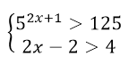

6)

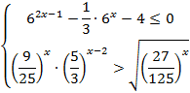

**ВНИМАНИЕ!!! Конспект и решенные задания сдать в электронном виде не позднее 13:00 часов, в пятницу 05.06.2020 на электронную почту Kristy\_arm@mail.ru.**

**Тема № 21. Логарифмические уравнения**

**Перечень вопросов для изучения:**

1. Простейшие логарифмические уравнения.

2. Приемы решения логарифмических уравнений.

3. Приемы решения систем логарифмических уравнений.

**Список литературы:**

***Основная***

1. Дадаян А.А. Математика. Учебник. М.ИНФРА-М,2014

2. Башмаков М.И. Математика. Учебник. М.КНОРУС,2017

***Дополнительная***

1. Ушаков В.К. Довузовская математика. Алгебра [Электронный ресурс]: учебное пособие/ В.К. Ушаков— Электрон. текстовые данные. — М.: Дело, 2014. — 448 c. — Режим доступа: <http://www.iprbookshop.ru/50984.html>. — ЭБС «IPRbooks»

2. Основы геометрии [Электронный ресурс]: учебное пособие/ А.С. Борсяков [и др.]. — Электрон. текстовые данные.— Воронеж: Воронежский государственный университет инженерных технологий, 2013.— 100 c.— Режим доступа: http://www.iprbookshop.ru/47435.html.— ЭБС «IPRbooks»

3. Башмаков М.И. Математика. Задачник. Учебное пособие. М.Академия,2014

4. Березина Н.А. Математика. Уч\пос. М.РИОР,2015

5. Шеина Г.В. Теория и практика решения задач по алгебре. Часть 1 [Электронный ресурс]: учебное пособие/ Г.В. Шеина — Электрон. текстовые данные. — М.: Прометей, 2015. — 100 c.— Режим доступа: <http://www.iprbookshop.ru/58226.html>. — ЭБС «IPRbooks»

6. Белых С.В. Памятка по алгебре и геометрии [Электронный ресурс]/ С.В. Белых— Электрон. текстовые данные. — Ростов-на-Дону: Феникс, 2014. — 96 c. — Режим доступа: <http://www.iprbookshop.ru/59411.html>. — ЭБС «IPRbooks»

7. Никонова Н.В. Краткий курс алгебры и геометрии. Примеры, задачи, тесты [Электронный ресурс]: учебное пособие/ Н.В. Никонова, Н.Н. Газизова, Г.А. Никонова — Электрон. текстовые данные. — Казань: Казанский национальный исследовательский технологический университет, 2014. — 100 c. — Режим доступа: <http://www.iprbookshop.ru/61981.html>. — ЭБС «IPRbooks»

8.Балаян Э.Н. Геометрия. Лучшие задачи на готовых чертежах для подготовки к ГИА и ЕГЭ. 7–11 классы [Электронный ресурс]/ Э.Н. Балаян — Электрон. текстовые данные. — Ростов-на-Дону: Феникс, 2013. — 272 c.— Режим доступа: <http://www.iprbookshop.ru/58921.html>. — ЭБС «IPRbooks»

9. Балаян Э.Н. Геометрия. Задачи на готовых чертежах для подготовки к ЕГЭ. 10–11 классы [Электронный ресурс]/ Э.Н. Балаян — Электрон. текстовые данные. — Ростов-на-Дону: Феникс, 2013. — 218 c.— Режим доступа: <http://www.iprbookshop.ru/58920.html>. — ЭБС «IPRbooks»

10. Магданова И.В. Элементы логики в курсе геометрии. Часть 1 [Электронный ресурс]: учебно-методическое пособие/ И.В. Магданова— Электрон. текстовые данные Пермь: Пермский государственный гуманитарно-педагогический университет, 2013. — 104 c.— Режим доступа: http://www.iprbookshop.ru/32116.html.— ЭБС «IPRbooks»

11. Магданова И.В. Логические основы школьного курса геометрии. Часть 1 [Электронный ресурс]: учебно-методическое пособие/ И.В. Магданова— Электрон. текстовые данные. — Пермь: Пермский государственный гуманитарно-педагогический университет, 2014. — 104 c.— Режим доступа: http://www.iprbookshop.ru/32053.html.— ЭБС «IPRbooks»

12. Васильков В.И. Исследовательские задачи в курсе «Геометрия-11» [Электронный ресурс]: учебное пособие/ В.И. Васильков, Г.Т. Биктуанова, Е.С. Заикина— Электрон. текстовые данные. — Челябинск: Челябинский государственный педагогический университет, 2015.— 152 c.— Режим доступа: http://www.iprbookshop.ru/31918.html.— ЭБС «IPRbooks»

13. Шеина Г.В. Теория и практика решения задач по алгебре. Часть 2 [Электронный ресурс]: учебное пособие/ Г.В. Шеина— Электрон. текстовые данные. — М.: Московский педагогический государственный университет, 2015. — 120 c. — Режим доступа: <http://www.iprbookshop.ru/70155.html>. — ЭБС «IPRbooks»

14. Ахметгалиева В.Р. Математика. Линейная алгебра [Электронный ресурс]: учебное пособие/ В.Р. Ахметгалиева, Л.Р. Галяутдинова, М.И. Галяутдинов — Электрон. текстовые данные. — М.: Российский государственный университет правосудия, 2017. — 60 c.— Режим доступа: <http://www.iprbookshop.ru/65863.html>. — ЭБС «IPRbooks»

15. Краснощекова В.П. Элементарная математика. Арифметика. Алгебра. Тригонометрия [Электронный ресурс]: задачник. Направление подготовки - 050100 «Педагогическое образование». Профили - «Математика. Информатика», «Технология» / В.П. Краснощекова, И.В. Мусихина, И.С. Цай — Электрон. текстовые данные. — Пермь: Пермский государственный гуманитарно-педагогический университет, 2014.— 52 c.— Режим доступа: <http://www.iprbookshop.ru/32114.html>. — ЭБС «IPRbooks»

16. Мартышова Л.И. Открытые уроки алгебры и начал математического анализа. 9-11 классы [Электронный ресурс]/ Л.И. Мартышова — Электрон. текстовые данные. — М.: ВАКО, 2013. — 272 c.— Режим доступа: http://www.iprbookshop.ru/26332.html.— ЭБС «IPRbooks»

**Задания для контроля:**

1. Составление и изучение конспекта учебного материала.

2. Работа с основной литературой.

3. Выполнение практических заданий.

1) (2 б)



2) (2 б)



3) Lg(х2-17)=Lg (х+3) (3 б)

4)  (4 б)



5) Lg(х+1) +Lg(x-1)=Lg32(4б)

6) Lg(x2 +75) – Lg (x -4) =2

7)



**ВНИМАНИЕ!!! Конспект и решенные задания сдать в электронном виде не позднее 13:00 часов, в пятницу 05.06.2020 на электронную почту Kristy\_arm@mail.ru.**

**Тема № 22. Логарифмические неравенства**

**Перечень вопросов для изучения:**

1. Простейшие логарифмические неравенства.

2. Основные способы решения логарифмических неравенств.

**Список литературы:**

***Основная***

1. Дадаян А.А. Математика. Учебник. М.ИНФРА-М,2014

2. Башмаков М.И. Математика. Учебник. М.КНОРУС,2017

***Дополнительная***

1. Ушаков В.К. Довузовская математика. Алгебра [Электронный ресурс]: учебное пособие/ В.К. Ушаков— Электрон. текстовые данные. — М.: Дело, 2014. — 448 c. — Режим доступа: <http://www.iprbookshop.ru/50984.html>. — ЭБС «IPRbooks»

2. Основы геометрии [Электронный ресурс]: учебное пособие/ А.С. Борсяков [и др.]. — Электрон. текстовые данные.— Воронеж: Воронежский государственный университет инженерных технологий, 2013.— 100 c.— Режим доступа: http://www.iprbookshop.ru/47435.html.— ЭБС «IPRbooks»

3. Башмаков М.И. Математика. Задачник. Учебное пособие. М.Академия,2014

4. Березина Н.А. Математика. Уч\пос. М.РИОР,2015

5. Шеина Г.В. Теория и практика решения задач по алгебре. Часть 1 [Электронный ресурс]: учебное пособие/ Г.В. Шеина — Электрон. текстовые данные. — М.: Прометей, 2015. — 100 c.— Режим доступа: <http://www.iprbookshop.ru/58226.html>. — ЭБС «IPRbooks»

6. Белых С.В. Памятка по алгебре и геометрии [Электронный ресурс]/ С.В. Белых— Электрон. текстовые данные. — Ростов-на-Дону: Феникс, 2014. — 96 c. — Режим доступа: <http://www.iprbookshop.ru/59411.html>. — ЭБС «IPRbooks»

7. Никонова Н.В. Краткий курс алгебры и геометрии. Примеры, задачи, тесты [Электронный ресурс]: учебное пособие/ Н.В. Никонова, Н.Н. Газизова, Г.А. Никонова — Электрон. текстовые данные. — Казань: Казанский национальный исследовательский технологический университет, 2014. — 100 c. — Режим доступа: <http://www.iprbookshop.ru/61981.html>. — ЭБС «IPRbooks»

8.Балаян Э.Н. Геометрия. Лучшие задачи на готовых чертежах для подготовки к ГИА и ЕГЭ. 7–11 классы [Электронный ресурс]/ Э.Н. Балаян — Электрон. текстовые данные. — Ростов-на-Дону: Феникс, 2013. — 272 c.— Режим доступа: <http://www.iprbookshop.ru/58921.html>. — ЭБС «IPRbooks»

9. Балаян Э.Н. Геометрия. Задачи на готовых чертежах для подготовки к ЕГЭ. 10–11 классы [Электронный ресурс]/ Э.Н. Балаян — Электрон. текстовые данные. — Ростов-на-Дону: Феникс, 2013. — 218 c.— Режим доступа: <http://www.iprbookshop.ru/58920.html>. — ЭБС «IPRbooks»

10. Магданова И.В. Элементы логики в курсе геометрии. Часть 1 [Электронный ресурс]: учебно-методическое пособие/ И.В. Магданова— Электрон. текстовые данные Пермь: Пермский государственный гуманитарно-педагогический университет, 2013. — 104 c.— Режим доступа: http://www.iprbookshop.ru/32116.html.— ЭБС «IPRbooks»

11. Магданова И.В. Логические основы школьного курса геометрии. Часть 1 [Электронный ресурс]: учебно-методическое пособие/ И.В. Магданова— Электрон. текстовые данные. — Пермь: Пермский государственный гуманитарно-педагогический университет, 2014. — 104 c.— Режим доступа: http://www.iprbookshop.ru/32053.html.— ЭБС «IPRbooks»

12. Васильков В.И. Исследовательские задачи в курсе «Геометрия-11» [Электронный ресурс]: учебное пособие/ В.И. Васильков, Г.Т. Биктуанова, Е.С. Заикина— Электрон. текстовые данные. — Челябинск: Челябинский государственный педагогический университет, 2015.— 152 c.— Режим доступа: http://www.iprbookshop.ru/31918.html.— ЭБС «IPRbooks»

13. Шеина Г.В. Теория и практика решения задач по алгебре. Часть 2 [Электронный ресурс]: учебное пособие/ Г.В. Шеина— Электрон. текстовые данные. — М.: Московский педагогический государственный университет, 2015. — 120 c. — Режим доступа: <http://www.iprbookshop.ru/70155.html>. — ЭБС «IPRbooks»

14. Ахметгалиева В.Р. Математика. Линейная алгебра [Электронный ресурс]: учебное пособие/ В.Р. Ахметгалиева, Л.Р. Галяутдинова, М.И. Галяутдинов — Электрон. текстовые данные. — М.: Российский государственный университет правосудия, 2017. — 60 c.— Режим доступа: <http://www.iprbookshop.ru/65863.html>. — ЭБС «IPRbooks»

15. Краснощекова В.П. Элементарная математика. Арифметика. Алгебра. Тригонометрия [Электронный ресурс]: задачник. Направление подготовки - 050100 «Педагогическое образование». Профили - «Математика. Информатика», «Технология» / В.П. Краснощекова, И.В. Мусихина, И.С. Цай — Электрон. текстовые данные. — Пермь: Пермский государственный гуманитарно-педагогический университет, 2014.— 52 c.— Режим доступа: <http://www.iprbookshop.ru/32114.html>. — ЭБС «IPRbooks»

16. Мартышова Л.И. Открытые уроки алгебры и начал математического анализа. 9-11 классы [Электронный ресурс]/ Л.И. Мартышова — Электрон. текстовые данные. — М.: ВАКО, 2013. — 272 c.— Режим доступа: http://www.iprbookshop.ru/26332.html.— ЭБС «IPRbooks»

**Задания для контроля:**

1. Составление и изучение конспекта учебного материала.

2. Работа с основной литературой.

3. Выполнение практических заданий.

1)



2)



3)  1



4)



5)



6)



7) Lg (x2+2x+2) <1

8) Lg(x2 +x+4)< 1

**ВНИМАНИЕ!!! Конспект и решенные задания сдать в электронном виде не позднее 13:00 часов, в пятницу 05.06.2020 на электронную почту Kristy\_arm@mail.ru.**

**Тема № 23. Тригонометрические уравнения. Решения тригонометрических уравнений**

**Перечень вопросов для изучения:**

1. Понятие арккосинуса числа.

2. Решение простейших тригонометрических уравнений.

3. Виды тригонометрических уравнений: уравнения, сводящиеся к квадратным, однородные и неоднородные тригонометрические уравнения.

4. Методы решения тригонометрических уравнений: введения нового неизвестного, разложения на множители.

**Список литературы:**

***Основная***

1. Дадаян А.А. Математика. Учебник. М.ИНФРА-М,2014

2. Башмаков М.И. Математика. Учебник. М.КНОРУС,2017

***Дополнительная***

1. Ушаков В.К. Довузовская математика. Алгебра [Электронный ресурс]: учебное пособие/ В.К. Ушаков— Электрон. текстовые данные. — М.: Дело, 2014. — 448 c. — Режим доступа: <http://www.iprbookshop.ru/50984.html>. — ЭБС «IPRbooks»

2. Основы геометрии [Электронный ресурс]: учебное пособие/ А.С. Борсяков [и др.]. — Электрон. текстовые данные.— Воронеж: Воронежский государственный университет инженерных технологий, 2013.— 100 c.— Режим доступа: http://www.iprbookshop.ru/47435.html.— ЭБС «IPRbooks»

3. Башмаков М.И. Математика. Задачник. Учебное пособие. М.Академия,2014

4. Березина Н.А. Математика. Уч\пос. М.РИОР,2015

5. Шеина Г.В. Теория и практика решения задач по алгебре. Часть 1 [Электронный ресурс]: учебное пособие/ Г.В. Шеина — Электрон. текстовые данные. — М.: Прометей, 2015. — 100 c.— Режим доступа: <http://www.iprbookshop.ru/58226.html>. — ЭБС «IPRbooks»

6. Белых С.В. Памятка по алгебре и геометрии [Электронный ресурс]/ С.В. Белых— Электрон. текстовые данные. — Ростов-на-Дону: Феникс, 2014. — 96 c. — Режим доступа: <http://www.iprbookshop.ru/59411.html>. — ЭБС «IPRbooks»

7. Никонова Н.В. Краткий курс алгебры и геометрии. Примеры, задачи, тесты [Электронный ресурс]: учебное пособие/ Н.В. Никонова, Н.Н. Газизова, Г.А. Никонова — Электрон. текстовые данные. — Казань: Казанский национальный исследовательский технологический университет, 2014. — 100 c. — Режим доступа: <http://www.iprbookshop.ru/61981.html>. — ЭБС «IPRbooks»

8.Балаян Э.Н. Геометрия. Лучшие задачи на готовых чертежах для подготовки к ГИА и ЕГЭ. 7–11 классы [Электронный ресурс]/ Э.Н. Балаян — Электрон. текстовые данные. — Ростов-на-Дону: Феникс, 2013. — 272 c.— Режим доступа: <http://www.iprbookshop.ru/58921.html>. — ЭБС «IPRbooks»

9. Балаян Э.Н. Геометрия. Задачи на готовых чертежах для подготовки к ЕГЭ. 10–11 классы [Электронный ресурс]/ Э.Н. Балаян — Электрон. текстовые данные. — Ростов-на-Дону: Феникс, 2013. — 218 c.— Режим доступа: <http://www.iprbookshop.ru/58920.html>. — ЭБС «IPRbooks»

10. Магданова И.В. Элементы логики в курсе геометрии. Часть 1 [Электронный ресурс]: учебно-методическое пособие/ И.В. Магданова— Электрон. текстовые данные Пермь: Пермский государственный гуманитарно-педагогический университет, 2013. — 104 c.— Режим доступа: http://www.iprbookshop.ru/32116.html.— ЭБС «IPRbooks»

11. Магданова И.В. Логические основы школьного курса геометрии. Часть 1 [Электронный ресурс]: учебно-методическое пособие/ И.В. Магданова— Электрон. текстовые данные. — Пермь: Пермский государственный гуманитарно-педагогический университет, 2014. — 104 c.— Режим доступа: http://www.iprbookshop.ru/32053.html.— ЭБС «IPRbooks»

12. Васильков В.И. Исследовательские задачи в курсе «Геометрия-11» [Электронный ресурс]: учебное пособие/ В.И. Васильков, Г.Т. Биктуанова, Е.С. Заикина— Электрон. текстовые данные. — Челябинск: Челябинский государственный педагогический университет, 2015.— 152 c.— Режим доступа: http://www.iprbookshop.ru/31918.html.— ЭБС «IPRbooks»

13. Шеина Г.В. Теория и практика решения задач по алгебре. Часть 2 [Электронный ресурс]: учебное пособие/ Г.В. Шеина— Электрон. текстовые данные. — М.: Московский педагогический государственный университет, 2015. — 120 c. — Режим доступа: <http://www.iprbookshop.ru/70155.html>. — ЭБС «IPRbooks»

14. Ахметгалиева В.Р. Математика. Линейная алгебра [Электронный ресурс]: учебное пособие/ В.Р. Ахметгалиева, Л.Р. Галяутдинова, М.И. Галяутдинов — Электрон. текстовые данные. — М.: Российский государственный университет правосудия, 2017. — 60 c.— Режим доступа: <http://www.iprbookshop.ru/65863.html>. — ЭБС «IPRbooks»

15. Краснощекова В.П. Элементарная математика. Арифметика. Алгебра. Тригонометрия [Электронный ресурс]: задачник. Направление подготовки - 050100 «Педагогическое образование». Профили - «Математика. Информатика», «Технология» / В.П. Краснощекова, И.В. Мусихина, И.С. Цай — Электрон. текстовые данные. — Пермь: Пермский государственный гуманитарно-педагогический университет, 2014.— 52 c.— Режим доступа: <http://www.iprbookshop.ru/32114.html>. — ЭБС «IPRbooks»

16. Мартышова Л.И. Открытые уроки алгебры и начал математического анализа. 9-11 классы [Электронный ресурс]/ Л.И. Мартышова — Электрон. текстовые данные. — М.: ВАКО, 2013. — 272 c.— Режим доступа: http://www.iprbookshop.ru/26332.html.— ЭБС «IPRbooks»

**Задания для контроля:**

1. Составление и изучение конспекта учебного материала.

2. Работа с основной литературой.

3. Выполнение практических заданий.

1) решить следующие тригонометрические уравнения:

* hello_html_7105c672.gif
* 2cos (x +hello_html_6fb4e92d.gif = 1
* hello_html_60a3e2cc.gif
* 2cos (hello_html_m7d0c885.gif - hello_html_5610268f.gif = hello_html_5b2343e6.gif
* hello_html_m5f324eeb.gif
* cos (hello_html_34b19c19.gif- hello_html_41d2e2f7.gif = hello_html_m3515a8ff.gif
* hello_html_8dca05a.gif
* cos ( x - hello_html_6c9411f4.gif) = hello_html_401ee315.gif
* cos ( 3x - hello_html_6c9411f4.gif) = hello_html_4b9b121c.gif
* cos 2x = 1
* cos (x +hello_html_7b0f5f15.gif = hello_html_7e4b8338.gif
* sin x = -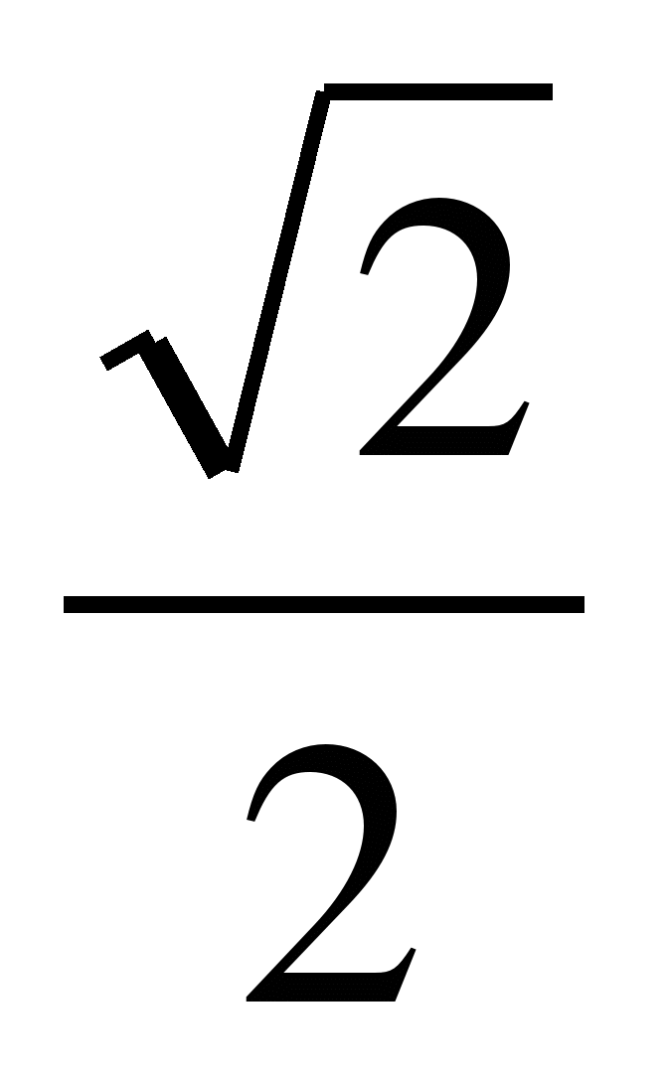
* in 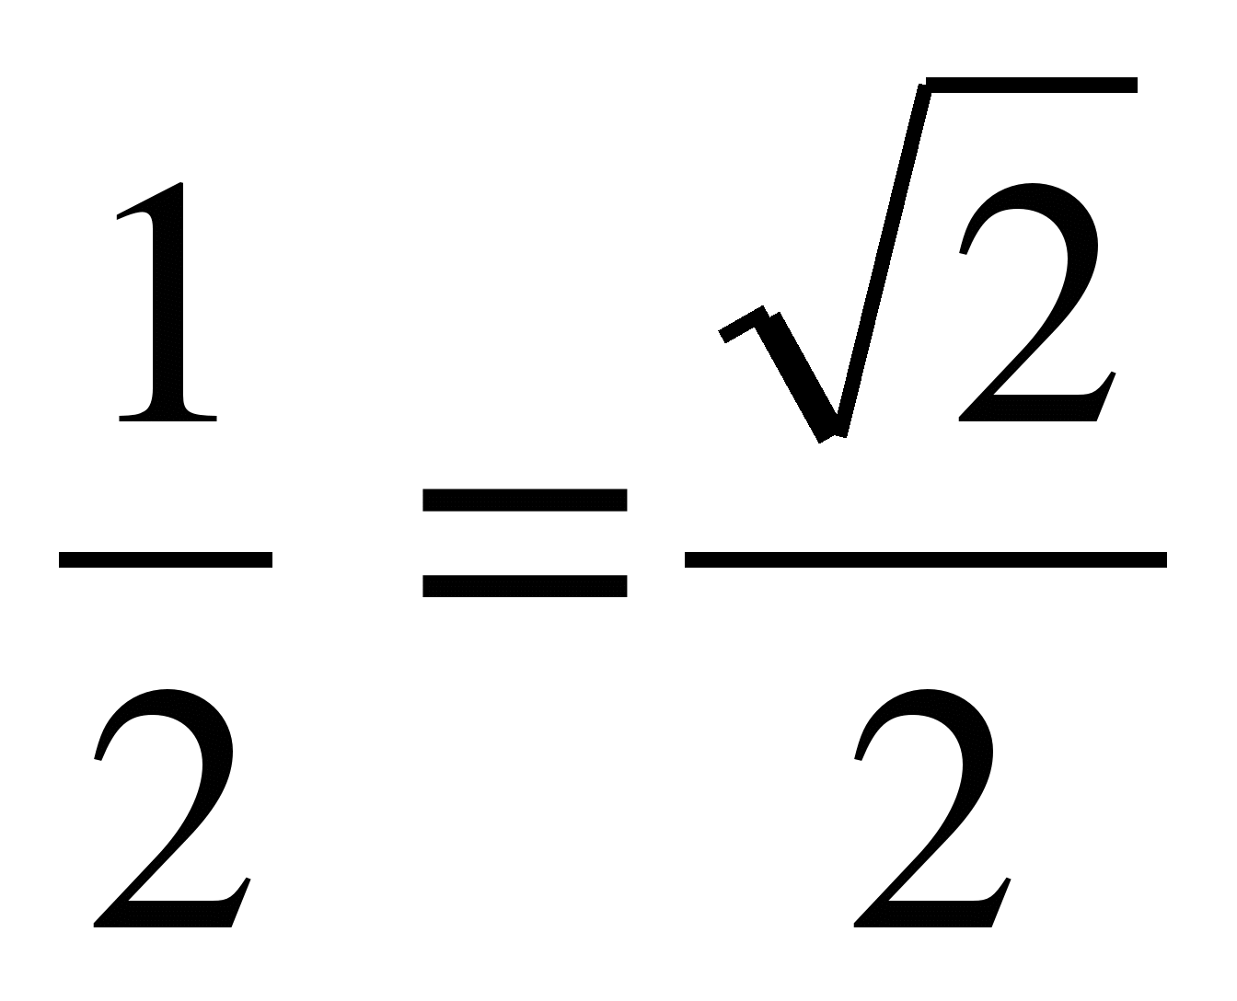
* hello_html_332d1af9.gif
* hello_html_m2fd12409.gif
* sin 4 x =1
* sin 2 х = -1
* sin ( x + 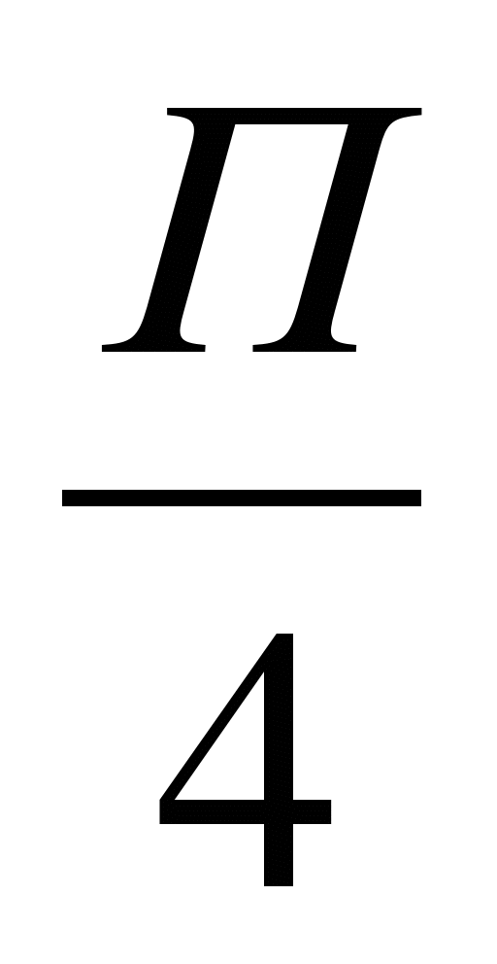 ) = 
* sin ( x - 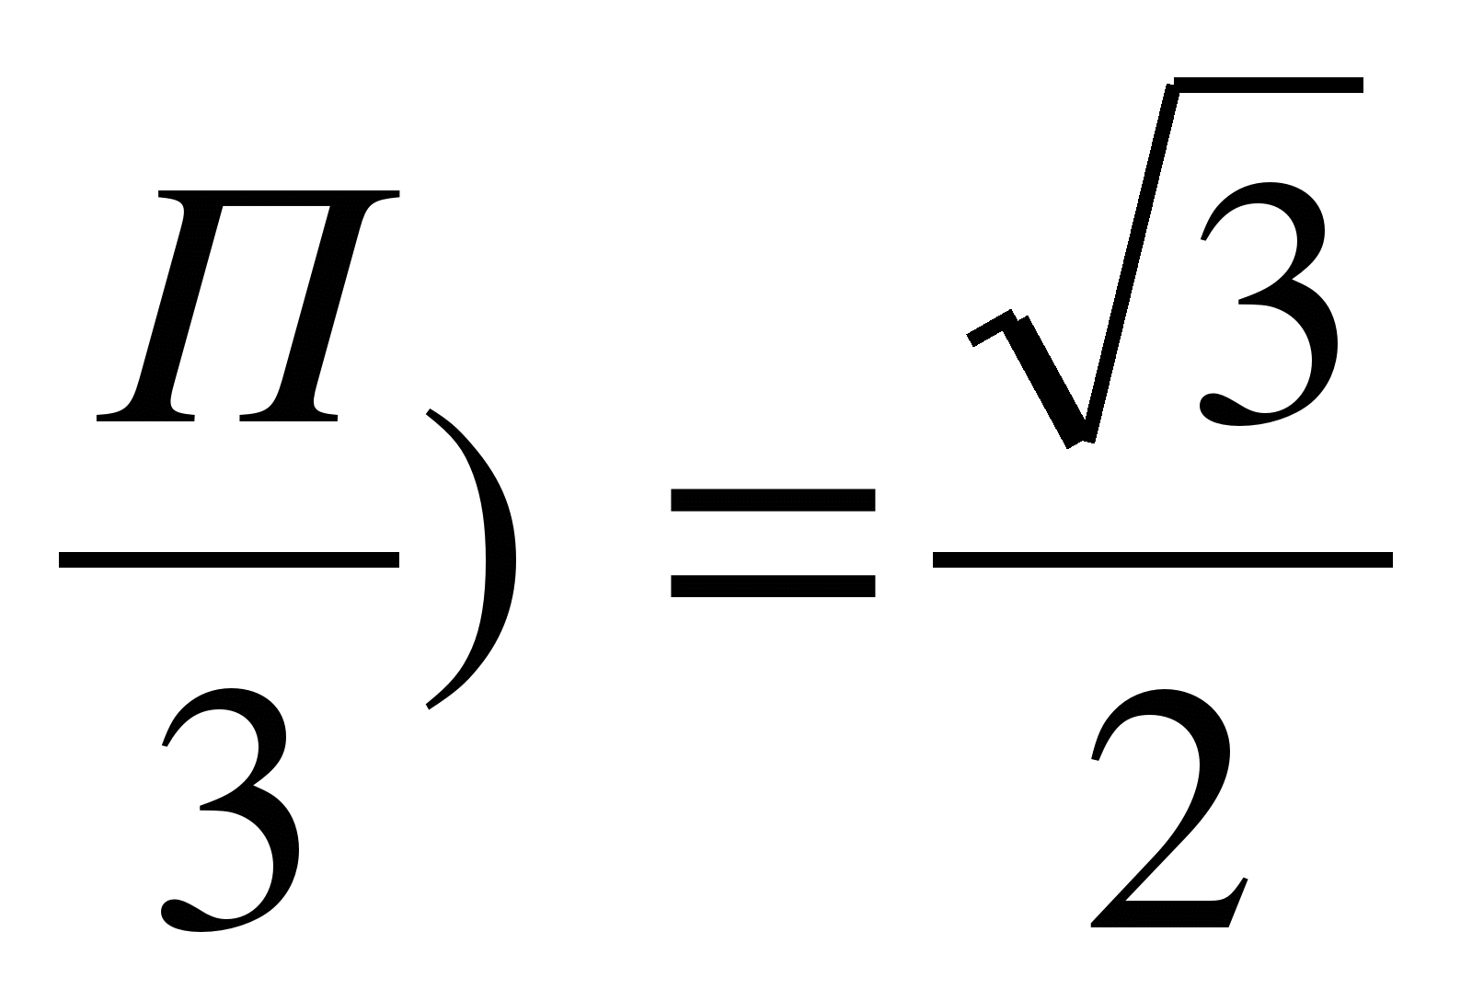
* sin (2 x + 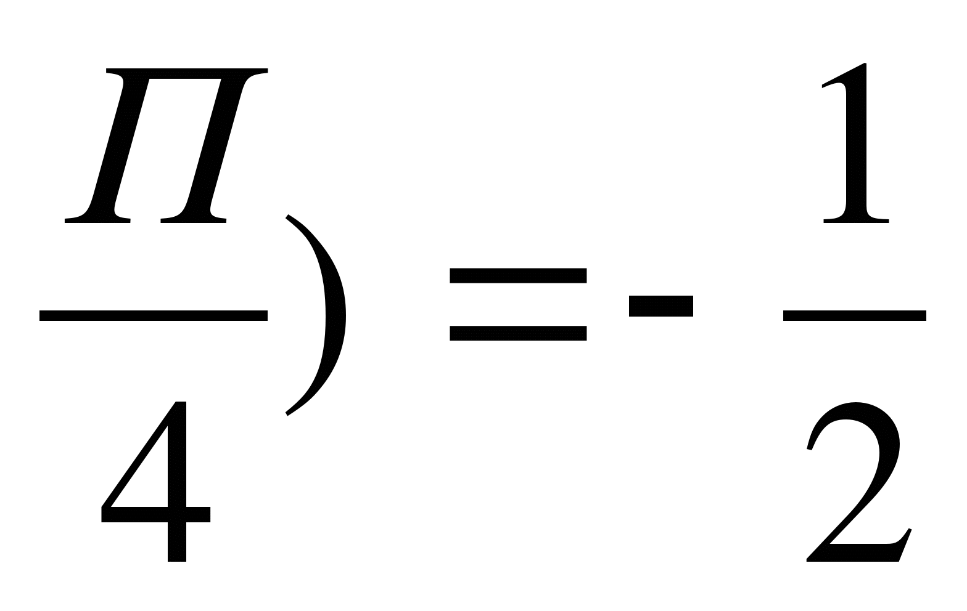
* sin (3 x - 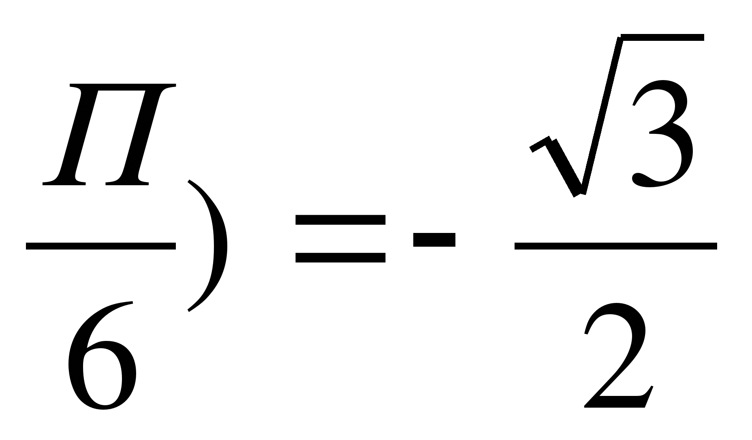
* 2 sin ( 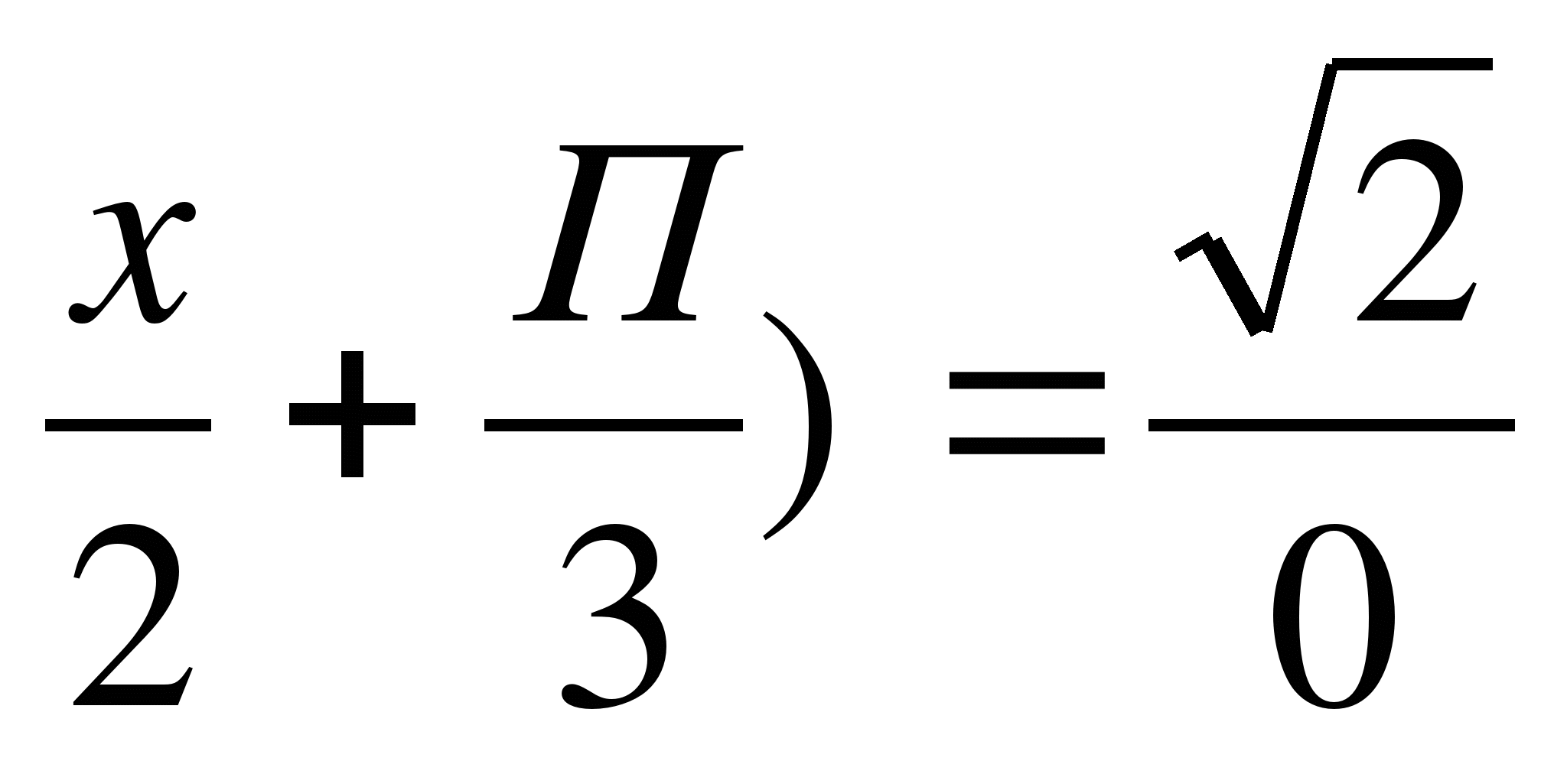
* 2 sin ( 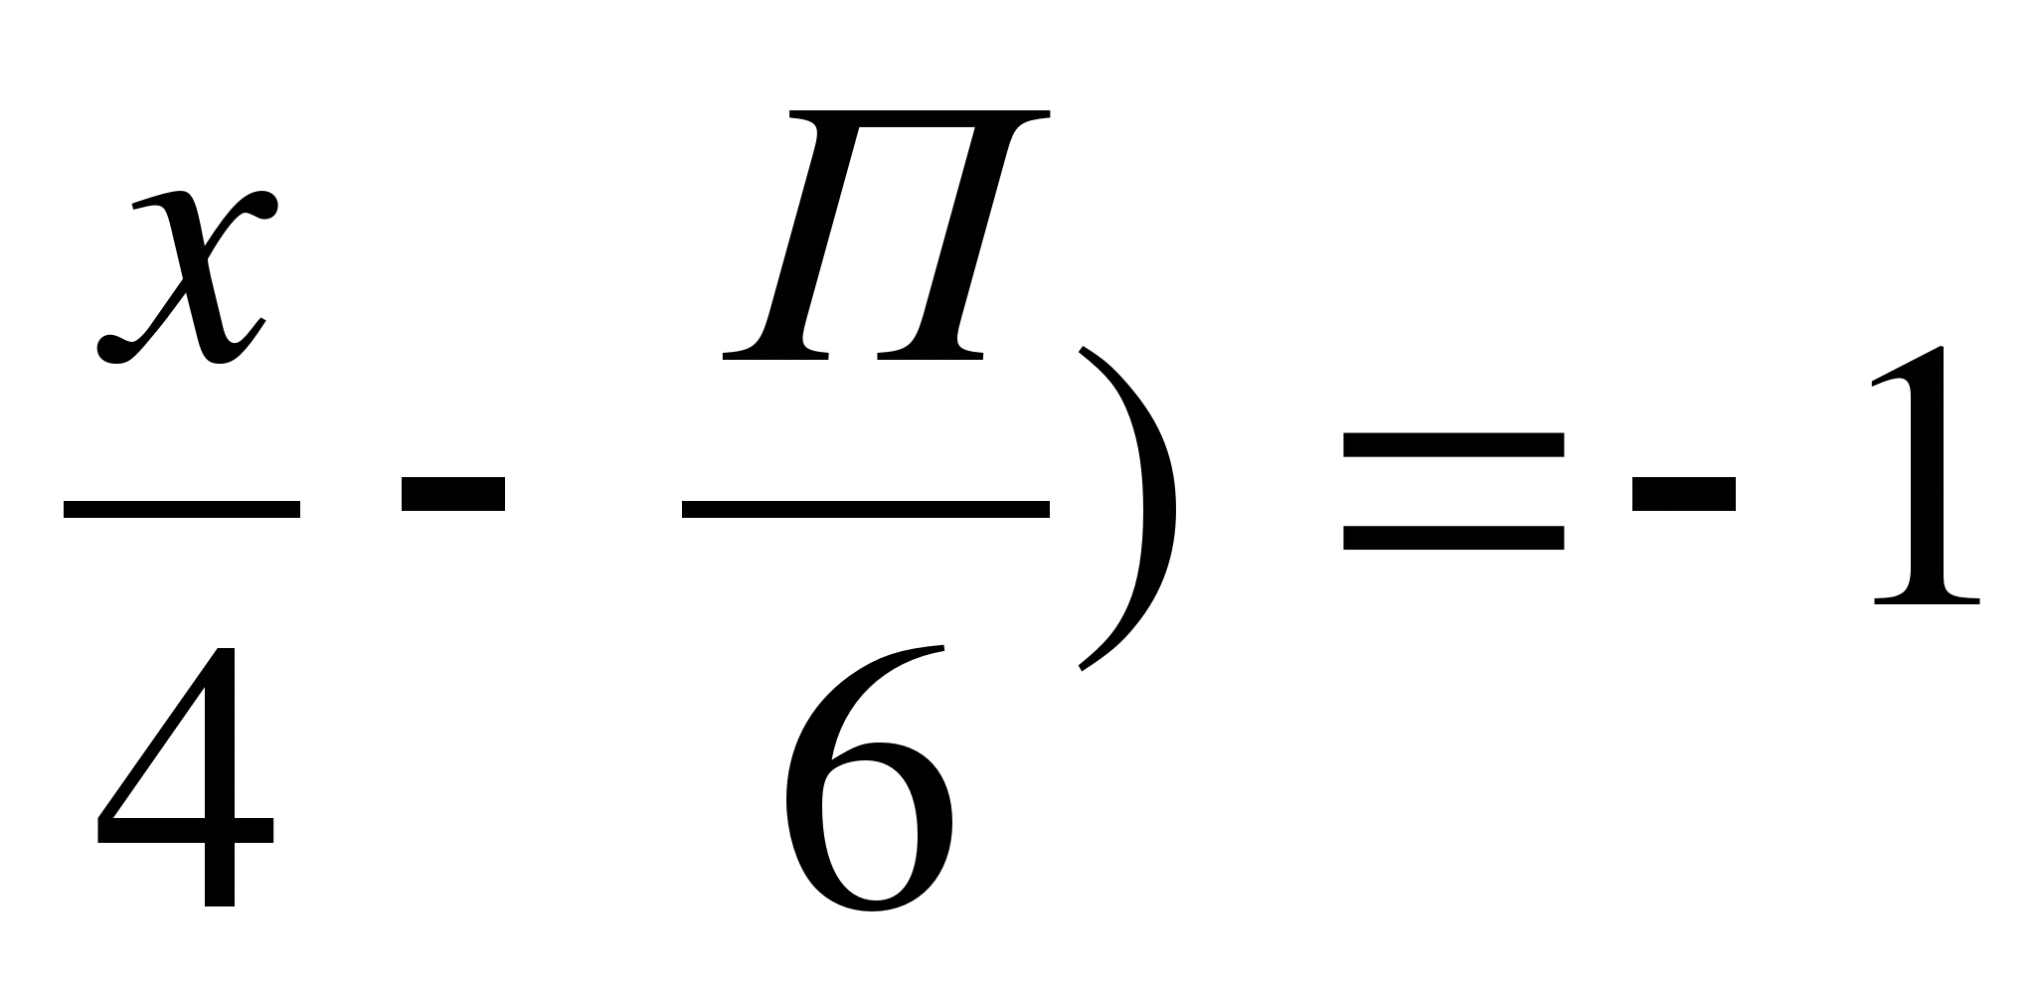

**ВНИМАНИЕ!!! Конспект и решенные задания сдать в электронном виде не позднее 13:00 часов, в пятницу 12.06.2020 на электронную почту Kristy\_arm@mail.ru.**

**Тема № 24. Решение простейших тригонометрических неравенств**

**Перечень вопросов для изучения:**

1. Алгоритм решения тригонометрических неравенств.

2. Решение простейших тригонометрических неравенств.

**Список литературы:**

***Основная***

1. Дадаян А.А. Математика. Учебник. М.ИНФРА-М,2014

2. Башмаков М.И. Математика. Учебник. М.КНОРУС,2017

***Дополнительная***

1. Ушаков В.К. Довузовская математика. Алгебра [Электронный ресурс]: учебное пособие/ В.К. Ушаков— Электрон. текстовые данные. — М.: Дело, 2014. — 448 c. — Режим доступа: <http://www.iprbookshop.ru/50984.html>. — ЭБС «IPRbooks»

2. Основы геометрии [Электронный ресурс]: учебное пособие/ А.С. Борсяков [и др.]. — Электрон. текстовые данные.— Воронеж: Воронежский государственный университет инженерных технологий, 2013.— 100 c.— Режим доступа: http://www.iprbookshop.ru/47435.html.— ЭБС «IPRbooks»

3. Башмаков М.И. Математика. Задачник. Учебное пособие. М.Академия,2014

4. Березина Н.А. Математика. Уч\пос. М.РИОР,2015

5. Шеина Г.В. Теория и практика решения задач по алгебре. Часть 1 [Электронный ресурс]: учебное пособие/ Г.В. Шеина — Электрон. текстовые данные. — М.: Прометей, 2015. — 100 c.— Режим доступа: <http://www.iprbookshop.ru/58226.html>. — ЭБС «IPRbooks»

6. Белых С.В. Памятка по алгебре и геометрии [Электронный ресурс]/ С.В. Белых— Электрон. текстовые данные. — Ростов-на-Дону: Феникс, 2014. — 96 c. — Режим доступа: <http://www.iprbookshop.ru/59411.html>. — ЭБС «IPRbooks»

7. Никонова Н.В. Краткий курс алгебры и геометрии. Примеры, задачи, тесты [Электронный ресурс]: учебное пособие/ Н.В. Никонова, Н.Н. Газизова, Г.А. Никонова — Электрон. текстовые данные. — Казань: Казанский национальный исследовательский технологический университет, 2014. — 100 c. — Режим доступа: <http://www.iprbookshop.ru/61981.html>. — ЭБС «IPRbooks»

8.Балаян Э.Н. Геометрия. Лучшие задачи на готовых чертежах для подготовки к ГИА и ЕГЭ. 7–11 классы [Электронный ресурс]/ Э.Н. Балаян — Электрон. текстовые данные. — Ростов-на-Дону: Феникс, 2013. — 272 c.— Режим доступа: <http://www.iprbookshop.ru/58921.html>. — ЭБС «IPRbooks»

9. Балаян Э.Н. Геометрия. Задачи на готовых чертежах для подготовки к ЕГЭ. 10–11 классы [Электронный ресурс]/ Э.Н. Балаян — Электрон. текстовые данные. — Ростов-на-Дону: Феникс, 2013. — 218 c.— Режим доступа: <http://www.iprbookshop.ru/58920.html>. — ЭБС «IPRbooks»

10. Магданова И.В. Элементы логики в курсе геометрии. Часть 1 [Электронный ресурс]: учебно-методическое пособие/ И.В. Магданова— Электрон. текстовые данные Пермь: Пермский государственный гуманитарно-педагогический университет, 2013. — 104 c.— Режим доступа: http://www.iprbookshop.ru/32116.html.— ЭБС «IPRbooks»

11. Магданова И.В. Логические основы школьного курса геометрии. Часть 1 [Электронный ресурс]: учебно-методическое пособие/ И.В. Магданова— Электрон. текстовые данные. — Пермь: Пермский государственный гуманитарно-педагогический университет, 2014. — 104 c.— Режим доступа: http://www.iprbookshop.ru/32053.html.— ЭБС «IPRbooks»

12. Васильков В.И. Исследовательские задачи в курсе «Геометрия-11» [Электронный ресурс]: учебное пособие/ В.И. Васильков, Г.Т. Биктуанова, Е.С. Заикина— Электрон. текстовые данные. — Челябинск: Челябинский государственный педагогический университет, 2015.— 152 c.— Режим доступа: http://www.iprbookshop.ru/31918.html.— ЭБС «IPRbooks»

13. Шеина Г.В. Теория и практика решения задач по алгебре. Часть 2 [Электронный ресурс]: учебное пособие/ Г.В. Шеина— Электрон. текстовые данные. — М.: Московский педагогический государственный университет, 2015. — 120 c. — Режим доступа: <http://www.iprbookshop.ru/70155.html>. — ЭБС «IPRbooks»

14. Ахметгалиева В.Р. Математика. Линейная алгебра [Электронный ресурс]: учебное пособие/ В.Р. Ахметгалиева, Л.Р. Галяутдинова, М.И. Галяутдинов — Электрон. текстовые данные. — М.: Российский государственный университет правосудия, 2017. — 60 c.— Режим доступа: <http://www.iprbookshop.ru/65863.html>. — ЭБС «IPRbooks»

15. Краснощекова В.П. Элементарная математика. Арифметика. Алгебра. Тригонометрия [Электронный ресурс]: задачник. Направление подготовки - 050100 «Педагогическое образование». Профили - «Математика. Информатика», «Технология» / В.П. Краснощекова, И.В. Мусихина, И.С. Цай — Электрон. текстовые данные. — Пермь: Пермский государственный гуманитарно-педагогический университет, 2014.— 52 c.— Режим доступа: <http://www.iprbookshop.ru/32114.html>. — ЭБС «IPRbooks»

16. Мартышова Л.И. Открытые уроки алгебры и начал математического анализа. 9-11 классы [Электронный ресурс]/ Л.И. Мартышова — Электрон. текстовые данные. — М.: ВАКО, 2013. — 272 c.— Режим доступа: http://www.iprbookshop.ru/26332.html.— ЭБС «IPRbooks»

**Задания для контроля:**

1. Составление и изучение конспекта учебного материала.

2. Работа с основной литературой.

3. Выполнение практических заданий.

cos x > - 

2 cos (2x + hello_html_6475a7d9.gif ) hello_html_m18e861db.gif

2. cos 2 x > 0

2 cos (4x + hello_html_m49927a78.gif ) hello_html_555e4c69.gif

cos hello_html_3e1d9807.gif hello_html_5476786c.gif 1

cos 6x < 0

cos 4x < 

hello_html_m4c844de1.gif

hello_html_6e0853ec.gif

hello_html_5853d224.gif

2 cos (x - hello_html_416768f6.gif) hello_html_m68f6c343.gif

2 cos (3x + hello_html_6c9411f4.gif ) hello_html_5476786c.gif 1

tg (x - 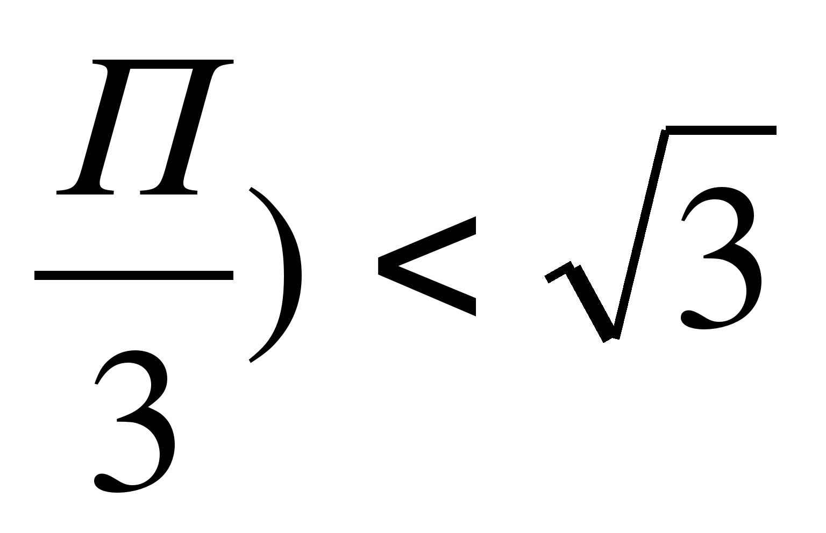

ctg (x + 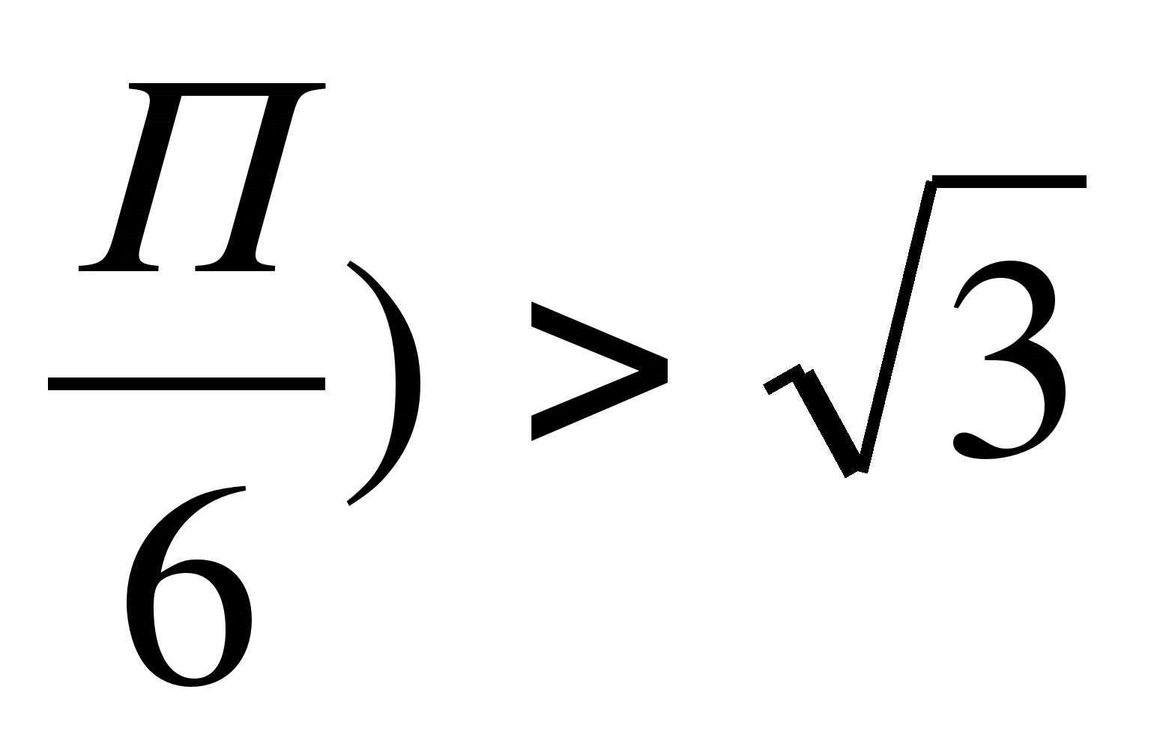

tg ( 3x + 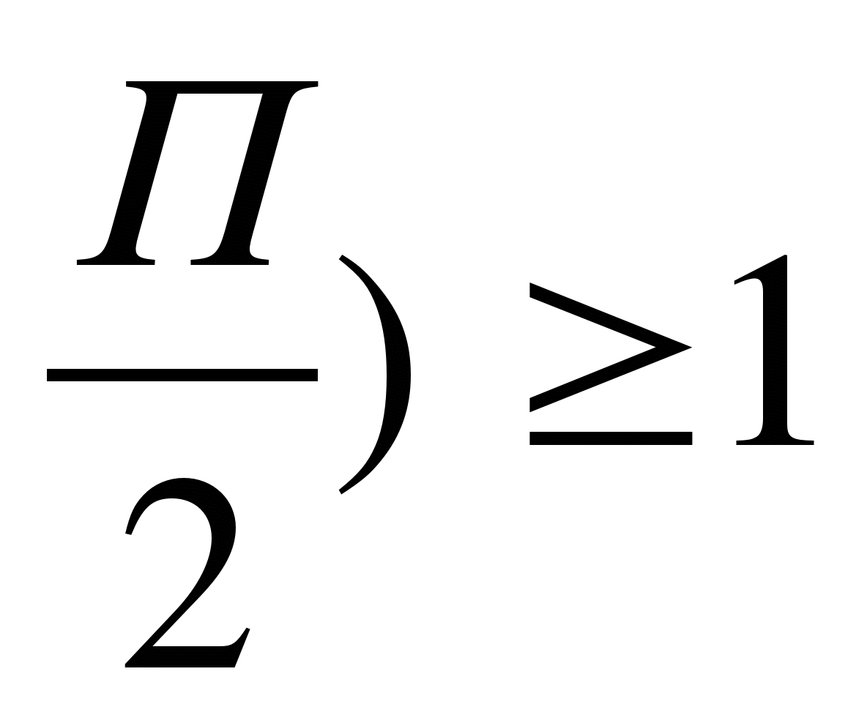

ctg (3x - 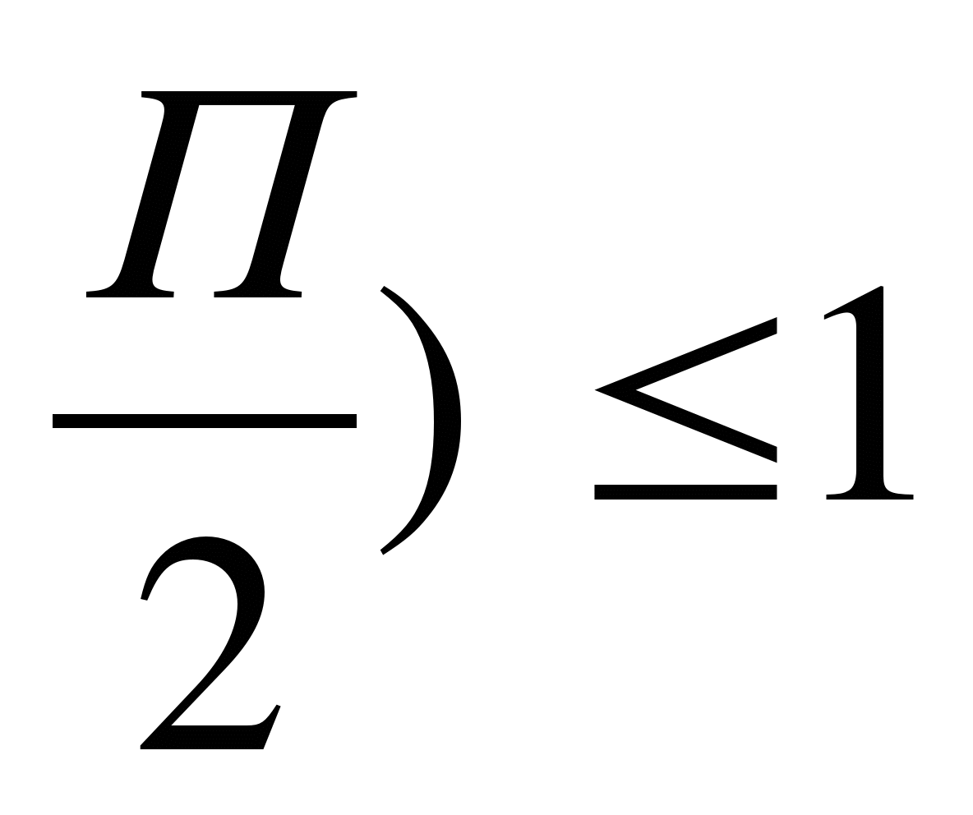

ctg (2x - 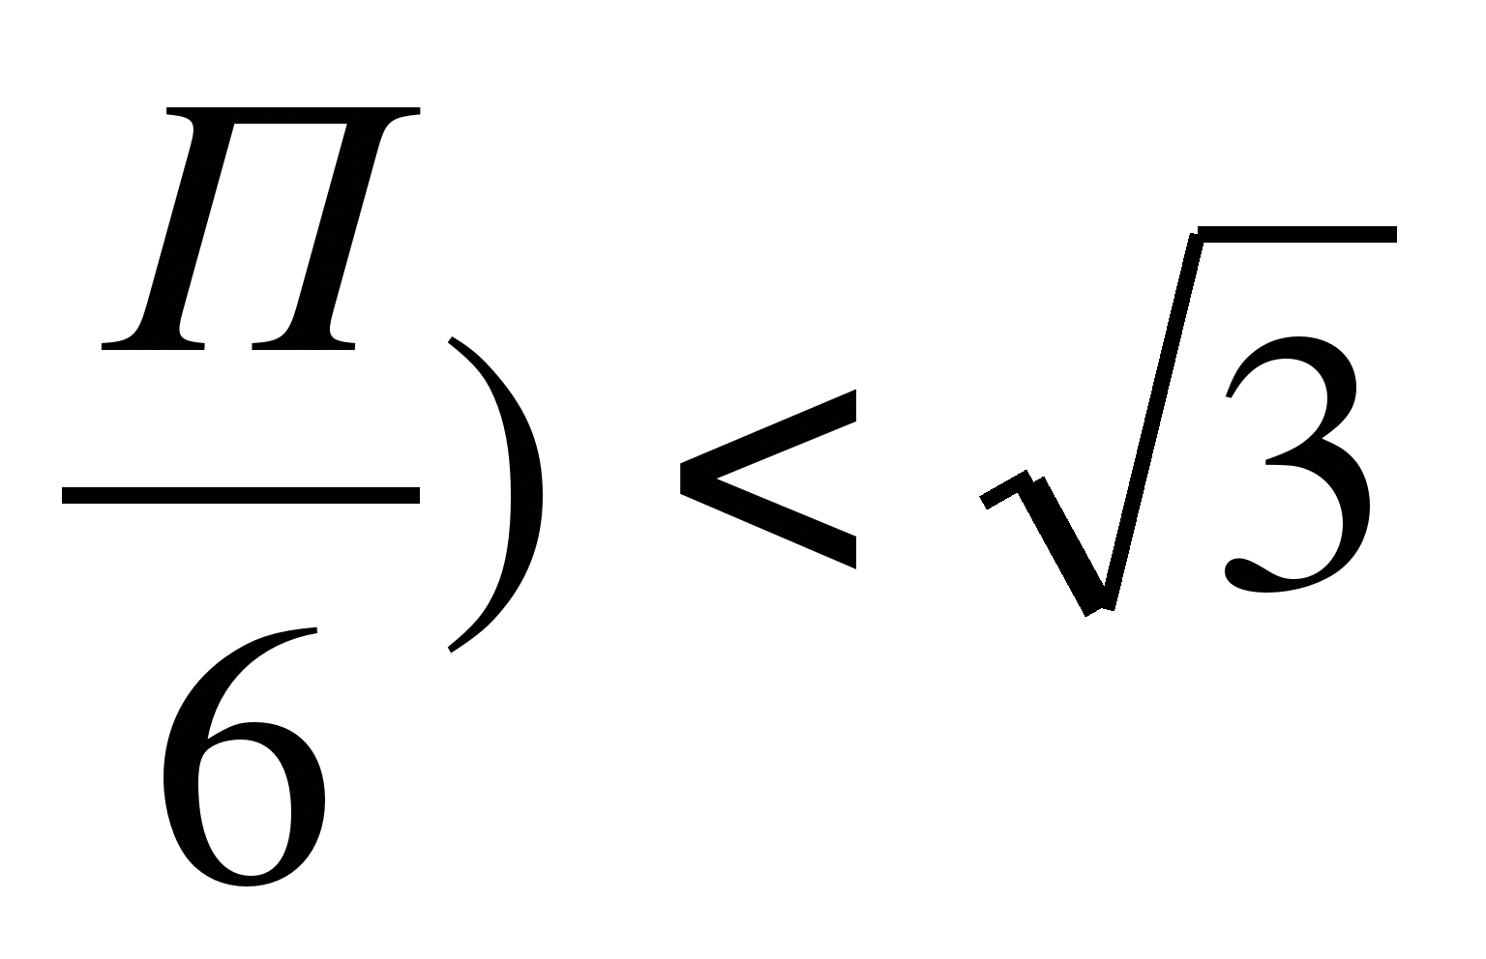

tg (2x – 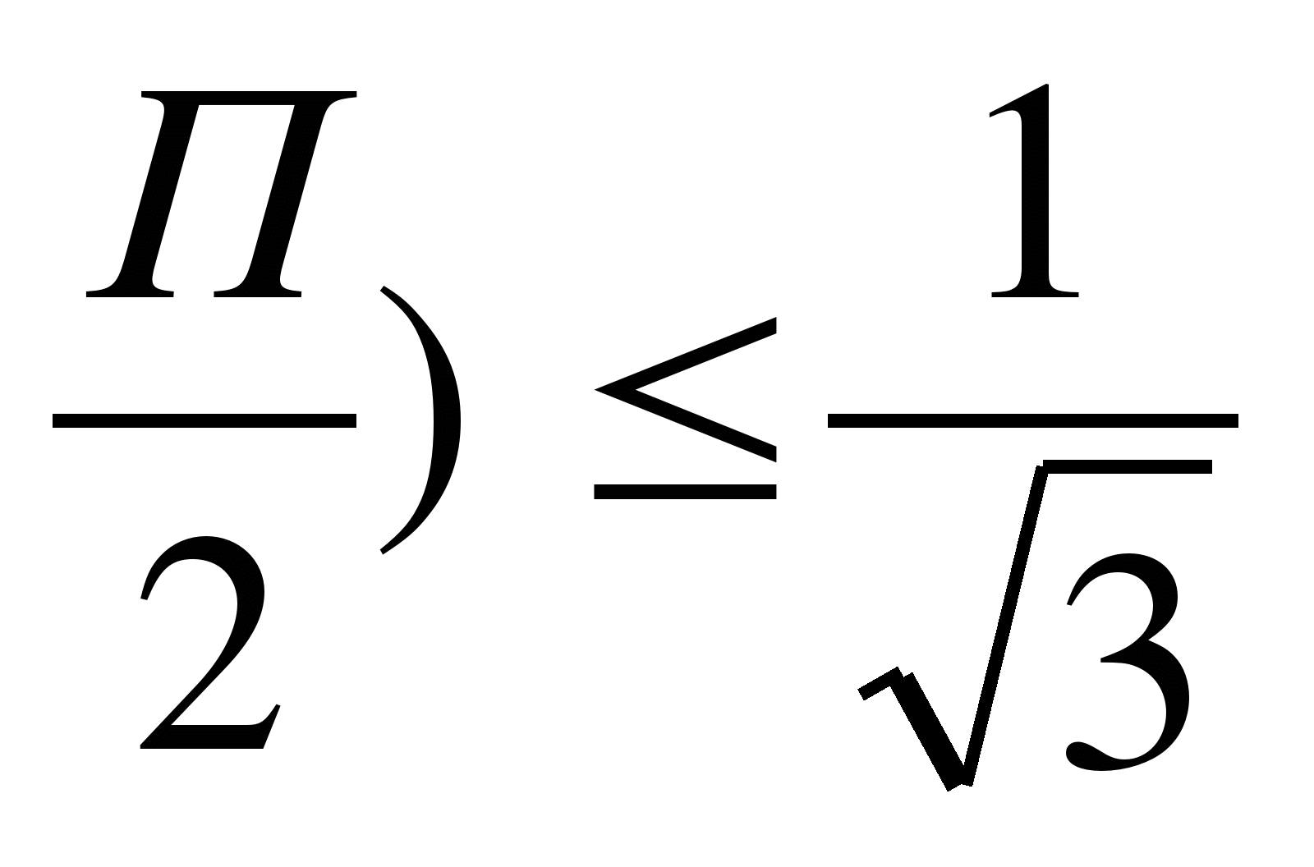

hello_html_488b0131.gif

hello_html_m22ef3b80.gif

3 tg (2x + hello_html_6475a7d9.gif ) hello_html_m18e861db.gif

√3 tg (6x - 

**ВНИМАНИЕ!!! Конспект и решенные задания сдать в электронном виде не позднее 13:00 часов, в пятницу 12.06.2020 на электронную почту Kristy\_arm@mail.ru.**